1. ВВЕДЕНИЕ
Дикислород является наиболее распространенным окислительным реагентом, и значительная часть реакций окисления с его участием осуществляется путем гетерогенного катализа. Многие из этих каталитических реакций лежат в основе важных отраслей химической промышленности, например, производства серной кислоты, азотной кислоты, многочисленных кислородсодержащих органических соединений, получаемых селективным окислением дикислородом углеводородов и других органических веществ. Каталитические реакции полного окисления дикислородом широко используются для обезвреживания выхлопных газов промышленности и транспорта, содержащих органические вещества и оксид углерода. В последнее время каталитическое окисление топлив начинает использоваться в энергетических установках. Взаимодействие дикислорода с водородом и оксидом углерода служит в качестве модельных реакций в теоретических исследованиях гетерогенного катализа.

ЭЛЕКТРОННАЯ СТРУКТУРА ДИКИСЛОРОДА

При образовании дикислорода из атомов электроны располагаются на молекулярных орбиталях

(σ₁)²(σ∗₂)²(σ₂)²(π)⁴(π∗)² ,

что отвечает порядку связи, равному двум, и наличию двух неспаренных электронов на разрыхляющей орбитали π∗. Это основное триплетное парамагнитное состояние дикислорода, ³Σ⁻_{g.} Спаривание электронов на орбитали π∗ приводит к синглетному возбужденному состоянию дикислорода, ¹Δ_{g} Энергия этого состояния относительно основного 94 кДж/моль, излучательное время жизни в вакууме 2700 с и в газовой фазе при давлении 1 атм — 5·10⁻² с. Вторая форма синглетного кислорода ¹Σ^{t}_{g} обладает повышенной энергией по сравнению с триплетной на 157 кДж/моль. Время жизни в вакууме 7 с. Сродство к электрону дикислорода составляет 92 кДж/моль. Связывание электронов с образованием ионов O₂¯ (надпероксидный ион) и O₂^{2¯} (пероксидный ион) ослабляет связи и приводит к увеличению расстояния между атомами (табл. 1). Отнятие электрона с образованием O₂⁺, наоборот, упрочняет связь.

Таблица1

Энергии связи в дикислороде и его ионах

Состояние кислорода | Энергия связи, кДж/моль | Порядок связи | Расстояние между атомами,  Å | ν_{О2} , см⁻¹
O₂⁺  O₂  O₂¯надпероксидный ион  O₂²⁻ пероксидный ион | 640  494  394  _ | 2,5  2  1,5  1 | 1,12  1,21  1,26  1,49 | -  1580  1097  802

РЕАКЦИОННАЯ СПОСОБНОСТЬ ДИКИСЛОРОДА

Высокая энергия диссоциации затрудняет поатомное присоединение кислорода. Для того чтобы присоединение кислорода с диссоциацией было энергетически выгодным, необходимо одновременное связывание обоих атомов с энергией не менее 250 кДж/атом.
Реакции гомогенного окисления дикислородом в газовой фазе протекают всегда по цепному механизму. Так, например, взаимодействие водорода с кислородом осуществляется по схеме разветвляющихся цепей с участием радикалов Н и ОН. Разрыв связи в дикислороде облегчается благодаря его взаимодействию с атомом водорода, обладающим значительной избыточной энергией по сравнению с Н₂. Эта энергия накапливается за счет образования воды на предыдущих стадиях. За счет свободной энергии образования воды из Н₂ и O₂ концентрация радикалов, ведущих реакцию, значительно превышает равновесную.
Давно установлено влияние поверхности некоторых твердых тел на цепные реакции в газовой фазе, проявляющееся как в обрыве цепей в результате связывания радикалов твердым телом, так и в зарождении активных частиц в результате поверхностных химических реакций. Подробно исследованы гетеро-гомогенные реакции, при которых цепи зарождаются на поверхности, но значительная часть химического превращения протекает в прилегающем к поверхности объеме газовой фазы. Таким образом, возможен класс гетерогенных каталитических реакций окисления дикислородом, в котором роль твердых катализаторов заключается в возбуждении цепной реакции путем генерации первичных активных центров — радикалов. Эта группа составляет однако ничтожную долю многочисленных гетерогенных каталитических реакций окисления дикислородом.
Гомогенное жидкофазное окисление дикислородом также часто осуществляется по цепномумеханизму. При этом дикиелород участвует в стадиях цепного процесса без диссоциации,
например, по схеме:

O₂ + → O₂ ,

O₂ + RH → ROOH + ,

здесь RH — окисляемое вещество; — свободный радикал; O₂ — пероксидный радикал; ROOH — гидропероксид. Последующее разложение гидропероксида, в котором связь между атомами кислорода существенно ослаблена, приводит к образованию устойчивых продуктов реакция и дополнительных радикалов, разветвляющих реакционную цепь (так называемое «вырожденное» разветвление). Медленной стадией является образование первичных радикалов, которое может быть ускорено введением катализаторов.
При ферментативном катализе реакций окисления цепной механизм не имеет места. Трудность, вызываемая высокой энергией диссоциации дикислорода, преодолевается путем одновременного связывания обоих атомов кислорода. При действии монооксигеназ один атом кислорода входит в субстрат (Х), образуя окисленный продукт, второй же восстанавливается до воды. Для этого необходим «внешний» донор водорода (DH₂):

X + O₂ + DH₂ → XO + H₂O + D.

Роль донора водорода выполняют определенные соединения, участвующие в сложных циклах сопряженных реакций. При действии диоксигеназ оба атома кислорода присоединяются к одной молекуле субстрата, но в разных местах.
Гетерогенный катализ окисления дикислородом на твердых катализаторах в подавляющем большинстве случаев протекает при равновесном распределении энергии в системе, что исключает цепной механизм.
При наиболее распространенном раздельном (стадийном) механизме реакции окисления с катализатором одновременно связываются оба атома кислорода в результате диссоциативной хемосорбции дикислорода. На переходных металлах и их соединениях этот процесс протекает с большой скоростью и малой энергией активации. Поскольку при этом разрывается прочная связь (500 кДж/моль) в молекуле дикислорода, большая скорость указывает на очень высокую степень компенсации энергии при хемосорбции дикислорода. В последующих этапах реакции окисляемое вещество раздельно взаимодействует с хемосорбированными атомами кислорода. Наиболее трудный этап связан с отрывом кислорода от катализатора. В тех случаях, когда раздельный механизм снижает молекулярность реакции (число молекул реактанта, реагирующих при превращении одного активного комплекса наиболее трудного этапа), он выгоден благодаря уменьшению суммарной энергии разрыва связей. В большинстве случаев его преимущество связано с высокой степенью компенсации энергии разрыва старых связей на всех этапах. Раздельный механизм преобладает в реакциях окисления при повышенных температурах. При температурах, близких к обычным, окисление дикислородом часто протекает по слитному механизму, когда в состав активного комплекса на поверхности катализатора входят одновременно как дикислород, так и молекулы окисляемого вещества. Наблюдаются и промежуточные механизмы. Более подробно механизмы реакций каталитического окисления будут рассматриваться ниже в связи с обсуждением конкретных реакций.
Каталитической активностью в отношении реакций окисления дикислородом обладает очень большое число твердых веществ, главным образом включающих в свой состав металлы с незаполненными d-оболочками. В меньшей степени активны вещества, содержащие металлы с незаполненными f-оболочками. В металлическом состоянии наибольшей активностью обладают Pt, Ir, Ag. Никель и кобальт сохраняются в форме металлов только в реакционных смесях, содержащих значительный избыток окисляемого вещества. В этих условиях их каталитическая активность очень велика. Наибольшее распространение в качестве катализаторов окисления дикислородом благодаря их активности и устойчивости имеют оксидные соединения переходных металлов. Большинство катализаторов, используемых в промышленности для полного или селективного окисления, представляют собой различные комбинации оксидов преимущественно переходных металлов. Другие соединения переходных металлов, как, например, карбиды, также обладают высокой каталитической активностью в отношении рассматриваемых реакций.

2. ВЗАИМОДЕЙСТВИЕ ДИКИСЛОРОДА С ПОВЕРХНОСТЬЮ ТВЕРДЫХ КАТАЛИЗАТОРОВ

МЕТАЛЛЫ

Взаимодействию дикислорода с поверхностью металлов посвящено большое число работ [1]. Однако во многих случаях эксперименты выполнены при недостаточной очистке поверхности. Измерения, проведенные в последнее время с помощью Оже-спектроскопии и электронной спектроскопии, показали, что предварительная тренировка исследуемых металлов в большинстве старых работ оставляла на поверхности большое число примесей, которые могли искажать полученные результаты.
За последние годы в быстро нарастающем темпе стали публиковаться результаты исследований хемосорбции на металлах, поверхность которых очищалась путем тренировки в высоком вакууме (10⁻⁸ Па) и чистота контролировалась методами электронной спектроскопии. Эти исследования показали, что хемосорбция кислорода на чистых поверхностях большинства металлов протекает очень быстро. Коэффициент прилипания при комнатной температуре лежит в интервале 0,1—1 (табл. 2) и на многих металлах близок к единице. Это отвечает очень малой величине энергии активации хемосорбции. Исключение составляют поверхности граней (111) и (100) платины [2—8] и поверхность серебра [9, 10], на которых скорость хемосорбции кислорода значительно меньше, а также поверхность золота [11, 12], на которой хемосорбция протекает с высокой энергией активации.

Таблица 2

Начальный коэффициент прилипания (S₀) при хемосорбции кислорода на металлах (300 К, РO₂ = 10⁻⁶—10⁻⁴ Па)

Металл | So | Литературный источник
W(100) | 1,0 | [64, 65]
Ni(100), (111), (110) | 1,0 | [66—69]
Ru(001) | 0,75 | [19]
Ir(110) | 0,25 | [70,71]
Pd(111) | 0,3 | [72]
Pt [6(111) × (100)]* | 0,12 | [73]
Pt[10÷20(111) × (100)] | 0,1 | [4]
Pt(111) | 10⁻³ | [4,5]
Pt(111) | 7·10⁻⁷ | [74]
Ag(111) | 3·10⁻⁵ | [75]
Au(111) | Нет адсорбции кислорода | [11]
Au [6(111) × (100)] и поликристаллическое |  | [11,12]

* Обозначение ступенчатых поверхностей предложено Саморджи [79]. Pt [6(111)×(100)] означает шесть атомных рядов террасы с ориентацией (111), затем ступенька моноатомной высоты с ориентацией (100) и т. д.

Хемосорбция кислорода в молекулярной форме (α-форма) обнаруживается на металлах только при низких температурах [13—16]. При повышении температуры до 200—300 К адсорбированный молекулярный кислород десорбируется или переходит в более устойчивое атомарно адсорбированное состояние (β-форма). Последнее обстоятельство затрудняет прямое обнаружение молекулярной хемосорбции кислорода. Ясно выявлена и наиболее подробно изучена молекулярная хемосорбция кислорода на платине [14—16], протекающая при 100 К. Доказательством молекулярного характера этой формы адсорбции является сохранение изотопного состава молекул после адсорбции и десорбции. Десорбция протекает по закону первого порядка с энергией активации около 25 кДж/моль. При молекулярной хемосорбции кислорода на переходных металлах, вероятно, осуществляется донорно-акцепторное взаимодействие между молекулами кислорода и атомами металла. Образующаяся связь, возможно, подобна координационной связи в комплексах, содержащих молекулярный кислород [17].
Роль молекулярных форм адсорбированного кислорода в каталитических реакциях окисления на металлах, по-видимому, невелика. Можно предположить, что наблюдаемый на ряде металлов при 200—300 К гомомолекулярный изотопный обмен кислорода включает этап молекулярной хемосорбции.
Кларксон и Сирилло наблюдали при 300 К на серебре, нанесенном на пористый кварц, адсорбцию кислорода в молекулярной форме с частичным (около 0,02%) образованием O₂¯. Отмечена корреляция между концентрацией ионов O₂¯ и каталитической активностью серебра в отношении окисления СО [18]. При комнатной и более высоких температурах хемосорбция кислорода на металлах происходит в диссоциативной форме. На рис. 1 приведены кривые десорбции кислорода, полученные после предварительной адсорбции O₂ при 78 К. Низкотемпературный пик соответствует молекулярно-адсорбированному кислороду (α-форма), а высокотемпературный пик — диссоциативно адсорбированному кислороду (β-форма). На иридии кислород в молекулярной форме не адсорбируется. Основные характеристики адсорбированного кислорода приведены в табл. 3. Теплота адсорбции для α-формы существенно меньше, чем для β-формы [80, 81].

Таблица 3
Низкотемпературная адсорбция кислорода на Pt, Rh, Iг

Металл | Форма  адсорбции | T_{дес}, К | Е_{дес}, кДж/моль | Δφ, эВ
Pt  Rh  Ir | α-молекулярная β-диссоциативная  α-молекулярная β-диссоциативная  α-молекулярная β-диссоциативная | 190  850  150  950  Не обнаружено  1150 | 40  220  37  240  Не обнаружено  300 | 1,4  0,9  1,2

Примечание. T_{дес} — температура максимума пика в спектре десорбции; Е_{дес} — энергия активации десорбции, рассчитанная из термодесорбционного спектра; Δφ — изменение работы выхода при адсорбции кислорода при 78 К.

Исследования адсорбции дикислорода на отдельных гранях монокристаллов показали, что во многих случаях кислород образует упорядоченные адсорбционные слои (табл. 4).

Таблица 4
Поверхностные структуры, образующиеся при хемосорбции кислорода на металлах

Металл | Поверхностные структуры | Литературный источник
W(100) | $(2×1)$ O, $(5×1)$O  $(4×1)$ O  $(2×2)$ O  Фасетки | [64, 65]
Ni(111)  Ni(110) | р$(2×2)$ O  c$(2×2)$ O  (001)NiO  $(2×2)$ O  $(\sqrt{3}×\sqrt{3})$ - R- 30° - O  (111), (100)NiO  $(3×1)$O,$(2×1)$O | [66, 67]  [66, 68, 257]  [66, 69]
Ru(001) | $(2×2)$ O | [19]
Ir(110)  Ir(111) | Микрофасетки (111)  Структура 2(ID)0  $(2×1)$O дифракционная картина $(2×2)$ O | [70,71]  [24]
Pd(111) | $(2×2)$ O  $(\sqrt{3}×\sqrt{3})$ - R- 30° - O | [72]
Pt(111) и ступенчатые поверхности | $(2×1)$ O дифракционная  картина $(2×2)$ O | [4, 5, 73]
Ag(111) | Не образуются при Р_{O2} до  10⁻³ Па, T =300 К; структура (4X4)0 при Т = 450 К, Р_{O2} = 10Па | [75, 76]
Au(111) | Не образуются при 300 К; при Т = 800 К структура поверхностного оксида | [11]

При малых степенях заполнения и температуре, близкой к комнатной, хемосорбированный кислород образует двухмерную решетку, симметрия которой определяется симметрией грани металла. При этом не происходит существенных изменений структуры поверхности грани металла и атомы кислорода ковалентно связываются с поверхностным слоем атомов металла. Эти структуры принято называть идеальными адсорбционными слоями, при их образовании межатомные связи в металле не нарушаются. При комнатной температуре идеальные упорядоченные адсорбционные слои кислорода образуются на гранях Ni (111), Ru (001), Pd (111), Ir (111), Ag (110). При повышении температуры адсорбированный кислородный слой может обратимо разупорядочиваться, как это происходит на поверхности рутения и серебра [19, 20]. Упорядоченные слои адсорбированного кислорода на гранях (111) палладия и иридия при нагревании растворяются в объеме металла [21, 22]. Хемосорбция кислорода на гранях Си (111), Ag (111), (100) и Pt (НО) даже при комнатной температуре не приводит к образованию упорядоченных адсорбированных слоев. В некоторых случаях температурное разупорядочивание не полностью обратимо.
При увеличении количества адсорбированного кислорода идеальный адсорбированный слой может превращаться в двухмерный поверхностный оксид. Это явление называется реконструктивной хемосорбцией, так как приводит к нарушению металлической связи в поверхностном слое металла и вызывает существенные изменения структуры поверхности. При реконструктивной хемосорбции валентное состояние атомов металла, связанных с кислородом, по-видимому, существенно отличается от первоначального и приближается к валентному состоянию атомов металла в объемных оксидах. Свидетельством перехода адсорбции в реконструктивную форму является изменение дифракционной картины, теплоты хемосорбции и свойств хемосорбированного кислорода. Относительно легко образование двухмерных оксидов происходит на поверхностях никеля (Θ > 0,25), серебра (Θ > 0,33) и рутения (Θ > 0,5) и только при высоких температурах поверхностные двухмерные оксиды образуются на Pd, Ir, Pt и Au.
Реконструктивная хемосорбция кислорода в зависимости от условий может проявляться в нескольких формах, о чем свидетельствует изменение картины ДМЭ. При повышенных температурах реконструктивная адсорбция может сопровождаться растворением кислорода в объеме металла, прилегающем к поверхности, и далее приводить к образованию трехмерного оксида в условиях, отвечающих его термодинамической устойчивости. Образованию трехмерного оксида предшествует индукционный период, связанный с возникновением зародышей трехмерной фазы оксида ( рис. 2). Индукционные периоды наблюдаются в ходе адсорбции и при переходе от одной двухмерной поверхностной структуры к другой. На рис. 3 приведены изменения коэффициента прилипания при хемосорбции кислорода на Ni(HO) при 300 К и на Ni(100) при 423 К. Образованию каждой новой поверхностной структуры предшествует индукционный период. Соответственно на кривой «коэффициент прилипания — степень заполнения» появляются несколько минимумов [23]. Для большинства металлов коэффициент прилипания первоначально с ростом степени заполнения сохраняет постоянное значение. Это объясняется связыванием кислорода в так называемое предадсорбционное состояние с дальнейшим перемещением по поверхности и более прочным связыванием на границе соответствующей двухмерной фазы. При приближении к завершению заполнения поверхности этой фазой коэффициент прилипания резко падает.

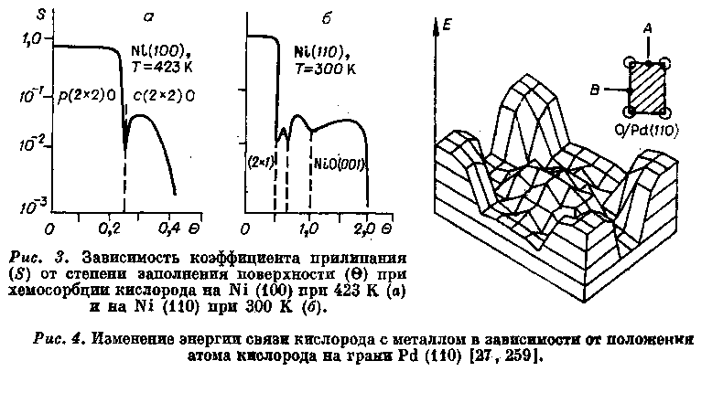

Поверхностная диффузия, хемосорбированных атомов кислорода требует определенной энергии активации, изменяющейся для отдельных металлов от 55 до 80 кДж/г-атом [24—26], что составляет только около 20% от энергии связи кислорода. Наличие энергии активации поверхностной диффузии, вероятно, связано с изменением энергии связи кислорода вдоль поверхности. На рис. 4 приведены результаты расчета полуэмпирическим методом энергии связи кислорода на поверхности грани Pd(110) [27]. Наиболее выгодны короткие мостиковые связи с расположением атома кислорода между двумя атомами металла, как показано на рис. 5 [28].

Следует отметить, что растворенный кислород значительно менее реакционноспособен в отношении окисляемых веществ, чем хемосорбированный.
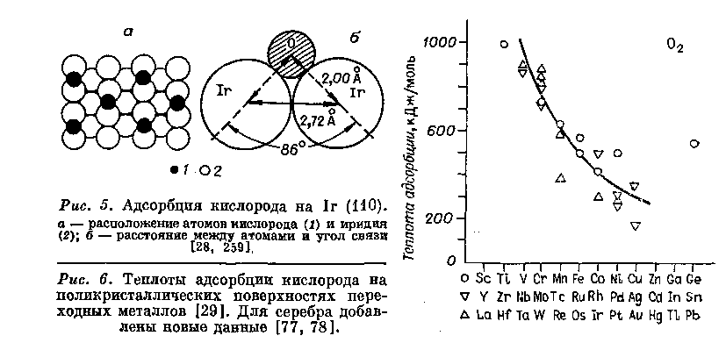
Результаты, указывающие на образование при хемосорбции упорядоченных адсорбционных слоев, имеют фундаментальное значение для гетерогенного катализа и могут потребовать в ряде случаев коренных изменений привычных представлений о равновесии и кинетике хемосорбции. В связи с этим очень важной задачей является изучение хемосорбции кислорода на чистых поверхностях металлов, но при давлениях, приближающихся к давлениям практического осуществления каталитических процессов.
Для протекания каталитических реакций окисления дикислородом существенное значение имеет энергия связи кислорода с металлом, q₀ (кДж/г-атом). Она может быть вычислена из теплоты адсорбции дикислорода, (q_{адс} кДж/моль) и энергии диссоциации дикислорода на атомы, равной 500 к Д ж/моль.
q₀ = 1/2 (q_{адс} + 500). (1)
Теплоты адсорбции могут быть определены в результате прямых калориметрических измерений, вычислены из температурной зависимости равновесного давления при постоянных степенях заполнения по уравнению Клаузиуса — Клапейрона или найдены из данных термодесорбции. Последний метод позволяет вычислить энергию активации десорбции:
E_{дес} = Е_{адс} + q_{адс ,} (2)
отличающуюся от теплоты адсорбции на величину энергии активации адсорбции. Поскольку адсорбция кислорода на чистых поверхностях металлов протекает с очень малой энергией активации, т. е. Е_{адс} 0, то допустимо принимать
E_{дес} q_{адс} . (3)
На рис. 6 представлены теплоты адсорбции кислорода на поликристаллических образцах переходных металлов [29]. Наблюдается отчетливое снижение q_{адс} с ростом порядкового номера в пределах отдельных периодов; в пределах групп изменения теплот хемосорбции невелики. Теплоты адсорбции на отдельных металлах возрастают с увеличением теплот образования высших оксидов, отнесенных на один атом кислорода (рис. 7)

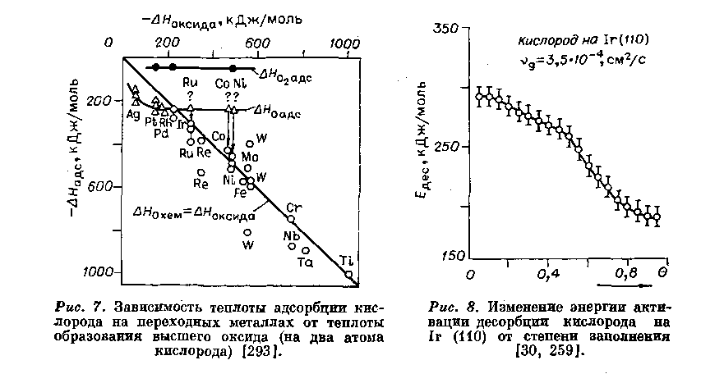
[29]. Следует отметить, что для большинства металлов теплоты хемосорбции совпадают с теплотой образования высших оксидов. Для Pt теплота хемосорбции значительно выше теплоты образования оксида; в то же время для Ni начальная теплота хемосорбции ниже, но при длительной выдержке становится равной теплоте образования оксида.
Данные по теплотам хемосорбции на отдельных гранях монокристаллов немногочисленны и они существенно расходятся. Различия теплот для разных граней одного металла не выходят за пределы экспериментальных ошибок.
По мере роста степени заполнения теплота адсорбции кислорода уменьшается (рис, 8) [30]. Это может быть связано с неоднородностью поверхности, с взаимодействием адсорбированных атомов, а также с изменением электронных характеристик поверхности металла с ростом степе ни заполнения,

ОКСИДЫ
При исследовании адсорбции кислорода на оксидах остается неопределенным исходное состояние адсорбента, так как содержание кислорода в объеме и, особенно, в приповерхностных слоях оксидов не отвечает строго стехиометрии и зависит от температуры и давления кислорода. Тренировка в вакууме с целью удаления с поверхности загрязнений приводит к обеднению кислородом приповерхностных слоев. Трудно провести границу между адсорбированным кислородом и кислородом самого оксида. Поэтому основной целью исследователей было определение энергии связи кислорода на поверхности оксида при определенных условиях его предварительной обработки.
В работах [31—33] для определения энергии связи кислорода на поверхности оксидов образцы прогревались при 773 К в вакууме для удаления примесей, после чего обрабатывались при той же температуре в кислороде (1300 Па), охлаждались до 323 К и откачивались в течение часа.
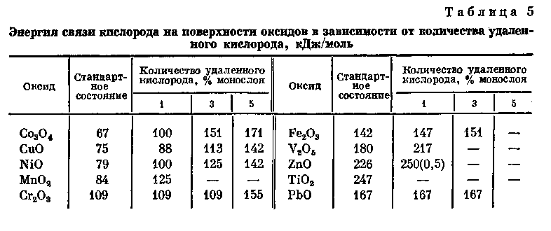
Это состояние принималось за стандартное. Энергия связи кислорода на поверхности оксида определялась из температурной зависимости равновесного давления кислорода. Количество кислорода, переходящего в газовую фазу в процессе измерений, не превышало 0,1% от монослоя. Энергия связи кислорода определялась и после удаления определенных количеств кислорода с поверхности образца. Результаты представлены в табл. 5. Для оксидов железа и свинца частичное удаление кислорода не меняет энергию связи, для остальных оксидов она существенно возрастает.
Определение энергии связи кислорода на поверхности оксидов было повторено Жоли [34], получившим близкие значения для Mn0₂, Fe₂0₃, Со₃0₄, NiO и CuO. Для TiO₂, V₂0₅, Cr₂0₃ и ZnO получены более высокие значения, что может быть связано с различием способов приготовления и предварительной обработки образцов.
Для оксидов никеля, железа и кобальта проведены прямые калориметрические измерения теплот снятия и посадки кислорода. Результаты оказались близкими к вычисленным из изостер [35]. В этом исследовании установлена зависимость энергий связи кислорода на поверхности от взаимодействия с более глубокими слоями оксида. Так, при снятии кислорода с поверхности NiO энергия связи быстро возрастает, но после выдержки в течение нескольких часов существенно снижается (рис. 9). По-видимому, по мере снятия кислорода с поверхности происходит диффузия катионов металла в глубь кристаллов оксида, приводящая к уменьшению энергии связи кислорода на поверхности.

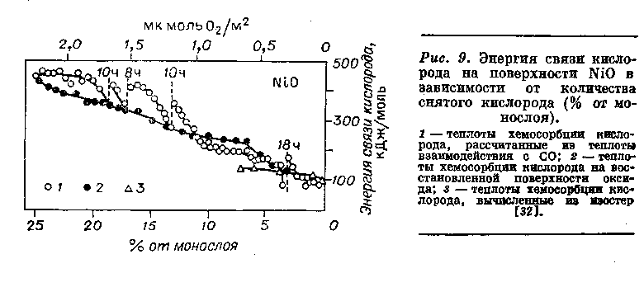

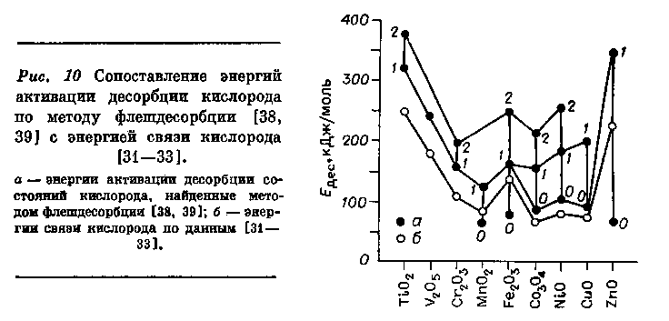
Большое число исследований теплот связи кислорода на оксидах проводилось термодесорбционным методом. При медленной термодесорбции (скорость повышения температуры 6 К/мин) достигаются равновесные давления, и энергии связи кислорода вычисляются из изостер. Было установлено, что для некоторых оксидов энергия связи кислорода в зависимости от состава меняется ступенчато, т. е. остается постоянной в определенных интервалах изменения содержания кислорода [36, 37].
При флешдесорбции скорость нагревания образца на два порядка больше и превышает 600 К/мин, вследствие чего не достигается адсорбционное равновесие и выделение газа определяется скоростью десорбции. По температуре газовыделения и скорости нагрева можно рассчитать при некоторых предположениях энергию активации десорбции. Жермен и Галпери[38,39] нашли для большинства исследованных ими оксидов по нескольку (от 1 до 3) пиков десорбции кислорода, что подтверждает предположение о наличии различающихся по энергии связи состояний кислорода на поверхности. В соответствии сростом энергии активации десорбции они обозначили их как нулевое, первое и второе состояния. На рис. 10 дано сопоставление энергий связи кислорода по данным [32] с энергиями активации десорбции. Последние должны быть больше энергий связи кислорода на величину энергии активации адсорбции кислорода. Линии, проведенные на рисунке, свидетельствуют о хорошем соответствии рассматриваемых величин, если для Со₃0₄, NiO и CuО брать энергии активации десорбции нулевых состояний, а для Mn0₂, Fe₂0₃ и ZnO — первых состояний. Из этого сопоставления вытекает, что энергии активации адсорбции (поглощения) кислорода невелики и для каталитически наиболее активных оксидов составляют 17, 25 и 15 кДж/моль для Со₃0₄, NiO и CuО соответственно.
На поверхности оксидов хемосорбированный кислород может находиться в различных формах — молекулярной или атомной, нейтральной или заряженной. Высокая электрофильность кислорода делает вероятным образование отрицательных ионов O₂¯, O₂²⁻, O¯ и O²⁻.
Присоединение электрона к атому кислорода с образованием O¯ сопровождается выделением 140,7 кДж/г-атом, а с образованием молекулярного иона O₂¯ — 84 кДж/моль. Присоединение второго электрона требует в обоих случаях затраты энергии. Так, переход от O¯ к O²⁻ требует затраты 636 кДж/моль.
При образовании оксидов эта затрата энергии компенсируется кулоновским взаимодействием между ионами кислорода и катионами металла, тем большим, чем выше их заряды и меньше расстояния. В этом отношении ион O²⁻ обладает преимуществом по сравнению с остальными. В случае двухзарядных ионов энергия кулоновского взаимодействия достигает 4000 кДж/ион, т.е. с избытком компенсирует затрату энергии на образование иона O²⁻.
При связывании кислорода на поверхности оксида энергия кулоновского взаимодействия снижается из-за менее полной координации иона кислорода, но сохраняется достаточно большой. Это позволяет полагать, что и при адсорбции кислорода оксидами он связывается в заряженной форме силой кулоновского взаимодействия.
Сравним энергии образования и связывания ионов О⁻ и O²⁻. Энергия образования из дикислорода одного иона О⁻
q₁ = J₁ - ½ D + K₁ - φ (4)
и одного иона O²⁻
q₂ = J₂ + J₁ - ½ D + K₁ - 2 φ (5)
Здесь D — энергия диссоциации дикислорода, равная 497 кДж; J₁ — энергия ионизации атома кислорода, равная 141 кДж; J₂ — энергия присоединения второго электрона к иону O¯, равная
- 626 кДж; К₁ и К₂ — энергии кулоновского взаимодействия образовавшихся ионов O¯ и O²⁻ с катализатором; φ — работа выхода электрона. Разность энергий образования на поверхности катализатора ионов O¯ и O²⁻:
Δ q = J₂ + К₂ – К₁ - φ = - 626 + К₂ – К₁ - φ. (6)
Предположим для грубой оценки, что координация кислорода на поверхности в 2 раза ниже, чем в объеме, и что кулоновское взаимодействие для однозарядных ионов в 4 раза меньше, чем для двухзарядных. Тогда К₂ – К₁ можно принять равным 1500 кДж. Отсюда следует, что при значениях φ < 900 кДж, т. е. 9 эВ, образование ионов O²⁻ предпочтительнее. Для оксидов переходных металлов 4-го периода работа выхода меньше 9 эВ и взаимодействие кислорода с поверхностью может быть описано уравнением
O₂ + 4Ме^{n+} = 2 O²⁻ + 4Me^{(n+1)+}. (7)
Необходимо, однако, отметить, что оценки энергии кулоновского взаимодействия на поверхности слишком приближены, чтобы делать надежные выводы. Белянский и Хабер [40] оценили эти энергии равными 1/6 от энергии взаимодействия в объеме и пришли к выводу об образовании на поверхности однозарядных ионов кислорода O¯. Интересную попытку экспериментального определения заряда адсорбированного кислорода на NiO предприняли авторы [41], измеряя соотношение между количеством адсорбированных атомов кислорода и количеством образующихся ионов Ni³⁺. Они пришли к выводу, что при низких температурах и малых временах контакта преимущественно образуется O¯, при 423 К и значительном времени контакта средний заряд ионов кислорода возрастает до 1,5. При адсорбции кислорода на MnO [42] и СоО [41] заряд кислорода был найден равным 2. Возникновение однозаряженных форм хемосорбированного кислорода облегчается при малых концентрациях катионов переходных металлов, играющих роль доноров электронов, а именно: в нанесенных оксидных катализаторах или разбавленных твердых растворах, когда затруднен переход четырех электронов в соответствии с уравнением (7). Рассмотренные формы кислорода могут присутствовать на поверхности катализаторов и в качестве промежуточных, короткоживущих продуктов при переходе от дикислорода к иону O²⁻. При адсорбции кислорода наблюдается падение энергии кулоновского взаимодействия и увеличение работы выхода, что и приводит к уменьшению теплоты адсорбции.
Исследования адсорбированного кислорода на поверхности оксидных катализаторов первоначально проводились путем измерения изменений электропроводности и работы выхода электрона из твердого тела [43— 46]. Эти измерения проводились очень широко в конце пятидесятых и начале шестидесятых годов с целью экспериментальной проверки представлений электронной теории адсорбции и катализа [47]. Было установлено образование отрицательно заряженных кислородных частиц и показано, что в их образовании принимают участие донорные центры оксидов. Метод не позволил, однако, однозначно выявить природу и заряд кислородных анионов. Последняя задача может быть надежно решена с помощью спектров ЭПР, характерных для ионов O₂¯ и O¯. Ионы O²⁻ и O₂²⁻ не парамагнитны, а нейтральные формы О₂ и О, хотя и парамагнитны, но не дают сигналов ЭПР на поверхности твердых тел.
При адсорбции дикислорода на предварительно восстановленных ZnO, TiO₂, SnO₂, ZrO₂, а также на нанесенных на силикагель разбавленных оксидах переходных металлов наблюдается сигнал ЭПР молекулярного иона O₂¯ [48]. Сигналы обычно анизотропны и их анизотропия уменьшается при увеличении заряда катиона оксида. Наблюдаемая в ряде случаев сверхтонкая структура позволяет установить место закрепления иона кислорода [49—55]. При повышении температуры интенсивность сигнала ЭПР иона O₂¯ постепенно уменьшается и выше 450 К сигналы, как правило, исчезают вследствие десорбции O₂¯ или превращения в другие формы, наиболее вероятно в О²⁻ [56].
При адсорбции дикислорода на оксидных катализаторах наряду с сигналом ЭПР O₂¯ наблюдается и сигнал от иона O¯. В чистом виде O¯ образуется при адсорбции N₂O на оксидах. Отмечается высокая реакционная способность адсорбированного O¯ при взаимодействии при низких температурах с СО и водородом [57—59]. При повышении температуры сигнал от O¯ исчезает, вероятно, в результате перехода в более устойчивый анион О²⁻.
К сожалению, метод ЭПР неприменим в случае парамагнитных оксидов, к числу которых принадлежит большинство оксидов переходных металлов, представляющих интерес для катализа. Это делает необходимым дополнять его исследованием инфракрасных спектров, которые позволяют обнаруживать на поверхности молекулярные формы O₂ и O₂¯. Сопоставление с данными ЭПР позволило установить, что частота колебаний в интервале 1050—1200 см⁻¹ в ИК-спектрах отвечает межатомным колебаниям в ионе O₂¯ [60]. Было обнаружено образование этих ионов на оксидах хрома [61] и никеля [62]. Инфракрасные спектры позволили обнаружить на поверхности оксидов при низких температурах и нейтральные молекулы дикислорода [60, 61]. Они проявляются в ИК-спектрах вследствие поляризующего действия поверхности твердого тела в виде широкой полосы поглощения с несколькими максимумами в области 1500—1700 см⁻¹. Эти полосы наблюдались при низких температурах на поверхности TiO₂ и SiO₂ как окисленных, так и восстановленных, а также на NiO, цеолитах, содержащих ионы никеля, нанесенных оксидномолибденовых катализаторах и других [62, 63]. Связь нейтрального дикислорода с поверхностью оксидов невелика и десорбция наблюдается в интервале температур 300— 400 К.
3. ИЗОТОПНЫЙ ОБМЕН
МЕЖДУ МОЛЕКУЛАМИ ДИКИСЛОРОДА
ОБЩИЕ ЗАКОНОМЕРНОСТИ СЕМЕНА
Эта простейшая реакция дикислорода была подробно изучена с использованием изотопа ¹⁸O и отвечает обратимому переходу симметричных молекул в несимметричные:
¹⁸O₂ + ¹⁶O₂ ⇆ 2¹⁶O¹⁸O (8)

Константа равновесия реакции (8) близка к 4, что соответствует равновероятному распределению атомов изотопов.

Участие в реакции только одного химического компонента — дикислорода — позволяет непосредственно связывать активность и кинетику реакции с состоянием кислорода на поверхности катализатора.
Гомогенная реакция в газовой фазе протекает с заметной скоростью лишь в присутствии атомов кислорода:
¹⁸O₂ + ¹⁶O ⇆ ¹⁸O¹⁶O + ¹⁸O .

При равновесной концентрации атомов кислорода обмен становится заметным при температурах выше 1300 К. На поверхности твердых катализаторов обмен осуществляется при значительно более низких температурах, а на некоторых катализаторах даже при температуре жидкого кислорода. Обзор исследований по каталитическому изотопному обмену в ди-кислороде дан в работах [82, 83, 86, 96].

В случае оксидных катализаторов и металлов, поверхность которых в условиях реакции покрывается кислородом, изотопный обмен в дикис-лороде (гомомолекулярный обмен) может сопровождаться гетерообменом атомами изотопов кислорода в дикислороде и на поверхности твердого катализатора,например:
¹⁸O₂ + ¹⁶O_{пов} ⇆ ¹⁸O¹⁶O + ¹⁸O_{пов} . (9)

Скорость гомообмена легко определить экспериментально, если изотопный обмен осуществляется в условиях равенства концентраций ¹⁸O в дикислороде (α) и в поверхностном слое оксида (α_{s}). В этом случае изменение концентрации несимметричных молекул с массой 34 (С₃₄) выражается уравнением¹⁸O₂ + ¹⁶O ⇆ ¹⁸O¹⁶O + ¹⁸O

которое после интегрирования дает
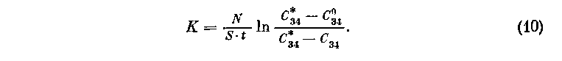

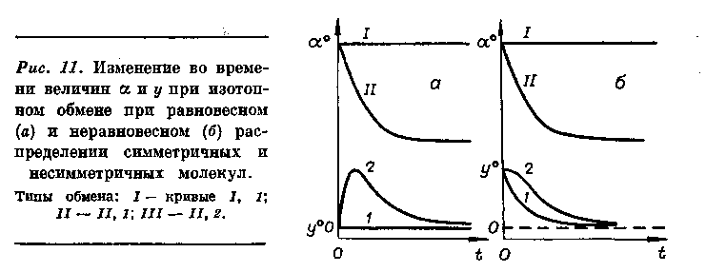
Здесь К — константа скорости реакции гомообмена, равная общему числу актов обмена атомами между молекулами дикислорода на единицу поверхности в единицу времени; t — время; S — поверхность катализатора; N — число молекул дикислорода в системе; С₃₄, С⁰₃₄, С*₃₄ — концентрации несимметричных молекул текущая, начальная и равновесная соответственно [82].
Уравнение (10) справедливо во всех случаях независимо от механизма обмена. Константа скорости в уравнении (10) зависит от температуры и давления кислорода, и вид этих зависимостей определяется механизмом обмена и природой катализатора.
Указанный способ определения К удобен и наиболее распространен, но не всегда удается добиться равенства изотопного состава кислорода в газовой фазе и в поверхностном слое катализатора, особенно при большом количестве обменоспособного кислорода, как это имеет место в случае некоторых оксидов. Кроме того, одновременное изучение гомо- и гетерообмена позволяет получить дополнительную информацию о механизме реакции. Для этого эксперимент ведется при природном изотопном составе катализатора и дикислороде, обогащенном изотопом ¹⁸O. Одновременно измеряется изменение суммарного содержания тяжелого изотопа в дикислороде (α) и изменение y = С*₃₄ — С₃₄ — разности равновесной концентрации несимметричных молекул и их действительной концентрации. Из характера изменения этих величин со временем удалось установить, что гомомолекулярный каталитический обмен в дикислороде протекает в зависимости от природы и предварительной обработки катализатора по трем механизмам [83—86].
I. Без участия кислорода поверхности катализатора. Гетерообмен
отсутствует, величина а постоянна. Изменение у представлено на рис. 11.
II. С участием одного атома кислорода поверхности в каждом акте
замещения. Изменения a и y представлены на рис. 11.
III. При участии двух атомов кислорода катализатора в каждом акте
обмена. Изменения a и y представлены на рис. 11.

ИЗОТОПНЫЙ ОБМЕН ДИКИСЛОРОДА НА МЕТАЛЛАХ
Возможности этих исследований ограничиваются устойчивостью металлов к воздействию кислорода. В табл. 6 приведены экспериментальные данные для гомо- и гетерообмена при 523 К. В интервале температур 200— 900 К и давлений кислорода от 13—3990 Па на платине, серебре и золоте
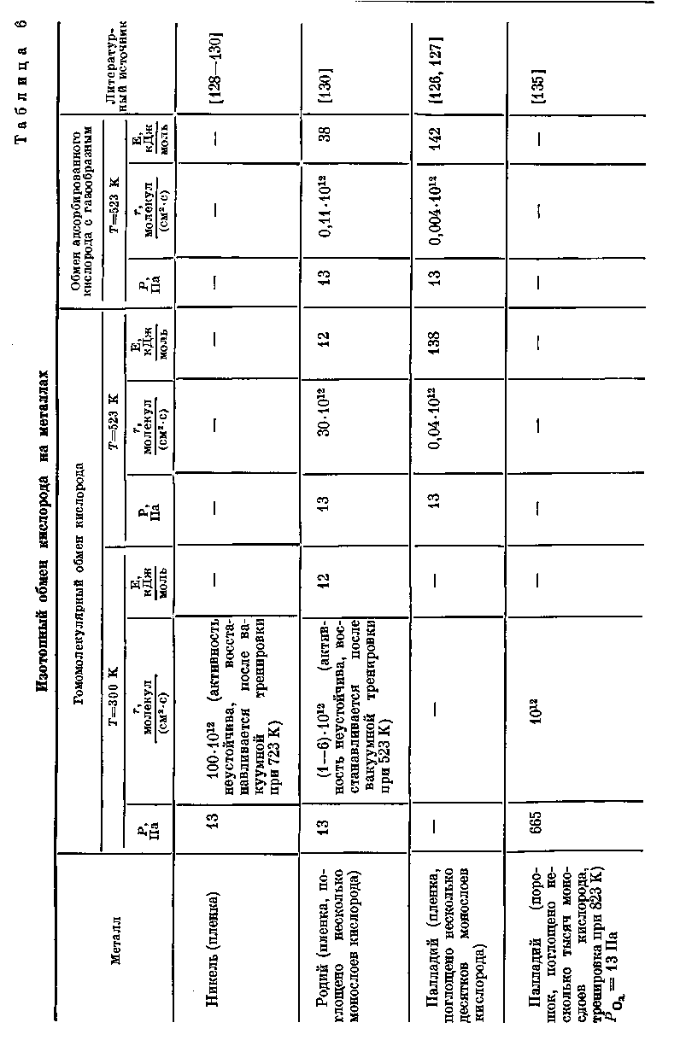
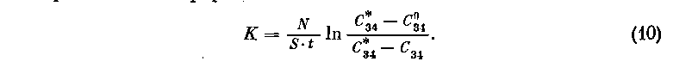

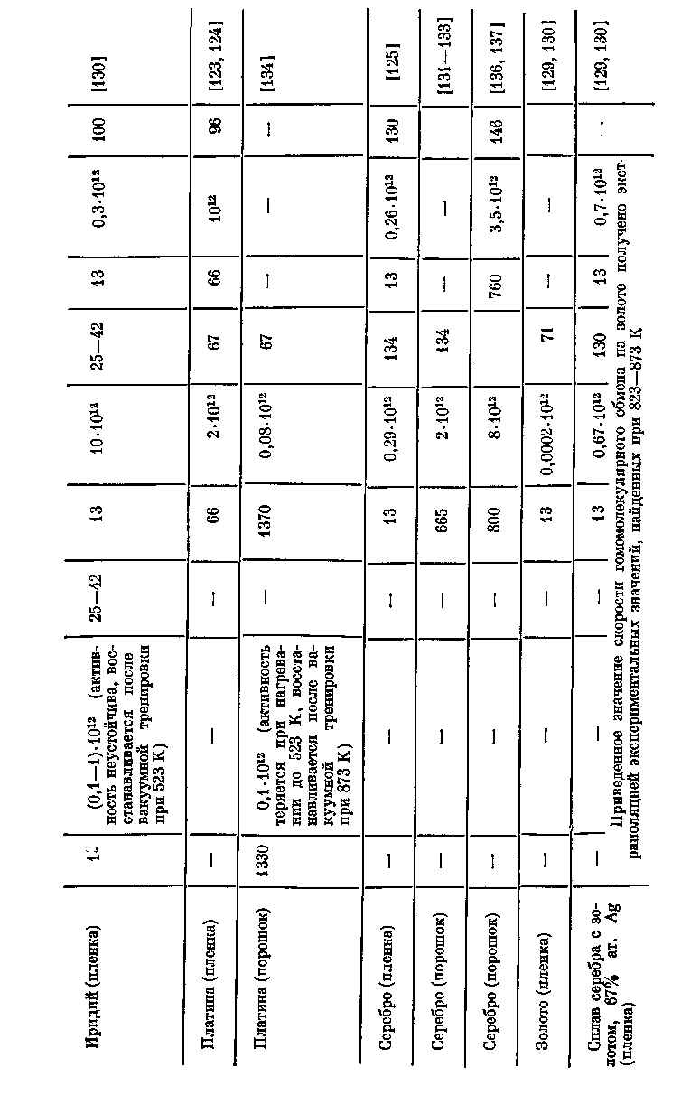

не образуются объемные оксидные фазы. На остальных металлах наблюдается поглощение кислорода в количестве, отвечающем десяткам и даже тысячам монослоев, и не исключено образование трехмерных оксидных фаз. Гомомолекулярный изотопный обмен обнаруживается на Ni, Rh„ Pd, Ir, Pt при комнатной и более низких температурах. Каталитическая активность, однако, в этих условиях не всегда устойчива и может снижаться при поглощении кислорода. Для восстановления начальной активности необходима обработка в вакууме при 500—900 К. Поверхность металла в процессе обмена, вероятно, блокируется более прочно связываемым кислородом, не десорбирующимся в условиях эксперимента. При повышенных температурах он либо десорбируется, либо растворяется в глубинных слоях металла.
Скорость изотопного обмена дикислорода с адсорбированным кислородом на металле (гетерообмен) быстро снижается с глубиной обмена, что указывает на неоднородность кислорода на поверхности платиновых металлов. Из общего количества адсорбированного кислорода вступает в изотопный обмен с дикислородом газовой фазы до 473 К менее 25 %. Остальной адсорбированный кислород обменивается при более высоких температурах. На платиновых пленках начальная скорость гетерообмена близка к скорости гомообмена; на пленках родия, палладия и иридия определяемые начальные значения скорости гетерообмена ниже значений скорости гомообмена. На платиновых пленках основное участие в реакции гомомолекулярного изотопного обмена принимает около 3% моноатомного слоя кислорода, а на родии, иридии и палладии — еще меньшие доли. Обнаруженная на платиновых металлах неоднородность адсорбированного кислорода, возможно, связана со структурой неоднородности поверхности металла. Не исключено и образование на металлах хемосорбированных комплексов кислорода различного строения.
На серебре гетерообмен всего адсорбированного кислорода протекает с одинаковой скоростью, что позволяет заключить об однородности адсорбированного слоя. На серебре скорость гомообмена равна скорости гетерообмена. Совпадают также кажущиеся энергии активации и порядки по кислороду. Все это позволяет заключить, что на серебре изотопный обмен в дикислороде совершается по III механизму (адсорбционно-десорбционному).
В противоположность этому в работах [136, 1371 для чистого серебра и серебра, промотированного селеном, обнаружено, что скорость гомообмена в 2 раза превышает скорость обмена с адсорбированным кислородом, из чего делается вывод о II механизме обмена. Выяснение причины расхождения требует дальнейших исследований.
На золоте до 823 К гомомолекулярный обмен кислорода не протекает с измеримой скоростью. При более высоких температурах обнаруживается медленный обмен, но не исключено, что он связан с действием содержащихся в золоте примесей. Исследования изотопного обмена кислорода на пленках сплавов серебра с золотом показали, что скорость обмена как функция состава сплавов проходит через максимум при содержании золота 50—60 ат. %. Значения скорости обмена в области максимума в несколько раз выше скорости обмена на чистом серебре [129]. Это позволяет заключить, что энергия связи кислорода на поверхности этих сплавов ниже, чем на поверхности чистого серебра.

ОБМЕН НА ОКСИДАХ
Низкотемпературный обмен без участия кислорода поверхности катализатора. Гомомолекулярный обмен I типа протекает с большой скоростью на некоторых оксидах, подвергнутых тренировке в вакууме. По-видимому, этот тип обмена осуществляется через образование четырехатомного кислородного комплекса на катионах металла. Сутула и Зейф [87] показали, используя принцип сохранения орбитальной симметрии, что осуществление обмена наиболее вероятно в комплексах тетраэдрического строения, расположенных вершиной к поверхности катализатора. Эти комплексы образуются при присоединении молекулы кислорода к ион-радикалу O₂¯, связанному с ионом переходного металла и расположенному перпендикулярно к поверхности. Этот тип обмена впервые был обнаружен для оксида цинка, тренированного при высоких температурах [88, 89], а в дальнейшем для большинства простых и сложных оксидов [90, 91]. Исключением являются лишь оксиды с высокой подвижностью кислорода в объеме кристаллов (V₂0₅, MoO₃, PbO, Bi₂0₃). Реакция протекает при низких температурах (до 78 К) с малой энергией активации и малой энтропией активного комплекса, что связано, вероятно, со сложностью его конфигурации. Нагревание в кислороде приводит к снижению каталитической активности и в конечном счете обычно к полному ее исчезновению при низких температурах. В качестве примера на рис. 12 приведены результаты исследования оксида гадолиния [92]. Линия БВГ отвечает активности оксида в отношении гомомолекулярного обмена кислорода по типу I после тренировки в вакууме при 973 К. Активность велика даже при очень низких температурах, а энтропия образования активного комплекса очень мала и энергия активации отрицательна. Прогрев в кислороде при температурах выше 473 К приводит к исчезновению активности при низких температурах (линия АД). В этом случае скорость гомомолекулярного обмена совпадает со скоростью гетерообмена с кислородом оксида. Аналогичные результаты получены для оксидов цинка [90], никеля [93], лантана и самария [94].
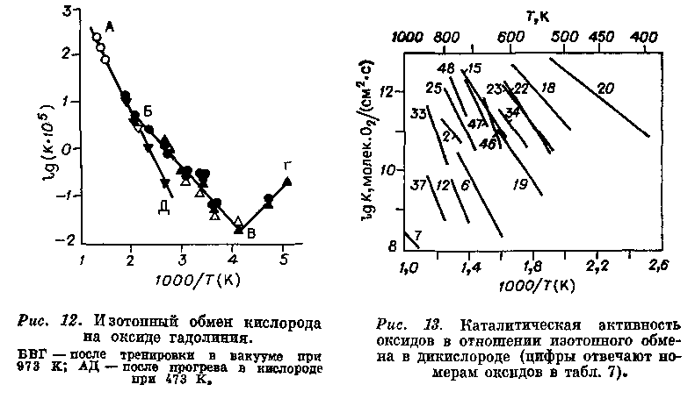

Более устойчивой активностью обладает y-A1₂0₃. После прогрева в кислороде свежеоттренированного образца каталитическая активность хотя и снижается при комнатной температуре на два-три порядка, но остается заметной. Полная потеря активности наступает только после прогрева в присутствии паров воды.
Эти данные позволяют предположить, что прогрев в вакууме при высоких температурах приводит к образованию определенных дефектов на поверхности оксидов (кислородные вакансии, межузельные атомы металла), на которых и протекает реакция гомообмена через образование четырехатомных активных комплексов из двух молекул дикислорода. Замечательна возможность протекания этой реакции, включающей разрыв прочных связей в двух молекулах кислорода, при очень низких температурах с малой энергией активации. Степень компенсации при осуществлении обмена I типа на оксидных катализаторах превышает 98%. Воздействие кислорода при повышенных температурах ликвидирует эти дефекты и приводит к исчезновению каталитической активности в отношении изотопного обмена I типа. При повышенных температурах изотопный обмен на этих оксидах протекает, но уже с участием кислорода поверхности катализатора, то есть по II и III типам.
При исследовании низкотемпературного гомомолекулярного обмена на пентооксиде ванадия, нанесенном на силикагель, наблюдалось образование на поверхности ион-радикалов кислорода O₂¯ и О⁺ [95]. Было высказано мнение, что гомомолекулярный обмен протекает с участием O¯, например:
¹⁶O_{S}⁻ + ¹⁸O₂ ⇆ (¹⁶O¹⁸O¹⁸O)⁻ ⇆ ¹⁸O_{S}⁻ + ¹⁶O¹⁸O, (11)
т. е. осуществляется через заряженный трехатомный комплекс кислорода.
Необходимо подчеркнуть, что во всех случаях обязательным условием протекания реакции гомомолекулярного обмена при низких температурах является образование поверхностных структурных нарушений в результате прогрева в вакууме или частичного восстановления.
Изотопный обмен при повышенных температурах с участием кислорода поверхности катализатора. На оксидах, прогретых в кислороде до достижения равновесного содержания кислорода в приповерхностном слое, скорости гомообмена и гетерообмена близки, различаются не более чем в 2 раза. Отсюда можно заключить, что на этих оксидах гомообмен протекает с участием атомов кислорода поверхности оксидов, т. е. по II и III механизмам. Исключением является оксид алюминия, для которого даже после прогрева в кислороде гомообмен в значительной доле протекает по I механизму.
Результаты исследования высокотемпературного обмена кислорода представлены в табл. 6—8 и на рис. 13. Для оксидов переходных металлов наиболее распространенным является обмен III типа с участием двух атомов кислорода поверхности катализатора. Он осуществляется в результате диссоциативной адсорбции дикислорода с последующей десорбцией молекул измененного изотопного состава. Если смешение атомов на поверхности протекает достаточно быстро, то изотопный состав десорбирующихся молекул отвечает соотношению поверхностных концентраций изотопов. Выравнивание изотопного состава чаще всего распространяется на один — три слоя атомов кислорода вблизи поверхности, но для некоторых оксидов (V₂O₅, МоO₃, РЬО, Bi₂O₃) диффузия внутри кристалла

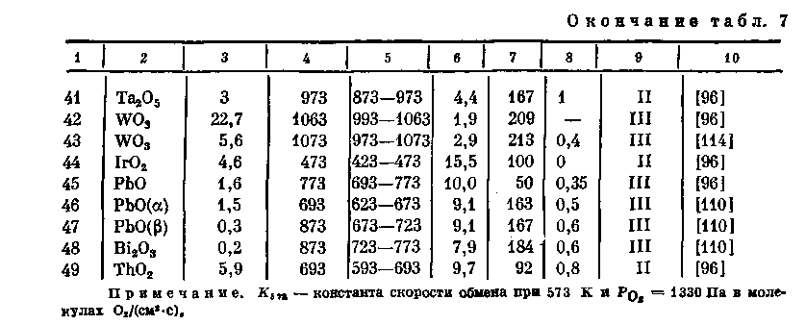
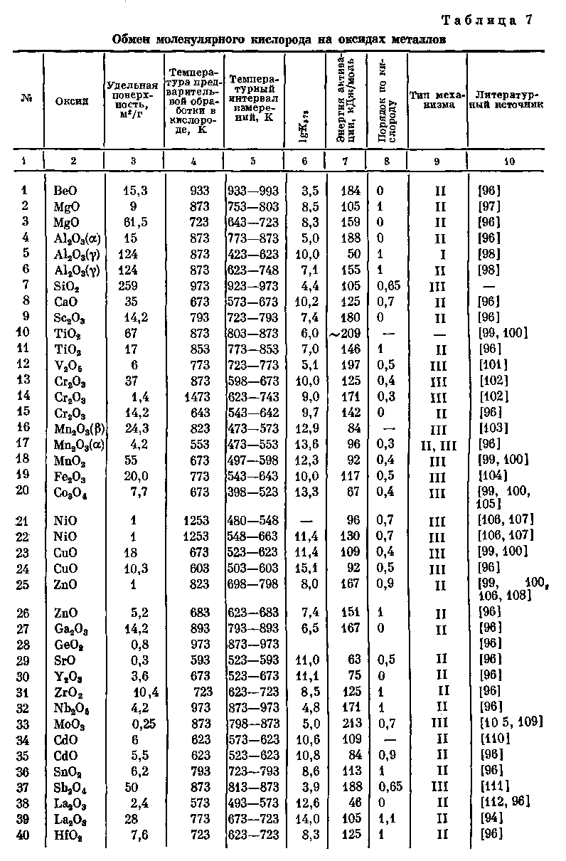
происходит столь быстро, что изотопный состав успевает в процессе обмена выравниваться во всем объеме оксида.
Скорость обмена атомов дикислорода с кислородом оксида (гетерообмен) определяется уравнением
$−\frac{N}{S}\frac{dα}{\text{dt}}$ = R $(α−α$_{S}). (12)
Постоянное число атомов тяжелого изотопа равно
N α + N_{K}α_{s} = α_{P} (N + N_{K}),
откуда находим
α_{s} = α_{P} (λ + 1) – λ α . (13)
Подставив (13) в (12), получаем
$−\frac{N}{S}\frac{dα}{\text{dt}}$ = (1 + λ) R$(α−α$_{p}).
и после интегрирования
$\text{ln}\frac{α^{0}−α_{p}}{α−α_{p}}=−(1+λ)R⋅t⋅\frac{S}{N}$
или
$H=\frac{α^{0}−α_{P}}{α−α_{P}}=e^{−(1+λ)\frac{S}{N}\text{Rt}}$ . (14)
Здесь $α^{0},α$ и $α_{p}$— начальная, текущая и равновесная концентрации тяжелого изотопа в газовой фазе: $α_{s}$ — концентрация тяжелого изотопа на поверхности оксида; t — время; R —- константа скорости гетерообмена (молекул O₂/(с см²)); $λ=\frac{N}{N_{K}}$ - отношение числа
атомов кислорода (обоих изотопов) в газовой фазе к числу обменивающихся атомов кислорода в оксиде; S — поверхность оксида [91].
Основная трудность заключается в определении N_{K}. Если обмен между поверхностным и объемным кислородом оксида протекает много быстрее обмена с газовой фазой, то N_{K} = N_{V} — общему числу атомов кислорода в оксиде. В обратном случае при однородности всех атомов поверхности V_{K} = N_{S} — числу атомов кислорода на поверхности и в прилегающих слоях, обменивающихся с одинаковой скоростью. Это число можно определить путем подбора, стремясь к линейности изменения экспериментально определяемой величины $\text{ln}H=\text{ln}\frac{α^{0}−α_{P}}{α−α_{P}}$в зависимости от t.

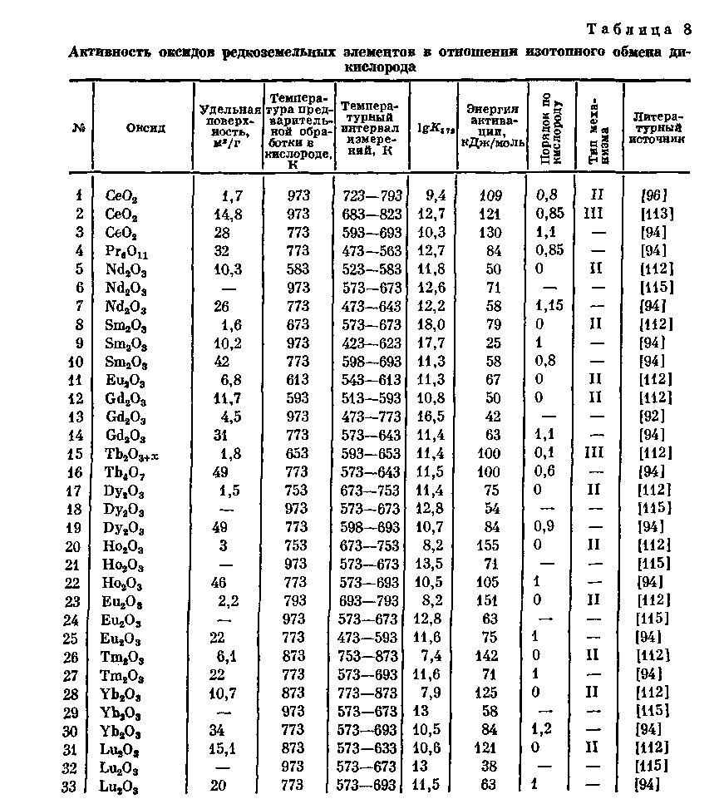
С изменением N_{K} меняется $α_{P}$ в уравнении (14). Если скорость диффузии в объеме соизмерима со скоростью обмена с дикислородом, то необходимо учитывать скорость диффузии кислорода в объеме оксида, что рассмотрено в работах [120, 121]. При неоднородности кислорода поверхностного слоя и медленном обмене между отдельными участками:
$−\frac{N}{S}\frac{dα}{\text{dt}}=\sum_{i=1}^{n}{Z_{i}R_{i}}(α−α_{i})$. (15)
Здесь $α_{i}$— концентрация изотопа на участках i-го вида; Z_{i} — доля таких, участков; R_{i} -удельная скорость гетерообмена на этих участках; п— число участков. При непрерывном распределении суммирование заменяется интегрированием. При неоднородности кислорода линейное изменение ln H от t не достигается, но отклонение от него позволяет качественно оценить неоднородность поверхностного кислорода. При сильной неоднородности возможна и количественная оценка [122].
Температурная зависимость констант скорости обмена позволяет вычислить энергию активации реакции. В случае неоднородности кислорода оксида энергия активации обмена возрастает с увеличением глубины обмена.
Скорости и энергии активации высокотемпературного гомомолекулярного обмена в дикислороде и гетерообмена изменяются в широких пределах в зависимости от природы оксида. На рис. 14 представлена корреляция изменений энергии активации изотопного обмена и энергии связи кислорода на поверхности катализатора. Чем выше энергия связи
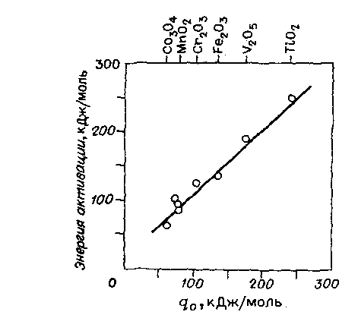

Рис 14. Зависимость энергии активации изотопного
обмена в дикислороде по III типу механизма
от энергии кислорода на поверхности оксида.

кислорода, тем больше и энергия активации обмена и соответственно меньше логарифм скорости обмена. Отсюда можно заключить, что для всех исследованных оксидов более трудным этапом обмена является отрыв кислорода с поверхности катализатора. Точки, отвечающие оксидам с III типом механизма обмена, лежат на одной прямой, имеющей тангенс угла наклона, близкий к единице, т. е. наблюдаемые значения энергии активации обмена близки к величинам энергии связи кислорода на поверхности катализатора.
В ходе дальнейшего изложения будет показано, что зависимость скорости каталитической реакции от энергии связи кислорода на поверхности катализатора является общим признаком многих реакций окисления и позволяет в ряде случаев предвидеть каталитическое действие.
Зависимость скорости обмена от давления кислорода в случае III типа механизма отвечает порядку, близкому к 0,5. Для объяснения найденной зависимости было высказано предположение [83], что наряду с прочно связанным атомарным кислородом на поверхности находится и относительно менее прочно связанный атомарный кислород, адсорбирующийся на других местах, возможно над слоем более прочно связываемого кислорода. Обе формы адсорбированного кислорода быстро обмениваются местами и находятся в равновесии между собой. Тогда процессы адсорбции и десорбции кислорода можно представить уравнениями
k₁
O₂ + [ ] + ( ) ⇆ [O₂] + (O),
k₂

k₃
[O] + ( ) ⇆ [ ] + (O).
k₄
Здесь [О] — более прочно и (О) — менее прочно связанный кислород, а [ ] и ( ) — соответствующие места поверхности; k_{i} — константа скорости соответствующих элементарных процессов;
$Θ=\frac{[Ο]}{[Ο]+[]}$ и $Θ_{1}=\frac{(Ο)}{(Ο)+()}$

— степени заполнения участков более и менее прочно связанным кислородом.
Тогда уравнение баланса между газообразным и адсорбированным
кислородом
$k_{i}(1−Θ)(1−Θ_{1})P=k_{2}{\text{ΘΘ}}_{1}$ (16)

и между более и менее прочно связанными формами кислорода
$k_{3}Θ(1−Θ_{1})=k_{4}Θ_{1}(1−Θ)$. (17)

Здесь Р — давление кислорода.
Из уравнения (17) следует
$\frac{Θ}{1−Θ}=\frac{k_{4}}{k_{3}}⋅\frac{Θ}{1−Θ_{1}}$
и, подставив в (16), находим
$\frac{Θ}{1−Θ}=\sqrt{\frac{k_{1}k_{4}}{k_{2}k_{3}}}\sqrt{P}=a\sqrt{P}$,
где
$a=\sqrt{\frac{k_{1}k_{4}}{k_{2}k_{3}}}$.

Скорость обмена равна скоростям адсорбции и десорбции
$$r=k_{1}(1−Θ)(1−Θ_{1})P=\frac{k_{1}}{a}Θ\left(1−Θ_{1}\right)\sqrt{P}$$
При высокой степени заполнения более прочно связанным кислородом
и малой степени заполнения менее прочно связанным ($Θ$ ≈ 1, $Θ_{1}$≈ 0)
$r=\frac{k_{1}}{a}\sqrt{P}$,
что и соответствует экспериментальным данным.
Для оксидов алюминия, цинка, кадмия, щелочно-земельных металлов и некоторых других обмен осуществляется по II типу механизма с участием только одного атома кислорода поверхности оксида. Порядок по кислороду для обмена этого типа близок к первому. Обмен в этом случае, по-видимому, осуществляется через образование трехатомного комплекса из адсорбированной молекулы и атома кислорода адсорбированного слоя (механизм Или—Ридила):
$Ο_{2}+[Ο]→[ΟΟΟ]→ΟΟ+[Ο]$.
С большой скоростью изотопный обмен в дикислороде протекает на оксидах редкоземельных элементов (см. табл. 8). На большинстве обнаружен обмен по II тину механизма, для некоторых — по III. После высокотемпературной тренировки на некоторых оксидах протекает низкотемпературный обмен по I типу механизма.

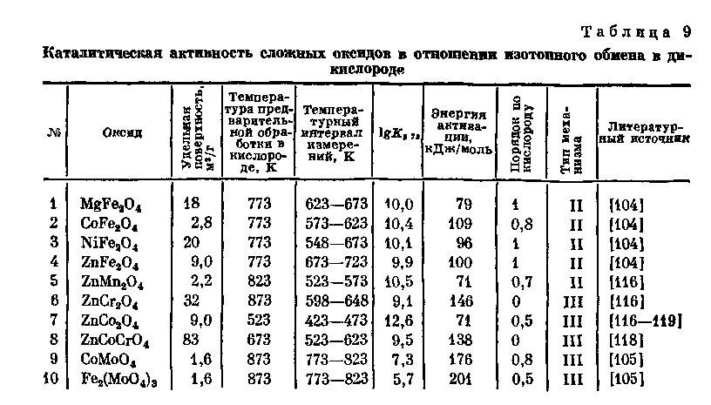
Из сложных оксидов изотопный обмен кислорода исследовался на некоторых ферритах, хромитах и молибдатах (табл. 9), а также для смесей пентоксида ванадия с триоксидом молибдена [109]. Каталитическая активность шпинелей в основном определяется природой трехзарядных катионов, тогда как влияние двухзарядных невелико. Влияние катионов в молибдатах также оказывается несущественным.

4. ОКИСЛЕНИЕ ДИВОДОРОДА

Реакция окисления диводорода
$Η_{2}+12Ο_{2}=Η_{2}Ο$ (18)

экзотермична (${ΔH}_{\text{298}}^{0}=$ —242 кДж/моль) и до 1300 К практически необратима (${ΔG}_{\text{298}}^{0}=$—228 кДж/моль; ${ΔS}_{\text{298}}^{0}=$ 10,6 э. е.). Каталитическое окисление на твердых катализаторах в отличие от гомогенной реакции протекает при равновесном распределении энергии, хотя при повышенных температурах и определенных составах реакционной смеси возможно возникновение цепной реакции в объеме. Наиболее активными катализаторами
являются переходные металлы, их оксиды и другие соединения устойчивые в присутствии кислорода..

КАТАЛИТИЧЕСКИЕ СВОЙСТВА МЕТАЛЛОВ

В табл. 10 приведены сравнительные данные по активности различных металлов в отношении окисления диводорода (453 К, 1% O₂ в смеси с Н₂ при атмосферном давлении) [138—140]. Наибольшая активность обнаружена у Pt, близок к ней Pd. На этих металлах реакция протекает с заметной скоростью даже при 77 К.
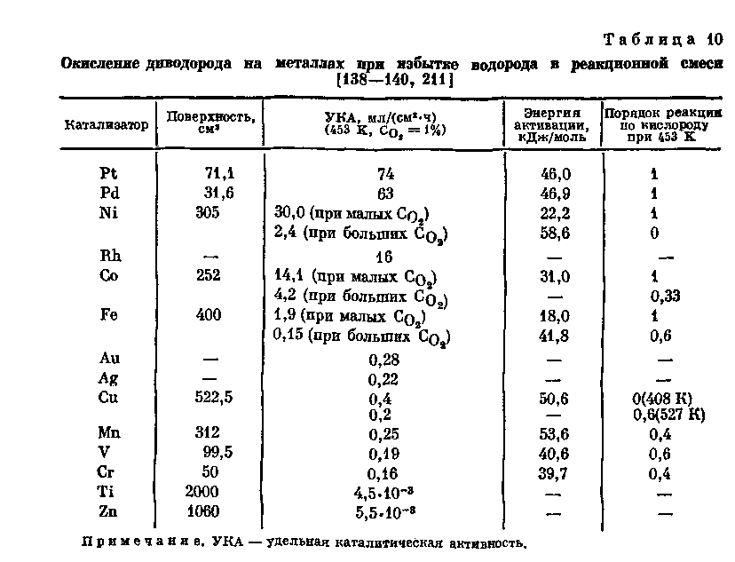
Для Ni, Co и Fe удельная каталитическая активность (УКА) снижается с повышением в реакционной смеси концентрации кислорода, вероятно, вследствие необратимого окисления поверхности. Данные для последних пяти металлов, представленные в табл. 10, недостаточно надежны из-за возможного загрязнения поверхности. Обнаружена высокая активность Os, Ir и Ru. Удельная каталитическая активность металлов группы IB существенно ниже активности металлов VIII группы.
Удельная каталитическая активность металлов определяется их электронной структурой, т. е. положением в Периодической системе элементов Менделеева. Наиболее активны металлы длинных периодов, причем активность возрастает с увеличением порядкового номера и резко падает при переходе к металлам группы IB, т. е. при завершении заполнения d-оболочек. Эта зависимость связана с изменением хемосорбционных свойств и энергии связи с металлом диссоциативно сорбированных кислорода и водорода. Установлена корреляция УКА с энергией связи кислорода с поверхностью металла (рис. 15) [177]. Вместе с тем сходное изменение УКА металлов в отношении изотопного обмена водорода [178] позволяет сделать вывод и о значении диссоциативной адсорбции водорода для реакции окисления Н₂.
Металлические катализаторы используются для очистки водорода от примеси кислорода, кислорода от примеси водорода, инертных газов от кислорода путем точной дозировки водорода. Если реакционная смесь содержит значительный избыток водорода, то можно использовать никелевые катализаторы, для смесей, богатых кислородом, применяют платиновые или палладиевые катализаторы. Для практических целей платину и палладий наносят на различные носители — силикагель, оксид алюми ния и другие оксиды, обычно в количестве менее 1%.

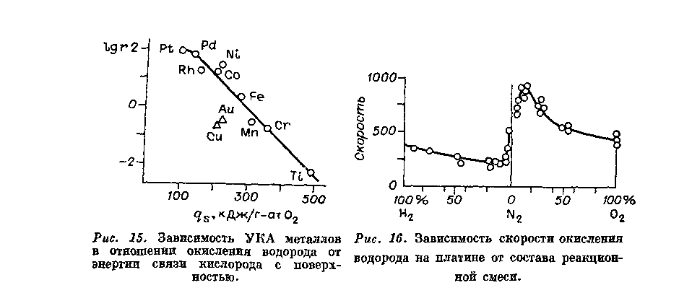

Каталитическая активность платины. Каталитическая активность платины в отношении окисления водорода исследовалась многими учеными, начиная с Деви [141], Деберейиера [142] и Фарадея [143]. Водород адсорбируется на платине диссоциативно с энергией адсорбции 65 ±
± 2 кДж/моль. Для грани (100) при комнатной температуре начальный коэффициент прилипания равен 0,17 и полное заполнение отвечает 4,6×10¹⁴ атомов/см2 [191]. При проведении реакции при нормальном давлении однозначность выводов затрудняется влиянием процессов переноса вещества и тепла и воздействия реактантов на свойства катализатора. Исследование [144], проведенное безградиентным методом при давлениях 7—100 кПа и температурах 323—453 К, показало, что и в отсутствие искажающего влияния макрофакторов в определенных условиях возможно более одного стационарного состояния системы, что, вероятно, связано с воздействием реактантов на катализатор, В избытке водорода (концентрация кислорода до 1%) наблюдается первый порядок по кислороду, в избытке кислорода при температуре до 373 К — первый порядок по водороду, но это состояние системы неустойчиво, и повышение температуры
необратимо приводит к снижению скорости реакции и изменению кинетических зависимостей. Если исходить из стехиометрической смеси в азоте (2,7% 02 и 5,4% Н2), постепенно заменяя азот на кислород, то скорость реакции проходит через максимум около 20% 02, если же заменять азот на водород, то через минимум (рис. 16). Энергия активации для стехиометрической смеси составляет 28 кДж/моль. Кинетический изотопный эффект в смесях с избытком водорода равен 1,6 при 453 К и 2 при 373 К, что указывает на участие водорода в лимитирующей стадии реакции.
Два состояния платины, окисленное и восстановленное, различающиеся по каталитическим характеристикам, обнаружили также Генри и сотр. [209].
Нансон и Будар [169] при исследовании платины, нанесенной на силикагель, также нашли, что в избытке одного из компонентов реакция протекает по первому порядку в отношении компонента, находящегося в недостатке. Энергия активации в избытке водорода равна 14,2 кДж/
/моль и в избытке кислорода — 7,5 кДж/моль.
Аналогичные зависимости скорости реакции окисления водорода от концентрации обоих реагентов были установлены В. И. Маршневой [348] для платины, нанесенной на силикагель, в интервале температур 252—293 К. Энергия активации как в избытке водорода, так и в избытке кислорода была одинакова и составляла 32,6 кДж/моль.
Большое число исследований, особенно за последние годы, проведено при низких давлениях. Кучаев и Темкин изучали механизм реакции масс-спектроскопическим методом при давлении 10⁻³ Па с измерением поверхностных концентраций методом ионно-ионной эмиссии [145]. Авторы пришли к заключению о наличии двух маршрутов. В избытке водорода реакция протекает через взаимодействие атомарно-адсорбированных водорода и кислорода:
O₂ + 2 [ ] → 2 [O]_{ад},
Н₂ + 2 [ ] ⇄ 2 [Н]_{ад},
[O]_{ад} + [Н]_{ад} → [ОН]_{ад} + [ ], (19)
2 [ОН]_{ад} + Н₂ → 2 Н₂O + 2 [ ],

где [ ] — центр адсорбции, в избытке же кислорода — путем взаимодействия диводорода газовой фазы с атомарно-адсорбированным кислородом:
O₂ + 2 [ ] → 2 [O]_{ад},
Н₂+ [O]_{ад} → Н₂O+ [ ]. (20)

В общем случае сочетание этих двух механизмов приводит к довольно сложному кинетическому уравнению, предельные же условия описываются кинетическими уравнениями первого порядка по давлению компонента, находящегося в недостатке, в соответствии с результатами работы [144].
Представление о том, что кислород вступает в реакцию после диссоциативной хемосорбции, разделяется большинством исследователей. В противоположность этому, авторы [146], исследовавшие кинетику в широком интервале температур (от 195 до 1273 К) при низких давлениях (10⁻¹ —10 Па) после предварительной тренировки платины в высоком вакууме (10⁻⁸ Па), пришли к оригинальному выводу, что реакция протекает в результате взаимодействия адсорбированных молекул дикислорода и диводорода:
[O₂]_{ад} + [Н₂]_{ад} ⇄ [Н₂O₂]_{ад} + [ ] ,
[Н₂O₂]_{ад} + [Н₂]_{ад} → 2Н₂O + 2[ ] . (21)

Этой схеме соответствует кинетическое уравнение
$r=\frac{{\text{kb}}_{Ο_{2}}b^{2_{Η_{2}}}P_{Ο_{2}}P^{2_{Η_{2}}}}{(b_{Ο_{2}}P_{Ο_{2}}+b_{Η_{2}}P_{Η_{2}})^{3}}$ , (22)

не подтвердившееся в работах других исследователей.
Смит и Пальмер [179] исследовали взаимодействие дейтерия с кислородом на грани платины (111) методом молекулярного пучка. На основе полученных результатов они предположили, что реакция включает диссоциативную адсорбцию водорода и последующее взаимодействие четырех атомов водорода с адсорбированной молекулой O₂. Авторы [180] использовали метод молекулярных пучков для изучения окисления Н₂ на поли кристаллической платиновой ленте при давлении 10⁻⁴ Па в широком температурном интервале (300—1700 К) и пришли к выводу, что реакция протекает только по адсорбционному механизму, т. е. между атомами водорода и кислорода на поверхности Pt. Взаимодействие по ударному механизму, т. е. между молекулой Н₂ из газовой фазы и атомом кислорода на поверхности, не имеет места. Истинная энергия активации реакции между адсорбированными атомами равна 84 кДж/моль.
Нортон [181] применил рентгеновскую фотоэлектронную спектроскопию для измерения изменений поверхностных концентраций кислорода на платиновой фольге. Для восстановления диводородом адсорбированного кислорода он предложил следующее кинетическое уравнение:
$\frac{{dΘ}_{0}}{\text{dt}}={\text{kP}}_{Η_{2}}Θ_{0}(1−Θ_{0})$,
где $Θ_{0}$ — доля поверхности, занятая кислородом; t — время. Вероятность образования воды при ударе молекулы Н₂ о поверхность, γ равна 0,02 при $Θ_{0}$ = 0,2 и 273 К. При снижении температуры до 200 К γ уменьшается в 1,8 раза. Нортон предполагает, что взаимодействие происходит в результате слабой диссоциативной адсорбции водорода, требующей только одно свободное место на поверхности, с последующим взаимодействием между атомами водорода и кислорода. Это предположение внушает сомнения, так как диссоциативная адсорбция не может быть слабой вследствие необходимости компенсации энергии разрыва связи в молекуле энергиями взаимодействия атомов с поверхностью металла. Более вероятным нам кажется предположение, что реакция происходит при столкновении молекулы Н₂ с адсорбированным атомом кислорода, рядом с которым находится свободное место. Из температурной зависимости γ следует, что энергия активации такого взаимодействия равна 3,7 кДж/моль.
Коллинз и сотр. [182] также предприняли измерение γ с помощью ультрафиолетовой фотоэлектронной спектроскопии при 295 К. Кривая распределения энергии смещается в результате адсорбции кислорода. Снятие кислорода в результате воздействия водородом восстанавливает положение кривой. Оказалось, что для этого достаточно 0,2 Л (Л = 10⁻⁶ торр · с), что отвечает значению γ = 0,7.
Берначек и Саморджай [183], используя метод молекулярных пучков, исследовали вероятность диссоциативной адсорбции малых молекул на ступенчатой грани платины Pt [9 (111) × (111)], в том числе диводорода и дикислорода. При направлении пучка молекул D2 на поверхность, находящуюся в атмосфере кислорода, вероятность реакции γ оказалась равной всего 2-10⁻⁴ при температуре поверхности 1000 К и пучка 3000 К. Если молекулярный пучок кислорода направляется на поверхность, находящуюся под воздействием водорода, то γ = 2,2-10⁻⁵. Авторы полагают, что для гладкой грани (111) γ еще меньше на три порядка. Пониженное значение γ в этих опытах может быть связано с малой поверхностной концентрацией кислорода из-за высокой температуры поверхности. Возникает, однако, серьезная проблема корректности перенесения выводов этих исследований на протекание реакции при обычных давлениях. Будар и сотр. [184] определили величину γ из своих исследований, проведенных | при обычном давлении с дисперсной платиной, нанесенной на силикагель, и нашли ее порядка 10⁻⁷, т. е. много ниже, чем найдено в опытах при низких давлениях. Они полагают, что это не связано с изменением механизма реакции, а определяется значительно более плотным покрытием поверхности катализатора при обычных давлениях слоем хемосорбированных частиц, что существенно снижает скорость реакции по сравнению с протеканием при низких давлениях.
Томпкинс и сотр. [207] изучали реакцию взаимодействия атомарно-адсорбированного кислорода с диводородом и атомарно-адсорбированного водорода с дикислородом, измеряя в процессе реакции поверхностный потенциал платины, и пришли к следующей схеме элементарных стадий:
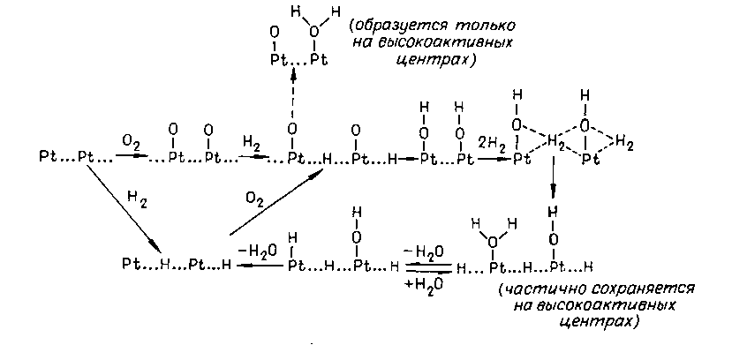
Обнаружена значительная адсорбция воды при 195 К как на чистой поверхности платины, так и на покрытой атомами кислорода.
Другие металлы. Другие металлы платиновой группы в отношении окисления диводорода характеризуются кинетическими закономерностями, близкими к описанным для платины. На легко окисляемых металлах стационарную реакцию можно исследовать только в избытке водорода; в этих условиях ее скорость пропорциональна давлению кислорода.
В случае серебра, не адсорбирующего водород, реакция окисления водорода протекает только по пути взаимодействия диводорода с адсорбированным кислородом. Основная часть его равноценна в отношении этого взаимодействия. Установлено, что реакция между адсорбированным кислородом и диводородом протекает в два этапа:
2O_{адс} + Н₂ → 2OН_{адс} ,
2OН_{адс} + Н₂ → 2Н₂O ,

причем константа скорости второго этапа на два порядка меньше константы скорости первого [147].
Бентон и Элгин [148] нашли, что скорость реакции пропорциональна давлению водорода и не зависит от давления кислорода. С. Я. Пшежецкий и М. Л. Влодавец [149], предполагая взаимодействие диводорода с диссоциативно адсорбированным кислородом, пришли к уравнению
$r=\frac{k_{1}k_{2}P_{Ο_{2}}P_{Η_{2}}}{k_{1}P_{Ο_{2}}{+1}/2k_{2}P_{Η_{2}}}$ ,
где k₁ — константа скорости адсорбции кислорода и k₂ — константа скорости взаимодействия диводорода с адсорбированным кислородом. Энер гия активации суммарной реакции равна 33,5 кДж/моль.
Механизм окисления диводорода на металлических катализаторах.
Механизм окисления диводорода на металлических катализаторах включает образование на поверхности катализатора хемосорбированных атомов кислорода. Диссоциативная хемосорбция дикислорода на чистых поверхностях металлов протекает с относительно большой скоростью.
Диводород может вступать в реакцию как в молекулярной форме, так и в виде атомов, хемосорбированных на катализаторе. Первому случаю отвечает схема элементарных стадий:
O₂ + 2 [ ] →2 [O]_{адс} ,
H₂ + [O]_{адс} → Н₂O + [ ] или Н₂ + 2 [O]_{адс} → 2 [ОН]_{адс} , (23)
Н₂ + 2 [ОН]_{адс}→2 Н₂O + 2 [ ].
Теоретический расчет [210] показывает, что взаимодействие диводорода с хемосорбированным кислородом (механизм Или — Ридила) может протекать с энергией активации, близкой к нулю. Второй вариант, с промежуточным образованием гидроксилов, доказан для серебряных катали заторов.
Тот случай, когда водород вступает в реакцию в форме адсорбированных атомов, описывается следующими схемами:
O₂ + 2 [ ] →2 [O]_{адс} , А
Н₂ + 2 [ ] → 2 [Н]_{адс} , Б (24)
2[Н]_{адс} + [O]_{адс} → Н₂O + 3 [ ] В
или
2 [Н]_{адс} + 2 [O]_{адс} → 2 [ОН]_{адс} + 2[ ], Г
2 [ОН]_{адс} + 2 [Н]_{адс} → 2Н₂O + 4[ ] Д
или
2[ОН]_{адс} + Н₂ → 2Н₂O+ 2[ ]. Ж

На платиновых катализаторах водород вступает в реакцию как в молекулярной, так и в атомарной форме. Сокращенно это можно представить в следующем виде:
O₂ + 2 [ ] → 2 [O]_{адс} , А

Н₂ + 2 [ ] → 2 [Н]_{адс} , Б (25)

[O]_{адс} + 2 [Н]_{адс} → Н₂O + 3 [ ], В

Н₂+ [O]_{адс} → Н₂O + [ ]. Г
На основе этих схем могут быть объяснены и критические явления, наблюдаемые при окислении водорода. К ним относится неоднозначность стационарных состояний при проведении реакции на платине и никеле [150], а также возникновение в определенных условиях колебательного режима осуществления реакции. Колебательный режим протекания реакции окисления водорода наблюдался, начиная с 1972 г., рядом ученых [151, 152, 158]. Недавно появились обзорные статьи, посвященные этим исследованиям [153—155]. Несмотря на некоторые расхождения в результатах отдельных исследователей, можно считать установленным, что в определенном интервале составов реакционной смеси и температур окисление водорода на платине или никеле протекает с периодически изменяющейся скоростью (рис. 17). 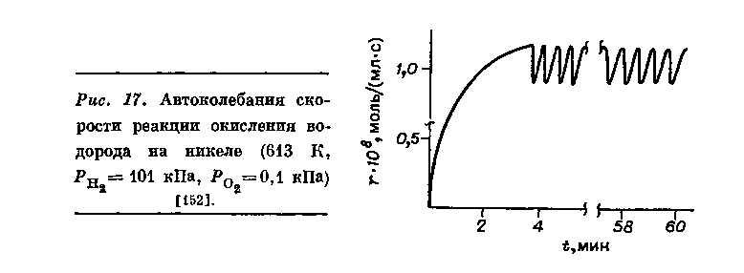
Новые данные по колебательным режимам при каталитическом окислении водорода приведены в работах [156 —158]. Колебательный режим наблюдается в определенных условиях и при окислении СО на платиновых катализаторах. Кинетические уравнения, отвечающие этапам схемы (25), предполагая идеальную адсорбцию на однородной поверхности, дают однозвучность решения. Для объяснения критических явлений и возникновения колебательного режима требуются дополнительные предположения. Авторы [160] предположили, что энергии активации стадий образования воды (25В и 25Г) зависят от покрытия поверхности катализатора кислородом [О]_{адc} , а именно:

Е_{в} = Е_{в}⁰ + α_{в} [[О] _{адс} ]; Е_{г} = Е_{u}⁰+ α_{u} [[O]_{адс}] .

В этом случае решение системы кинетических уравнений схемы (25) в определенном интервале значений параметров приводит к автоколебаниям. Возможны и другие качественные объяснения. Так, из той же схемы (25), сохранив представление об однородности поверхности, но добавив буферную стадию

O₂ + 2 [ ] ⇄ 2 [O]΄_{адс} ,

где [O]΄_{адс} — инертное промежуточное состояние адсорбированного кислорода, не участвующее в стадиях (25В) и (25Г) образования воды, получим совокупность кинетических уравнений, решение которых при определенных значениях параметров приводит к автоколебаниям поверхностных концентраций, а значит и скорости.
Влияние структуры поверхности металла. Структура поверхности металлических катализаторов может оказывать влияние на их активность. Поэтому для глубокого количественного анализа необходимо учитывать
структуру поверхности катализатора и топохимический характер образования двухмерного хемосорбционного слоя и его взаимодействие со вторым компонентом реакции. Примером может служить исследование скорости реакции хемосорбированного кислорода с диводородом на грани (110) никеля. На рис. 18 приведем экспериментальная кривая (1) изменения скорости образования воды от температуры. Исходя из схемы механизма (24 АБВГ), авторы получили расчетную кривую (2), не согласующуюся с экспериментальными данными. Однако если учесть упомянутое выше постоянство скорости адсорбции кислорода и топохимический характер взаимодействия на границе раздела поверхностных фаз, то получается кривая (3), хорошо воспроизводящая найденный экспериментально резкий подъем скорости реакции вблизи 450 К [161, 162].
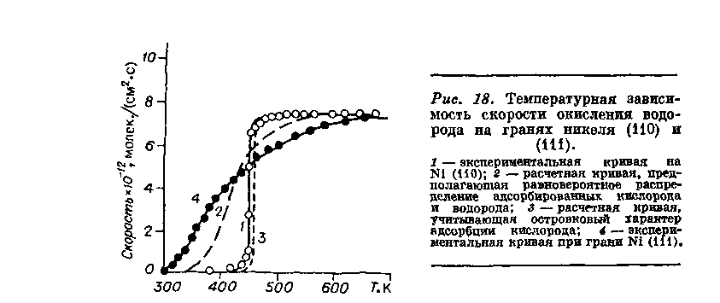
Относительная каталитическая активность различных граней платины исследовалась качественно с помощью электронного проектора (ПЭМ) [163, 164]. После адсорбции на платиновом острие кислорода при 78 К до насыщения вводился водород при давлении 7 · 10ˉ⁴ Па. При температуре 135—160 К наблюдалось снятие кислорода, проявляющееся в уменьшении работы выхода и соответствующего возрастания эмиссии. Этот процесс начинался со ступенчатых граней, прилегающих к грани (111), и постепенно перемещался в гранях (012), (013) и (023). На этих «рыхлых» гранях кислород, по-видимому, связывается наиболее прочно. Аналогичная картина, но при более высокой температуре (150—250 К) наблюдалась для родия и иридия (табл.. 11) [163, 200, 201].
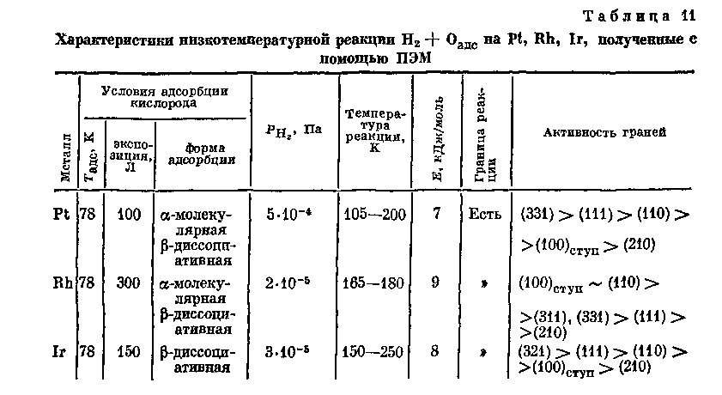

Различие УКА разных граней одного и того же металла зависит от характера хемосорбции на них кислорода. На рис. 19 приведены зависимости скорости взаимодействия водорода с хемосорбированным кислородом на гранях (110), 100) и (111) никеля от степени покрытия [165]. В области малых покрытий, когда имеет место идеальная адсорбция, скорость реакции на грани (100) на несколько порядков ниже, чем на остальных основных гранях, но при степенях заполнения поверхности кислородом 0,35 и выше хемосорбция носит реконструктивный характер и различие в активностях незначительно.

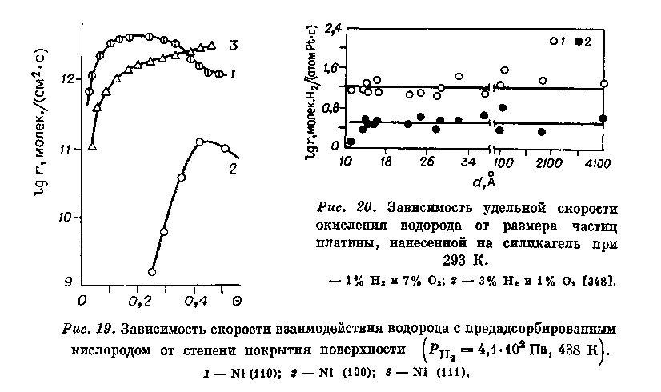
Ряд исследований посвящен влиянию структуры поверхности и дисперсности на УКА. Исследования, проведенные безградиентным методом, исключающим влияние процессов переноса вещества и тепла, показали, что при стационарном состоянии поверхности УКА массивной платины (проволока, фольга), платиновой черни и платины, нанесенной на силикагель, приблизительно одинаковы. Поверхность платины измерялась методом хемосорбции водорода [166]. Эти данные, а также результаты измерений УКА для других реакций и катализаторов привели к формулировке общего правила о приблизительном постоянстве удельной каталитической активности катализаторов постоянного состава [346]. Это правило легко объяснить воздействием реакционной смеси на свойства твердых катализаторов. В результате этого воздействия катализаторы одинакового химического состава должны приходить в одинаковое стационарное состояние независимо от исходного состояния поверхности
[347]. Для очень мелких кристаллов возможны отклонения. Так, путем нанесения платины на Θ -А1₂О₃ из раствора бис-π -аллила платины в пентане, а также из раствора платинохлористо-водородной кислоты и последующего прокаливания в различных условиях удалось приготовить образцы с вариацией размеров кристаллов Pt от 1,2 до 140 нм при одинаковом общем содержании платины. Измерение активности в проточно-циркуляционной установке в избытке кислорода при 303 К показало, что УКА не меняется существенно при уменьшении размера кристаллов до 3 нм, но при дальнейшем уменьшении размеров резко снижается более чем на порядок. При нанесении платины на силикагель УКА сохраняется постоянной при изменении дисперсности платины в тех же пределах [167]. Маршнева и сотр. не обнаружили изменения УКА платины, нанесенной на силикагель, при уменьшении размера кристаллов платины до 1,5 нм (рис. 20) [348]. Изменение активности очень маленьких кристаллов платины можно объяснить их взаимодействием с носителем. В этой связи интересны результаты Кацера и Сайерса [168], полученные при исследовании дисперсной платины на оксиде алюминия рентгеноспектральным методом (EXAFS). Они обнаружили в кристаллах меньше 2 нм дефицит электронов, переходящих, вероятно, в оксид алюминия. G уменьшением размера кристаллов электронная дефицитность возрастает. Обнаружена корреляция между электронной дефицитностью и УКА платины в отношении реакции окисления аммиака.
Полторак и сотр. [208] сообщают, что в случае платины, нанесенной на силикагель, реакционная способность хемосорбированного кислорода по отношению к диводороду существенно снижается с уменьшением размера частиц платины.
В отличие от приведенных выше результатов, Хансон и Будар [169], исследуя платину на силикагеле (при дисперсности от 0,14 до 1), нашли, что в смесях с избытком водорода УКА возрастает с ростом дисперсности в 7 раз, в смесях же с избытком кислорода остается приблизительно постоянной. Они объясняют это коррозионной адсорбцией кислорода в смесях, содержащих его избыток, что приводит к выравниванию свойств поверхности.
При исследовании окисления водорода на платине и палладии, нанесенных на некоторые оксиды, в ряде работ [170, 171] наблюдалась повышенная активность, значительно превышающая аддитивную. Это явление близко к наблюдениям об ускорении восстановления многих оксидов в присутствии малых количеств платины [172—175]. Для объяснения этих явлений в большинстве работ предполагается переползание (спилловер) диссоциативно хемосорбированного водорода с поверхности платины на поверхность оксида, где он реагирует с кислородом катализатора.
Аналогичные явления наблюдались и в других реакциях с участием водорода на нанесенных платиновых катализаторах [176]. Механизм этого явления пока не раскрыт.

ОКСИДНЫЕ КАТАЛИЗАТОРЫ

Оксиды переходных металлов. Оксиды переходных металлов уступают металлам по величине УКА в отношении окисления диводорода. По убывающей активности оксиды металлов 4-го периода можно расположить в следующей последовательности (табл. 12):

Со₃O₄ > МnO₂ > NiO > CuO > Cr₂O₃ > Fe₂O₃ > ZnO > V₂O₅ > TiO₂.

Каталитическая активность измерялась безградиентным методом при стационарном состоянии катализатора в реакционной смеси, содержащей значительный избыток кислорода, что исключало возможность восстановления. Удельная каталитическая активность (УКА) относилась к одному квадратному сантиметру поверхности и измерялась числом молекул кислорода, прореагировавших в 1 с. В приведенном ряду УКА изменяется почти на шесть порядков от 5,5·10¹³ для Со₃O₄ до 8,7 ·10⁷ молекул O₂/(с•см²) для TiO₂ при 573 К и давлении водорода 1 кПа [185, 186].
По УКА оксиды кадмия и олова несколько превосходят оксид железа, а оксид свинца ему уступает; еще ниже УКА оксидов вольфрама и молибдена..
УКА оксидов редкоземельных металлов уменьшается в следующей последовательности:
Pr₆O₁₁ > Nd₂O₃ > La₂O₃ > Ho₂O₃ > Lu₂O₃ > CeO₂ > Yb₂O₃ > Dy₂O₃ > Sm₂O₃.
Наиболее активный оксид празеодима уступает по активности оксиду железа [187]. Оксиды магния и алюминия практически неактивны.

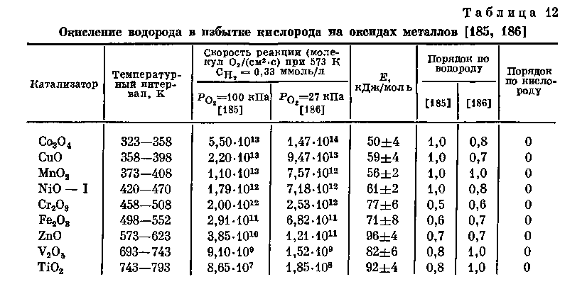

При замене водорода дейтерием скорость реакции снижается: кинетический изотопный эффект r_{H2} / r_{D2} составляет для разных оксидов от 1,2 до 1,7 [188].
При окислении водорода на оксидах, в отличие от металлов, не происходит диссоциативной адсорбции диводорода и каталитическое превращение в случае стадийного механизма протекает по схеме:
Н₂ + О_{пов} → Н₂О_{адс} → Н₂O,
O₂ → 2O_{пов}. (26)

Вступающий в реакцию поверхностный кислород, вероятнее всего, находится в форме О²⁻. Энергия его связи с катализатором, а следовательно, и реакционная способность могут меняться в зависимости от окружения катионами (координации). Если десорбция образующейся воды происходит достаточно быстро, то кинетика окисления отвечает первому порядку по водороду и нулевому по кислороду:
$r={\text{kP}}_{Η_{2}}$.
Первая стадия схемы (26) может включать промежуточное образование гидроксилов на поверхности катализатора.
На ZnO, CdO, Cr₂O₃ наблюдались пониженные порядки по водороду (0,5-0,7).
Приведенная выше последовательность изменения УКА оксидов в отношении окисления водорода совпадает с приведенной в предыдущем разделе для изотопного обмена в дикиcлороде, протекающего по III механизму. Как будет показано в следующих разделах, та же последовательность имеет место и при окислении СО, полном окислении легких углеводородов, спиртов и ряда других соединений. Значения энергий активации и абсолютные величины скоростей разных реакций отличаются значительно, но относительные изменения в ряду оксидов очень схожи.

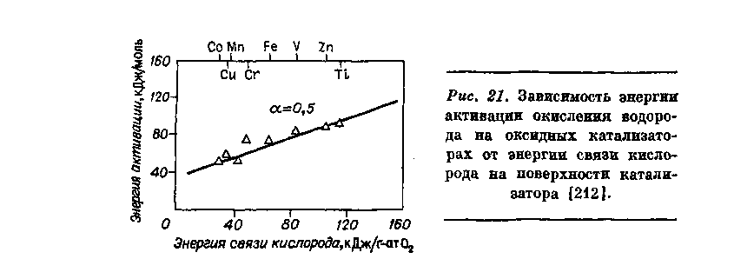
Общим фактором, определяющим эту корреляцию, является энергия связи кислорода на поверхности катализатора [189]. Каталитическая активность тем выше, чем меньше энергия связи кислорода (рис. 21) [190]. Это позволяет предположить, что более трудной стадией в схеме (26) является стадия I. При ее осуществлении разрывается связь кислорода поверхности с катализатором, связь между атомами водорода в диводороде и образуются связи между водородом и кислородом. В ряду оксидных катализаторов изменяется только первая составляющая — энергия связи кислорода с катализатором. В соответствии с этим энергия активного комплекса этой стадии должна изменяться при переходе от одного катализатора к другому на некоторую долю этой величины:
ln r ~ Е = E ₀ + α · q .
Здесь r — УКА катализатора; Е — энергия активации; q — энергия связи кислорода с катализатором; E ₀ и α - постоянные, причем 1≥ α ≥ 0. Из наклона прямой рис. 21 следует, что для окисления водорода α составляет 0,5 ± 0,1.
Различие каталитических свойств оксидных катализаторов в отношении окисления водорода преимущественно обусловлено энергией связи кислорода с поверхностью. Взаимодействие окисляемого вещества с катализатором имеет много меньшее значение. Отклонения наблюдаются лишь в случае больших энергий связи кислорода. На основании этого можно предположить, что стадии взаимодействия водорода с кислородом катализатора и реокисления поверхности катализатора дикислородом осуществляются раздельно. Это предположение было проверено экспериментально путем независимого измерения скорости восстановления катализатора водородом и реокисления его кислородом при стационарном состоянии катализатора.
При раздельном механизме эти скорости должны совпадать со скоростью каталитической реакции в присутствии обоих компонентов. Пример такой проверки приведен на рис. 22. Оказалось, что при повышенных температурах реакции полного окисления осуществляются по механизму раздельного взаимодействия реактантов с катализатором. Более трудной стадией является восстановление катализатора окисляемым веществом, и концентрация кислорода на поверхности катализатора незначительно отличается от равновесной при обработке кислородом. При повышенных температурах скорости каталитической реакции и восстановления катализатора окисляемым веществом совпадают, но при снижении температуры во многих случаях скорость каталитической реакции, начиная с определенной температуры, уменьшается медленнее и начинает превышать скорость восстановления.
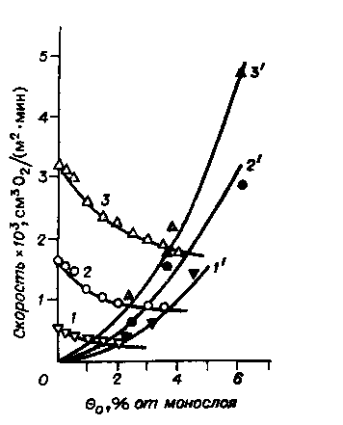

Рис. 22. Зависимость скорости восстановления
(1— 3) и реокисления (1'—3') диоксида марганца
от количества снятого с поверхности кислорода.
$P_{Η_{2}}=P_{Ο_{2}}=\text{825}$ Па [186].
1, 1'— 374 К; 2, 2' — 395 К; 3, 3' — 410 К .

Можно предположить, что это связано с неполным выравниванием распределения энергии после стадии реокисления катализатора дикислородом. При диссоциативном связывании кислорода не сразу достигается состояние, отвечающее минимуму свободной энергии. Естественно предположить, что взаимодействие окисляемого вещества с таким кислородом протекает с меньшей энерией активации и соответственно с большей скоростью. Это отвечает особому случаю межстадийной компенсации, когда энергия, освобождаемая при протекании более легкой стадии (реокисление катализатора дикислородом), используется для облегчения более трудной стадии (отнятие кислорода от катализатора окисляемым веществом).
При сближении этапов восстановления и реокисления катализатора раздельный механизм в пределе переходит в слитный, когда реакция осуществляется при одновременном взаимодействии окисляемого вещества и кислорода с катализатором.
Во всех случаях каталитическая активность оксидных катализаторов определяется энергией связи кислорода на поверхности оксида и, если эта энергия невелика, не зависит от взаимодействия с катализатором окисляемого вещества. Стадия отрыва кислорода от катализатора окисляемым веществом включает переход электронов от ионов кислорода к катионам: металла и энергия этого перехода определяет сравнительные каталитические свойства оксидов разных металлов.
Оксиды переходных металлов представляют собой полупроводники n- или p-типа. Начиная с 1930-х годов высказывались предположения о связи между полупроводниковыми и хемосорбционными свойствами твердых веществ. Наиболее последовательные разработки этих представлений были проведены Волькенштейном [202] и Хауффе [2031 на основе зонной Модели полупроводников. Волькенштейн при выводе качественных зависимостей исходил из предположения, что скорость каталитического процесса зависит от концентрации промежуточных продуктов хемосорбции, образующихся при участии или без участия свободных электронов и дырок. Положение уровня Ферми влияет на теплоту первой формы хемосорбции и, следовательно, на ее равновесную поверхностную концентрацию. Теплота второй формы хемосорбции не зависит от положения уровня Ферми, но при значительном заполнении поверхности ее концентрация также может меняться в зависимости от положения уровня Ферми вследствие вытеснения первой формой хемосорбции. Эти взгляды приобрели значительную популярность благодаря наглядности выводов и предполагавшейся возможности регулирования каталитических и адсорбционных свойств полупроводников путем смещения уровня Ферми введением добавок с катионами другого заряда. Однако надежды на вы явление простой связи между положением уровня Ферми и хемосорбционными и каталитическими характеристиками твердых катализаторов и на возможность предвидеть и регулировать таким путем каталитические свойства не подтвердились. Это обусловлено тем, что энергия взаимодействия реагирующих веществ (в рассматриваемом случае кислорода) с твердым катализатором определяется не только энергией электронного перехода, но и составляющей, не зависящей от уровня Ферми. Изменение состава катализатора с целью смещения этого уровня меняем и эту составляющую. Влияние ее изменения может быть противоположным и более значительным, чем изменение работы выхода [189]. Кроме того, при этих воздействиях может меняться и весь энергетический спектр поверхности [204]. Устранение этих недостатков чрезвычайно усложняет модель и лишает ее основных достоинств — наглядности выводов и возможности предвидения. Поэтому большим распространением в настоящее время пользуется подход, учитывающий локальное взаимодействие и опирающийся на экспериментальные данные.
Каталитическая активность смешанных оксидов. Каталитическая активность смешанных оксидных катализаторов в отношении окисления диводорода, как правило, не аддитивна. Примером могут служить бинарные оксидные соединения со структурой шпинели. На рис. 23 приведены УКА ферритов, хромитов и кобальтитов в отношении реакции окисления диводорода [190, 192, 193]. Для сравнения на том же рисунке показаны УКА простых оксидов. Сопоставление приведенных данных показывает, что каталитические свойства катионов переходных металлов в составе шпинелей не аддитивны, преобладающую роль играют трехвалентные катионы в октаэдрической координации, а свойства двухвалентных катионов в тетраэдрической координации отступают на второй план. Наиболее четко это проявляется в серии ферритов, каталитические активности которых мало различаются и близки к активности оксида железа. Так, УКА кобальтовой шпинели не отличается от УКА оксида железа, хотя активность Со₃O₄ в 200 раз превышает активность Fe₂O₃. To же наблюдается для ферритов марганца и меди.
В ряду хромитов различия активностей несколько больше, но в сред нем они не сильно отличаются от УКА оксида хрома. Исключение составляет хромит меди, близкий по УКА к оксиду меди. Каталитические активности кобальтитов различаются еще больше, но наиболее активные из них близки по активности к Со₃O₄.
Для всех шпинелей, так же как и для простых оксидов, наблюдается линейная корреляция логарифма УКА и энергии связи кислорода на поверхности катализатора, что доказывает и в этом случае решающую роль этапа отрыва кислорода окисляемым веществом с поверхности катализатора. Различие УКА катионов переходных металлов в шпинелях в зависимости от координации обусловлено изменением силы поля лигандов, влияющего на потенциал ионизации катиона, а следовательно, и на энергию отрыва иона кислорода, отдающего электроны катиону металла.
Кроме того, каталитическая активность, отнесенная к одному катиону (АКА), существенно зависит от характера связи металл — кислород, возрастая с увеличением ее ковалентности и снижаясь с ростом ионности [194]. Это резко проявляется при сравнении АКА оксидов и кислородных солей одного и того же металла. Как показано в табл. 13, АКА меди в оксиде на три порядка превышает АКА в солях. В шпинелях оттягивание электронных пар к трехвалентном катионам: облегчает электронный переход от кислорода к этим катионам, вследствие чего определяющей для каталитических свойств шпинелей является природа трехвалентного иона.
При образовании v смешанных катализаторах нового соединения с пониженной энергией связи кислорода АКА может резко возрасти. Так, при добавлении к пентооксиду ванадия сульфата калия УКА возрастает на три порядка (табл. 14) в результате образования поливанадатов и сульфованадатов калия [195].

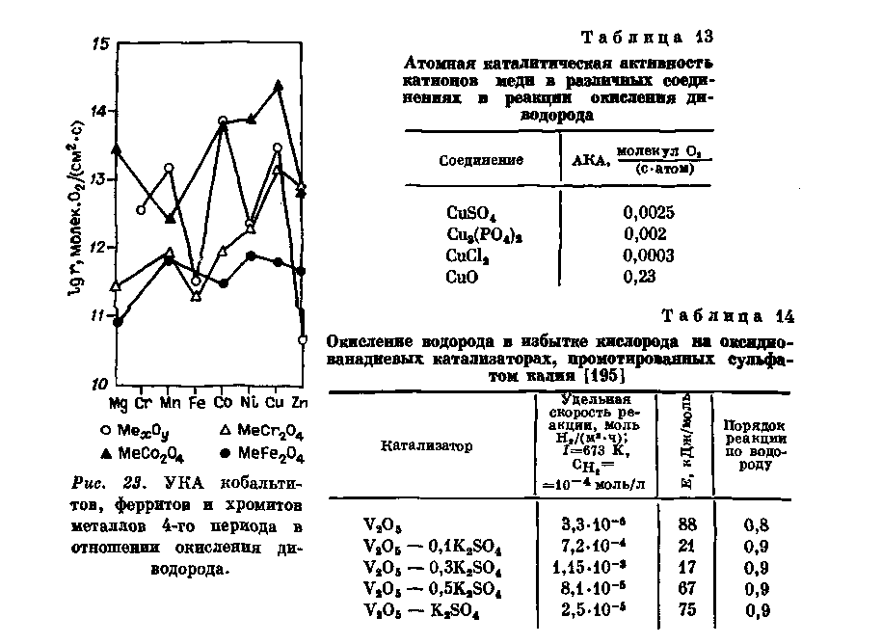
В смешанных катализаторах V₂O₅ — МоO₃ УКА проходит через максимум при 30% МоОз и возрастает по сравнению с чистым V₂O₅ в 3 раза. Ильченко и сотр. [196] при исследовании кинетики окисления водорода на этих катализаторах обнаружили гетерогенно-гомогенное протекание реакции при составах реакционной смеси, близких к критическим пределам воспламенения, реакция в этих условиях начинается на поверхности катализатора, но образующиеся радикалы (Н или ОН) десорбируются в объем, где дают начало гомогенному цепному процессу. Не исключено, что подобные осложнения возможны в определенных условиях и при осуществлении реакции на других катализаторах.
Влияние координации на каталитические свойства особенно отчетливо проявляется при введении катионов переходных металлов в инертные матрицы. Так, в кобальт-магниевых катализаторах, представляющих собой твердые растворы замещения ионов магния на ионы кобальта, методом ЭПР обнаружены два типа ионов кобальта. Ионы типа I находятся на поверхности в поле искаженного тетраэдра и остаются в форме Со²⁺ даже при воздействии кислорода при 773 К. Ионы типа II находятся в шестикоординированном положении и легко восстанавливаются и окисляются уже при низких температурах [197]. Реакция окисления водорода на ионах I типа протекает с энергией активации 127 кДж/моль, а на ионах типа II — 63 кДж/моль. Доля ионов типа II на четыре порядка меньше, чем I типа, но благодаря низкой энергии активации их участие в реакции становится заметным при 740 К и при содержании кобальта равным 10%. Аналогичные состояния ионов кобальта обнаружены Юрьевой и Кузнецовой [198] и в твердых растворах в алюмомагниевой шпинели. На рис. 24 и 25 приведены значения энергии активации и АКА твердых растворов в зависимости от содержания кобальта.
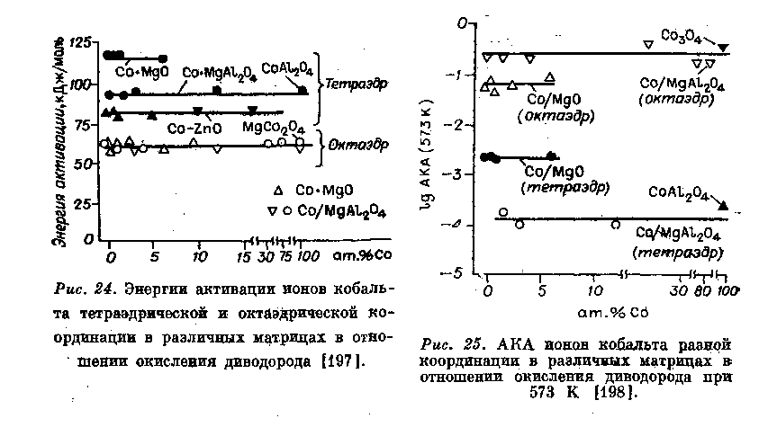

Исследования методом ЭПР твердых растворов оксида меди в оксиде магния показали, что при малых концентрациях меди она преимущественно находится в виде изолированных ионов. С ростом концентрации меди возникают ассоциаты с сильным взаимодействием. Измерение АКА в отношении окисления диводорода показало, что в области малых концентраций она мала, на три порядка ниже, чем в оксиде меди. С образованием ассоциатов АКА возрастает и при концентрации 20% (предел раствори мости) в 30 раз выше, чем при малых концентрациях [199].

КАРБИДЫ МЕТАЛЛОВ
Карбиды переходных металлов обладают относительно высокой каталитической активностью в отношении реакции взаимодействия Н₂ с О₂, уступая соответствующим элементам в металлическом состоянии, но существенно превосходя их оксиды. В реакционных смесях с избытком кислорода исследованные карбиды по УКА располагаются в следующей последовательности:

WC > Cr₇C₃ > NbC > VС > TiC > Mo₂С > TaC > ZrC > HfC.

При избытке в реакционной смеси водорода последовательность несколько меняется

WC > Сr₇С₃ > Мо₂С > ZrC > VC > TiC > TaC > HfC > NbC.

Карбид вольфрама превосходит по УКА такие активные оксидные катализаторы, как MnO₂ и NiO, и менее, чем на порядок, уступает самым активным оксидам Со₃O₄ и СuО [205]. Кинетические характеристики реакции окисления водорода приведены в табл. 15

Таблица 15

Кинетические характеристики реакции окисления водорода на карбидах переходных металлов [206]

 | Катализ в избытке кислорода |  | Катализ в избытке водорода
Катализатор | 623 К, $P_{Η_{2}}=$ _{5,5 кПа}  $P_{Ο_{2}}=\text{22}$кПа |  | 623 К, $P_{Η_{2}}=$ _{22 кПа} ,  $P_{Ο_{2}}=2,8$кПа
 | r -10⁻¹³, мо-  лекул / см²-с) | Е, кДж/моль | r -10⁻¹³, мо-  лекул / см²-с) | Е, кДж/моль
TiC | 0,32 | 113,0±4 | 0,32 | 125,5
ZrC | 0,14 | 125,5±4 | 0,40 | 79,5±8
HfC | 0,10 | 75,3 | 0,17 | 75,3
VC | 0,33 | 96,2 | 0,37 | 192,5
NbC | 0,41 | 154,8 | 0,12 | 41,8
TaC | 0,19 | 54,4±8 | 0,32 | 75,3
Сr₇C₃ | 2,14 | 62,8±8 | 4,27 | 71,1±8
Mo₂C | 0,24 | 75,3 | 0,98 | 125,5
WC | 10,0 | 46,0±8 | 20,9 | 29,3

В табл. 16 приведено сравнение УКА металлов, карбидов и оксидов.

Таблица 16
Удельные каталитические активности металлов, карбидов и оксидов в отношении
окисления водорода (623 К, Р_{H2} — 22 кПа, P_{O2} = 5,5 кПа)

Катали-  затор | r,  молекул/  (см^{2.}с) | Катали-  затор | r,  молекул/  (см^{2.}с) | Катали-  затор | r, молекул/  (см^{2.}с) | Катали-  затор | r, молекул/  (см^{2.}с)
Cr  Cr₇C₃  Cr₂O₂ | 1,6.10¹⁷  4,3.10¹³  10¹³ | Мо  Мо₂С  МоO₃ | 1,6.10¹⁷  1,0.10¹³  3,3.10¹⁰ | W  WC  WO₃ | 5.10¹⁶  2,1.10¹⁴  2,2.10¹² | V  VC  V₂O₅ | 1,5.10¹⁶  3,7.10¹²  7,3.10¹⁰

В процессе катализа при избытке в реакционной смеси кислорода поверхность карбидов в значительной степени покрыта атомарно-адсорбированным кислородом, что затрудняет диссоциативную адсорбцию водорода и делает наиболее вероятным осуществление реакции путем взаимодействия диводорода с атомарно-адсорбированным кислородом (схема 23). При избытке в газовой фазе водорода поверхность карбидов освобождается от кислорода и становятся возможными диссоциативная адсорбция водорода и протекание реакции по схеме 24 [206]. Следует отметить устойчивость карбидов при проведении реакции как в избытке кислорода, так и в избытке водорода.

5. ОКИСЛЕНИЕ ОКСИДА УГЛЕРОДА

Реакция СО + 1/2 O₂ → СO₂ экзотермична (${ΔH}^{0_{\text{298}}}=−\text{282},6$кДж/моль) и практически необратима до 1500К (${ΔG}^{0_{\text{298}}}=−\text{256},7$кДж/моль); $ΔS=−\text{20},7$э. е.).
Взаимодействию оксида углерода с дикислородом посвящено особенно много исследований. Кажущаяся простота этой реакции сделала ее излюбленным объектом при изучении общих вопросов гетерогенного катализа: зависимости каталитической активности от структуры поверхности и дисперсности активного компонента, характера взаимодействия реактантов с катализатором, энергии поверхностных связей и многих других.
Практическое значение окисления оксида углерода связано с его токсичностью и необходимостью обезвреживания выхлопных газов транспортных двигателей и производственных предприятий.
Гомогенное окисление оксида углерода протекает по цепному механизму с разветвляющимися цепями. Для этого необходимо присутствие в небольших количествах водородсодержащих соединений, так как в развитии цепей участвуют гидроксильные радикалы и атомы водорода. Каталитическое окисление на твердых катализаторах не связано с цепным механизмом, но в определенных условиях возможно возникновение цепной реакции в приповерхностном объеме газовой фазы.
Относительная каталитическая активность различных веществ в отношении окисления оксида углерода весьма сходна с активностью в отношении окисления диводорода. Наибольшей активностью обладают переходные металлы и их соединения. Для практических целей используются оксидные соединения меди, хрома, кобальта, марганца и другие как в чистом виде, так и нанесенные на носители, чаще всего оксид алюминия. Катализаторы обезвреживания выхлопных газов транспорта, на ряду с оксидами, обычно содержат небольшие количества платины или палладия.

КАТАЛИТИЧЕСКАЯ АКТИВНОСТЬ МЕТАЛЛОВ,
АДСОРБЦИЯ СО НА МЕТАЛЛАХ

В последние годы проведено большое число исследований по хемосорбции |на металлах оксида углерода и его взаимодействию с дикислородом с использованием методов ДМЭ, электронной спектроскопии и термодесорбции при тщательной и контролируемой очистке поверхности в высоком [вакууме (10⁻⁸ Па). На чистых поверхностях металлов адсорбция СО осуществляется с большой скоростью с коэффициентом прилипания 0,2— 0,6, т. е. практически без энергии активации. Адсорбированные молекулы располагаются перпендикулярно к поверхности металла и расположены к ней атомом углерода. Взаимодействие включает акцепторно-донорную связь с электронным переходом от 5σ-орбитали оксида углерода к d_{XY}-орбитали металла и обратный перенос электрона с d-орбиталей металла на разрыхляющую 2π*-орбиталь СО. Последнее приводит к ослаблению связи С—О и уменьшению ее частоты. Смещение отрицательного заряда к адсорбату увеличивает работу выхода электрона из металла. На рис. 26 представлена схема взаимодействия СО с поверхностью переходного металла.

Рис. 26. Схема донорно-акцепторного взаимодействия
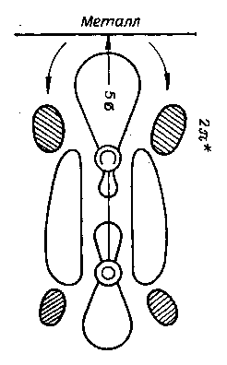
молекул СО с поверхностью переходного металла [259].

На грани Pt (111) в начале адсорбции при температуре ниже 300 К дифракционная картина отвечает структуре ($\sqrt{3}×\sqrt{3}$) R30° при максмальном заполнении Θ = 0,33 [213—215]. При увеличении экспозиции до 2 Л структура переходит в с(4х2), отвечающую заполнению Θ == 0,5. (Физический смысл обозначений структур приведен в [292]. ) При дальнейшем увеличении покрытия дифракционная картина указывает на сжатие единичной ячейки в направлении (100). Максимальное заполнение Θ = 0,68 (1,02·10^{!4} молекул/см2). На рис. 27 представлены схемы расположения адсорбированных молекул. В структуре ($\sqrt{3}×\sqrt{3}$) R30° каждая молекула СО взаимодействует с тремя атомами металла, а в структуре с(4х2) реализуется мостиковая связь с двумя атомами металла. Начальная теплота адсорбции равна 138 кДж/моль и уменьшается с ростом заполнения.
На грани Pt(100) после прогрева при 500 К наблюдается дифракционная картина, отвечающая структуре (2x1)p|g|. Начальная теплота адсорбции равна 113 кДж/моль.
Упорядоченное расположение адсорбированных молекул СО в виде определенных двухмерных структур наблюдается и для других переходных металлов [259].
Скорость адсорбции определяется величиной коэффициента прилипания (S), равного отношению числа адсорбированных молекул к числу ударившихся о поверхность. При адсорбции оксида углерода с увеличением степени заполнения поверхности (Θ) коэффициент прилипания первоначально сохраняется неизменным до Θ = 0,2÷0,4 и при дальнейшем росте Θ быстро снижается [241]. На рис. 28 представлено изменение S с ростом покрытия поверхности при адсорбции СО на грани Pt (111). Подобная зависимость S от Θ объясняется на основе предположения о первичном связывании ударяющейся о поверхность молекулы в неупорядоченном состоянии, в котором она может перемещаться вдоль поверхности до встречи с вакантным местом, на котором происходит хемосорбция. Энергия связи при перемещении в пределах элементарной площадки меняется незначительно.
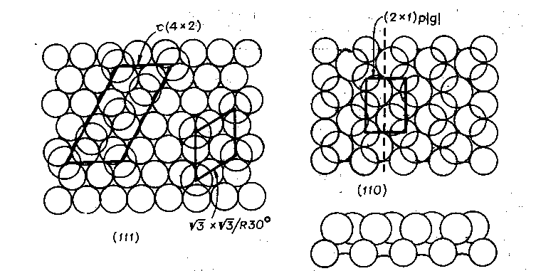
Рис. 27. Расположение адсорбированных молекул СО на гранях (111) и (110) платины [214].

Термическая десорбция позволяет установить число форм адсорбции СО, различающихся по энергии связи. Для платины найдена одна форма, для палладия — две, α и β, в случае рения —- пять. Физическая природа этих форм не установлена достаточно надежно.
Для каталитического превращения большое значение имеет изменение энергии связи С—О при адсорбции. Оно зависит от перехода d-электронов металла на разрыхляющую орбиталь оксида углерода и может приводить к диссоциативной адсорбции. У платины указанный электронный переход очень мал, о чем свидетельствует отсутствие увеличения работы выхода; диссоциативная адсорбция СО не наблюдается даже при высоких температурах. Некоторые исследователи указывают, что на Pd, Ir и Rh диссоциативная адсорбция становится заметной при повышении температуры. Так, Ждан и сотр. [242] наблюдали на грани Ir (110) частичную диссоциацию СО при нагреве до 600 К, тогда как для грани Ir (111) диссоциативная адсорбция не наблюдалась при нагреве до 700 К. Городецкий и Ньювенгойс [289] не обнаружили диссоциативную адсорбцию СО на Rh в интервале температур 300—1000 К при давлении 13 Па. На Ni, Co и Fe [221, 222] диссоциативная адсорбция СО заметна уже выше 320 К. По данным других исследователей, на этих металлах не происходит диссоциативной адсорбции СО. Объяснение этого явления состоит в переходе α-формы (атом углерода взаимодействует с металлом) в β-форму (как атом углерода, так и атом кислорода взаимодействует с металлом). Так, при адсорбции СО в β -форме на вольфраме энергия связи в молекуле СО равна 170 кДж/моль. При адсорбции на никеле идет реакция диспропор ционирования:
α – СО + β – СО → С_{поверх} +СO₂.
Теплоты адсорбции СО для переходных металлов значительно не различаются (табл. 17) и близки к энергиям связи М - СО в карбонилах переходных металлов.
Кинетика и механизм окисления СО на платиновых и палладиевых катализаторах. За последнее десятилетие изучению окисления оксида углерода на платиновых и палладиевых катализаторах было посвящено большое число исследований главным образом в области низких давлений (<10⁻² Па), с использованием различных физических методов: ДМЭ, электронной спектроскопии, модулированных молекулярных пучков, термодесорбции и др. Это позволило Эртлу [259] высказать мнение, что окисление CO можно считать наиболее изученной и понятой реакцией в области гетерогенного катализа. Вместе с тем опубликованные результаты содержат много противоречий как в части трактовки механизма, так и в отношении числовых значений основных кинетических характеристик.

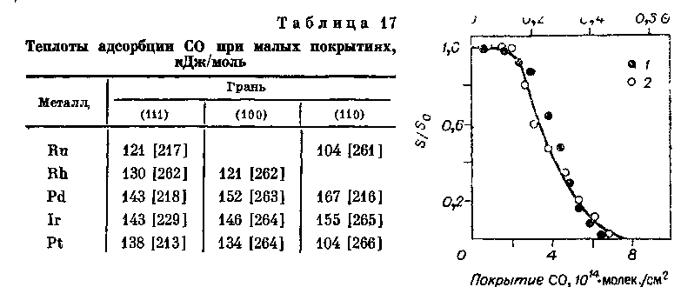
Рис. 28. Изменение относительного коэффициента
прилипания S/S₀ c увеличением покрытия
поверхности CO на Pt (111) при 300 К.
1 — [260]; 2 — [213].

На платиновых катализаторах кинетику и механизм каталитического окисления оксида углерода исследовал Лэнгмюр, нашедший, что выше 500 К реакция протекает путем взаимодействия молекул СО из газовой фазы с кислородом, адсорбированным на поверхности в атомарной форме [223].
Третьяков и сотр. [224, 225] очищали поверхность платины в вакууме (10^{–8} Па) и исследовали кинетику в статической установке при низких давлениях. В отличие от Лэнгмюра они полагают, что в реакции участвует кислород, адсорбированный как в атомной, так и в молекулярной форме. Оксид углерода реагирует с кислородом только из газовой фазы, в адсорбированном же состоянии лишь блокирует поверхность платины. Эти положения отвечают следующей схеме механизма:
1. O₂ + [ ] ⇄ [O₂],
2. СО + [ ] ⇄ [СО],
3. [O₂]+ [ ] ⇄ [O],
4. [O₂] + СО → СО₂ + [О],
5. [О] + СО → СО₂ + [ ].

Последующие исследования не подтвердили предположений, положенных в основу этой схемы. В условиях протекания реакции окисления СО (температура 200—700 К) кислород на Pt и Pd адсорбируется при низких давлениях диссоциативно и необратимо. Адсорбированного дикислорода на поверхности не обнаружено. Оксид углерода адсорбируется обратимо и недиссоциативно.
Исследование взаимодействия хемосорбированного оксида углерода с дикислородом газовой фазы показало, что при полном заполнении поверхности платины адсорбированным СО реакция не идет [225,230, 331]. Однако при частичном освобождении поверхности, открывающей возможность диссоциативной адсорбции дикислорода, реакция осуществляется со значительной скоростью. Это доказывает возможность взаимодействия, хемосорбированных на поверхности платины СО и атомов кислорода.
Применение O₂^{l8} и изучение изотопного состава образующеюся СО₂ показало, что оксид углерода в ходе реакции не распадается и что поверхностный карбонат не является промежуточным веществом реакции [229].
При полном покрытии поверхности платины хемосорбированным в атомарной форме кислородом и введении газообразного СО образование СO₂ протекает с очень большой скоростью. Одновременно происходит и хемосорбция оксида углерода.
В соответствии с этим при рассмотрении механизма окисления окиси да углерода надо учитывать возможность следующих элементарных стадий:

O₂ + 2[ ] → 2[O], А
СО + [ ] → [СО], Б
СО+ [О] → СO₂ + [ ], В
[СО] + [О] → СO₂ + 2[ ]. Г

Из них может слагаться два реакционных маршрута. Первый — адсорбционный механизм Лэнгмюра — Хиншельвуда (ЛХ) состоит из стадий (А), (Б) и (Г) и второй — ударный механизм Или — Ридила (ИР) включает этапы (А) и (В).
Основная дискуссия была связана с реальностью второго ударного механизма. Вопрос имеет принципиальное значение для объяснения и предвидения каталитического действия. Справедливость ударного механизма означает, что хемосорбированный кислород настолько реакционноспособен, что окисляемое вещество может вступить с ним во взаимодействие без активации путем связи с катализатором. В этом случае роль катализатора определяется только его воздействием на дикислород, энергией связи и реакционной способностью атомов кислорода на его поверхности. Невозможность протекания реакции по ударному механизму означает, что наряду с активацией кислорода требуется и воздействие катализатора на окисляемое вещество. В рассматриваемом случае возможно химическое взаимодействие СО с катализатором, способствующее образованию активного комплекса, включающего одновременно катализатор и хемосорбированные на нем О и СО. Принципиально возможен и вариант, когда сильное химическое взаимодействие окисляемого вещества с катализатором уменьшает его реакционную способность по отношению к кислороду.
Возможность ударного механизма учитывали многие исследователи при обсуждении экспериментальных данных. Матсушима и сотр. [226] нашли, что при взаимодействии СО с кислородом, покрывающим поверхность платины, скорость реакции велика, прямо пропорциональна давлению СО и не зависит от степени покрытия поверхности кислородом в области больших покрытий ($1≥Θ_{0}≥0,4$). Энергия активации взаимодействия очень мала. Вероятность реакции при ударе СО о поверхность платины достигает максимального значения (0,4) для гладкой грани (111) при $Θ_{0}$ = 0,03, а для ступенчатой при $Θ_{0}$ = 0,07 и при дальнейшем росте $Θ_{0}$ остается постоянной [227]. Это объясняется подвижностью СО на поверхности и возможностью достижения атома кислорода до десорбции на расстоянии, превышающем в три раза постоянную решетки. На поликристаллической платане [228] при 300 К вероятность взаимодействия
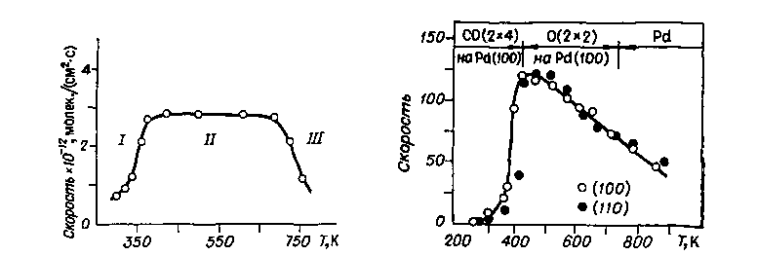
Рис. 29. Изменение скорости окисле- Рис. 30. Влияние температуры на ско-
ния СО на поликристаллической пла- рость окисления СО на гранях палла-
тине с температурой. дия [237].

СО из газовой фазы с адсорбированным кислородом достигает максимального значения (0,7 ± 0,05) при покрытии поверхности 3•10¹⁴ атомами О/см2. Одновременно с реакцией происходит адсорбция оксида углерода. Авторы [228] полагают, что реакция осуществляется между прочно связанным на поверхности атомарным кислородом и слабо связанным оксидом углерода, мигрирующим по поверхности.
Для выявления относительной роли ударного и адсорбционного маршрутов был использован метод отклика [232]. При резком изменении концентрации оксида углерода наблюдалось быстрое изменение скорости, за которым следовало медленное. Естественно было приписать быстрое изменение механизму ИР (ударному), а медленное — изменению скорости реакции между адсорбированными частицами (механизм ЛХ). Это позволило раздельно измерить скорости образования СO₂ до этим маршрутам и установить их зависимость от условий проведения реакции. Оказалось, что скорость ударного маршрута пропорциональна давлению СО, но сложным образом зависит от величины поверхности, покрытой кислородом, возрастая пропорционально этой поверхности лишь в области очень малых покрытий.
Неожиданной оказалась и ее температурная зависимость, изображенная на рис. 29. В области низких температур (293—470 К) скорость растет с температурой в соответствии со значением энергии активации Е = 30 ± 4 кДж/моль, в интервале 470—700 К скорость остается постоянной и при дальнейшем повышении температуры снижается. Авторы предполагают, что попадающие на поверхность платины молекулы СО первоначально остаются слабо связанными и могут перемещаться вдоль поверхности. Вероятность реакции определяется возможностью молекулы СО достигнуть атома кислорода на поверхности и прореагировать с ним до десорбции или прочного связывания. Эта вероятность пропорциональна скорости поверхностной диффузии, и, при справедливости сделанного предположения, наблюдаемая в области низких температур энергия активации является энергией активации диффузии.
В области средних температур вероятность реакции приближается к единице, т. е. каждая падающая на поверхность молекула СО успевает прореагировать. В результате при повышении температуры скорость реакции заметно не меняется.
Раздельное измерение скоростей СО по «ударному» и «адсорбционному» маршрутам на поликристаллической платине было предпринято Падия и сотр. [269] с использованием метода молекулярных пучков. Они нашли, что при протекании реакции по «адсорбционному» маршруту энергия активации составляет 92 кДж/моль, взаимодействие же адсорбированного кислорода с СО из газовой фазы или из слабосвязанного состояния (ударный маршрут) протекает без энергии активации с вероятностью около 0,5.
Палладиевые катализаторы по каталитическому воздействию на реакцию окисления СО близки к платиновым. В ранних исследованиях механизма окисления СО на палладии было сделано заключение о протекании реакции между адсорбированными частицами СО и О (адсорбционный маршрут) и обнаружено сильное тормозящее влияние оксида углерода. Были предложены следующие кинетические уравнения:

$r=k\frac{P_{Ο_{2}}}{P_{\text{CO}}}$ [233] и $r=k\frac{P_{Ο_{2}}}{P^{2_{\text{CO}}}}$ [234].

В последующих исследованиях предпочтение отдается «ударному» механизму. Так, Третьяков и сотр. [235], исследуя реакцию на палладии, очищенном в высоком вакууме, при давлении 1,3х10⁻³÷13 Па и температуре 350—770 К, пришли к выводу, что реакция сводится к взаимодействию СО газовой фазы с атомарно-адсорбированным кислородом. Это взаимодействие протекает без энергии активации с вероятностью 0,2, что свидетельствует о высокой реакционности атомов кислорода, адсорбированных на поверхности палладия. Клоуз и Уайт [238] изучали эту реакцию на палладии, обработанном в кислороде (10~4 Па) и прокаленном затем при 900 К. Катализатор содержал в приповерхностном слое кислород и его поверхность была загрязнена серой и, возможно, другими примесями. Были обнаружены три температурные области с различными порядками по давлениям дикислорода и СО. В области низких температур (I) наблюдается первый порядок по дикислороду и отрицательный, равный 0,5, по оксиду углерода. Увеличение скорости реакции с температурой отвечает энергии активации 47,7 ± 3,3 кДж/моль. В этой области предполагается ударный механизм с торможением адсорбированным СО. Тот же механизм обнаружен и в области II (473—673 К), где поверхность свободна от СО и покрыта адсорбированным кислородом. Соответственно этому наблюдается нулевой порядок по кислороду и первый по оксиду углерода. Кажущаяся энергия активации отрицательна и равна
—8,84 ±0,08 кДж/моль. Небольшая отрицательная энергия активации, возможно, связана с уменьшением при росте температуры количества кислорода на поверхности.
В области высоких температур найдены половинные порядки как по кислороду, так и по СО. Кажущаяся энергия активации отрицательна и равна —54,0 ± 3,9 кДж/моль, что связано с резким уменьшением с ростом температуры концентрации адсорбированного кислорода.
Наиболее полно окисление СО на палладии было исследовано Эртлом и сотр. В ранних работах [236, 2371, исследуя окисление СО на низкоиндексных гранях монокристалла палладия, они также предполагали ударный механизм. Обнаруженная ими температурная зависимость (рис. 30) показывает, что хемосорбция СО блокирует поверхность и быстрая реакция становится возможной только после освобождения части поверхности для диссоциативной адсорбции кислорода. Наибольшей величины скоростъ реакции достигает в области полного покрытия поверхности атомами кислорода.
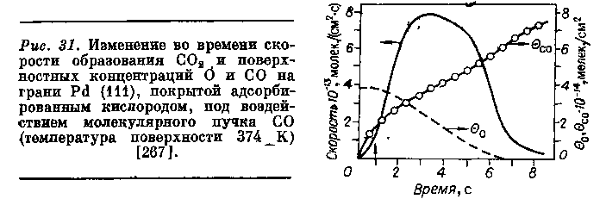
Результаты дальнейших исследований привели Эртла к мнению об отсутствии экспериментальных доказательств существования ударного (ИР) механизма. Одним из основных доводов в пользу этого маршрута
считалось быстрое протекание реакции при действии газообразного СО на поверхность катализатора, покрытую кислородом. Более точные эксперименты с использованием молекулярного пучка [267] показали, что реакция начинается не сразу и скорость достигает максимума после некоторого индукционного периода. На рис. 31 приведены результаты измерения скорости реакции и поверхностных концентраций атомов кислорода и молекул СО при действии пучка молекул оксида углерода на покрытую кислородом грань Pd (111) при 374 К [267]. В момент пуска пучка СО скорость образования СO₂ равна нулю и, быстро возрастая, через 3 с достигает максимума. Этот результат ставит под сомнение выводы предшествующих работ о наличии ударного механизма с высоким, близким к единице выходом СO₂ от числа ударяющихся о поверхность молекул СО. Результаты этих работ можно объяснить на основе адсорбционного механизма, учитывая, что отсчет времени проводился с недостаточным разрешением и индукционный период мог оставаться незамеченным. Эртл полагает, что этот вывод можно считать доказанным для палладиевых катализаторов и, весьма вероятным, для платиновых.
Кинетика реакции в случае адсорбционного механизма, предполагая идеальную адсорбцию, может быть описана простым уравнением
$r=k_{0}Θ_{O}Θ_{\text{CO}}\text{exp}[−{E_{p}}/{\text{RT}}]=f(T,P_{O_{2}},P_{\text{CO}},P_{{\text{CO}}_{2}})$ ,
где $k_{0}$ — предэкспоненциальный множитель; $E_{Ρ}$— энергия активации реакции между адсорбированными частицами; $Θ_{O}$ и $Θ_{\text{CO}}$ — текущие поверхностные концентрации атомов кислорода и молекул СО.
Выразить в общей форме зависимость скорости реакции от давлений реактантов в широком интервале изменений составов реакционной смеси и температуры практически невозможно, так как $Θ_{O}$ и $Θ_{\text{CO}}$ , как правило, не являются равновесными и зависят не только от давлений данного реактанта, но и от соотношения давлений обоих компонентов реакционной смеси.
В стационарных условиях проведения реакции покрытие поверхности кислородом невелико и определяется отношением давлений реактантов. Начиная с отношения Рсо/Ро₂ около 0,1, $Θ_{O}$ становится заметно ниже
равновесного по кислороду, а при Рсо/Ро₂ >1 $Θ_{O}$ становится очень малым [226].
Диоксид углерода очень слабо адсорбируется, что позволяет не учитывать его влияния на скорость реакции.
Рассмотрим кинетические зависимости окисления оксида углерода на платиновых металлах для некоторых частных случаев, предполагая однородность поверхности катализатора. При этом ограничимся областью необратимой адсорбции кислорода, что имеет место при малых давлениях, ниже 700 К. Адсорбцию оксида углерода можно считать необратимой ниже 500 К при давлении Р_{CO} 10⁻⁴Па. Учтем далее экспериментальные данные, что при полном покрытии поверхности катализатора оксидом углерода взаимодействие его с кислородом и адсорбция кислорода не происходят. При покрытии же поверхности металла атомами кислорода с образованием структуры (2x2)O оксид углерода адсорбируется и вступает в реакцию с высокой скоростью. При образовании структуры
(2x2)O коэффициент прилипания кислорода резко, на несколько порядков, снижается, коэффициент же прилипания СО сохраняется равным десятым долям единицы. После адсорбции СО может прореагировать с кислородом, но эта реакция происходит не сразу, а после небольшого индукционного периода. При 374 К он равен 3 с. Природа индукционного периода точно не установлена. Он может быть связан с нахождением молекулой СО выгодной ориентации относительно атомов кислорода в структуре (2X2)O.
В результате образования СO₂ с поверхности удаляются в равном числе атомы кислорода и молекулы СО. Приход атомов кислорода в единицу времени равен 2S_{O2}Z_{O2}P_{O2} и молекул СО — S_{CO}Z_{CO}P_{CO} Здесь S_{i} — коэффициенты прилипания; Z_{i} — коэффициенты при давлении в формуле
для выражения числа ударов о поверхность; P_{t} — давления. Различием между Z_{O2} и Z_{CO} можно пренебречь. Согласно Эртлу, для чистой поверхности S_{O2} равен около 0,4 и S_{CO} — около единицы. Поэтому для свободной поверхности 2S_{O2}Z_{O2} ≈ S_{CO}Z_{CO} и преимущество в занятии свободного участка поверхности определяется величинами давлений.
1. СО адсорбируется необратимо. Р_{O2} < Р_{CO}.
В этом случае свободную поверхность преимущественно занимает СО, и, так как кислород вступает в реакцию только в адсорбированном состоянии, вся поверхность металла через некоторое время будет покрыта СО и реакция прекратится. Для возможности реакции необходимо повышение температуры до начала десорбции СО.
2. СО адсорбируется необратимо. Р_{O2} >Р_{CO}. Свободную поверхность преимущественно занимает кислород, и, если допустить, что СО вступает в реакцию только в хемосорбированном состоянии, поверхность в стационарном состоянии будет покрыта кислородом. Поскольку кисло-
род не препятствует адсорбции СО, то все падающие и сорбируемые молекулы СО будут вступать в реакцию. Скорость реакции равна

r = S_{CO}Z_{CO}P_{CO}

и не зависит от давления кислорода. Здесь Sco — коэффициент прилипания СО в отношении поверхности, покрытой кислородом (2x2)O. Энергия активации определяется температурной зависимостью этого коэффициента.
3. СО адсорбируется обратимо. Р_{O2} < Р_{CO}.
Свободная поверхность преимущественно покрывается СО, но вследствие заметной десорбции $Θ_{\text{CO}}$ будет меньше 1 и приближенно можно принять $Θ_{\text{CO}}$ = $Θ_{\text{CO}}^{P}$— покрытию, равновесному по отношению к Р_{CO}. При избытке СО покрытие поверхности кислородом $Θ_{O}$ очень мало и не влияет на скорость реакции. Все молекулы дикислорода, адсорбирующиеся на
свободной части поверхности, вступают в реакцию. Доля свободной поверхности определяется соотношением

$Θ^{0}=(1−Θ_{\text{CO}})=\frac{1}{1+b_{\text{CO}}P_{\text{CO}}}≈\frac{1}{b_{\text{CO}}P_{\text{CO}}}=\frac{1}{b_{\text{CO}}^{0}\text{exp}(\frac{q}{\text{RT}})P_{\text{CO}}}$,

где b_{CO} — адсорбционный коэффициент оксида углерода; q — теплота адсорбции СО. Скорость реакции прямо пропорциональна давлению кислорода и обратно пропорциональна давлению СО:

$r=S_{Ο_{2}}Z_{Ο_{2}}P_{Ο_{2}}Θ^{0}P_{Ο_{2}}/P_{\text{CO}}$.

Наблюдаемая энергия активации равна сумме энергии активации адсорбции дикислорода, определяемой температурной зависимостью коэффициента прилипания дикислорода (So₂ ), и теплоты адсорбции СО.
4. СО адсорбируется обратимо. Po₂ >Pco.
Свободная поверхность преимущественно покрывается кислородом, и если СО реагирует только в хемосорбированном состоянии, то в стационарном состоянии поверхность заполнена кислородом, образующим двухмерную структуру (2x2)O. Как указано выше, при ударе молекулы СО о такую поверхность СО может адсорбироваться и вступать в реакцию. Скорость реакции равна скорости адсорбции СО на такой поверхности

$r=S_{\text{CO}}Z_{\text{CO}}P_{\text{CO}}∝P_{\text{CO}}$,

пропорциональна давлению СО и не зависит от давления кислорода. При уменьшении давления кислорода в случае неоднородной поверхности заполнение ее кислородом может стать неполным и порядок по кислороду станет больше нуля (так же, как в предыдущем случае, меньше 1). Энергия активации определяется температурной зависимостью коэффициента прилипания СО при ударе о поверхность, покрытую кислородом.
Основываясь на результатах измерения ДМЭ в нестационарных условиях [268], Энгел и Эртл полагают, что в рассматриваемом случае кислород образует на поверхности «островки» и реакция протекает в результате диффузии молекул СО к границам этих островков [259]. Очевидно,
что в стационарном состоянии кислородные островки должны либо заполнить всю поверхность, либо исчезнуть.
До сих пор мы учитывали возможность образования СO₂ только по адсорбционному механизму (ЛХ). Если допустить участие в реакции СО из газовой фазы (механизм ИР), то надо учитывать дополнительную скорость снятия кислорода с поверхности без участия хемосорбированного СО. Это изменяет баланс образования и удаления адсорбированных частиц в пользу оксида углерода, и относительное давление кислорода, определяющее границы между случаями 1—2 и 3—4, должно существенно возрасти.
Дополнительные усложнения связаны с возможной неоднородностью поверхности металла. Структурная чувствительность реакции окисления СО на платине и палладии предполагается незначительной [259], но окончательно не установлена [243]. Авторами [227] обнаружено двойственное влияние ступенчатой структуры грани (111): коэффициент прилипания кислорода возрастает экспоненциально с увеличением числа ступенек, вероятность же реакции СО с адсорбированным кислородом на ступенчатой поверхности меньше. Интересно, что авторы объясняют влияние ступенек не с позиций влияния структуры, а изменением коллективных электронных свойств, аналогично влиянию хемосорбированных частиц [227].
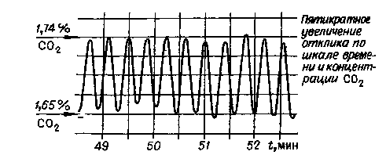

Рис. 32. Колебания скорости образования CO₂ на поверхности катализатора [244].

Необходимо также учитывать, что степень покрытия может влиять на энергию связи кислорода и, следовательно, на его реакционную способность. Все эти обстоятельства заставляют несколько пессимистично оценивать возможность построения кинетических уравнений исходя из простых схем механизма.
Существенным вопросом является корректность использования закономерностей, установленных для чистой поверхности платины при очень низких давлениях, при проведении реакции на реальных катализаторах при давлениях компонентов, близких к атмосферному. Хори и Шмидт [243] нашли, что в этих условиях вплоть до 1200 К поверхность платины покрыта полимолекулярной пленкой комплексов, образованных реактантами, и скорость реакции отличается от найденной для чистой поверхности платины. Авторы [244], изучая кинетику окисления СО при атмосферном давлении на катализаторе, содержащем 0,035% Pt, нанесенной на α-А1₂O₃, нашли, что при высоком содержании кислорода реакция протекает по ударному механизму и ее скорость пропорциональна Рсо, при высоких же давлениях оксида углерода окисление осуществляется по адсорбционному механизму и тормозится оксидом углерода. В этой работе было установлено протекание реакции в колебательном режиме в определенном интервале концентраций оксида углерода (рис. 32). Колебательный режим при окислении оксида углерода наблюдался рядом исследователей [245—248]. Особенности и природа этого явления рассмотрены в разделе IV. Это явление является следствием множественности стационарных состояний каталитической системы. При окислении СО по адсорбционному маршруту
O₂ + 2[ ] → 2[O],
СО + [ ] ⇄ [СО],
[СО]+ [O] →СO₂ + 2[ ]

кинетические порядки в отношении поверхностных концентраций промежуточных веществ [ ], [О] и [СО] для отдельных стадий различны. Здесь [ ] — концентрация свободных мест поверхности, [О], [СО] — концентрации центров, занятых кислородом и СО. В этом случае, как показано в [249], при определенном соотношении констант скорости в некотором интервале давлений компонентов возможна множественность стационарных состояний, выражающаяся в резком изменении скорости реакции и появлении гистерезиса. Осуществление колебательного режима требует дополнительно возможности накопления промежуточных веществ. Если ввести дополнительную обратимую стадию связывания одного из компонентов в результате адсорбции на неактивной части поверхности или диффузии в приповерхностный слой катализатора, то решение системы кинетических уравнений укажет на возможность колебательного режима при определенном соотношении значений констант скорости и давлений реактантов. Возникновение колебательных режимов может быть также связано с зависимостью энергии активации отдельных стадий от заполнения и с другими причинами, рассмотренными в разделе по окислению диводорода.
Интересные зависимости были обнаружены при совместном окислении оксида углерода и диводорода. На платиновой проволоке окисление диводорода начинается при 330 К, оксида углерода — при 463 К, смесь же СО и Н₂ начинает окисляться при 425 К. Таким образом, водород облегчает окисление оксида углерода. Это можно объяснить тем, что адсорбция СО блокирует поверхность, препятствует адсорбции кислорода и прекращает обе реакции до температуры десорбции СО, начинающейся при 463 К. В присутствии водорода адсорбированный оксид углерода образует соединение 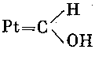, десорбирующееся при низкой температуре (425 К) [240].
Окисление СО на других металлах. Каталитическая активность иридия исследовалась как для граней (111) и (110) монокристалла [250—252, 270, 271], так и для поликристаллического металла, нанесенного на оксид алюминия [253]. Адсорбция СО приводит к образованию таких же двухмерных структур, как и в случае палладия. Коэффициент прилипания равен 0,7 для грани (111) и около 1 — для (110), теплота адсорбции 104—140 кДж/моль. При прогреве в кислороде грань (110) меняет структуру, фасетируется гранями (111). Адсорбция СО при невысоких темпе-
ратурах происходит без диссоциации; частичная диссоциация наблюдается на грани (110) выше 600 К. В приповерхностном слое иридия растворяется кислород, вероятно, с образованием объемного оксида. Растворенный кислород не взаимодействует с СО и может быть удален только при прогреве выше 1300 К. Он влияет, однако, на каталитические свойства поверхности, существенно ускоряя реакцию адсорбированного кислорода с СО.
При совместной адсорбции наличие предадсорбированного кислорода не оказывает заметного влияния на адсорбцию СО, предадсорбированный оксид углерода значительно снижает скорость адсорбции кислорода и при $Θ_{\text{CO}}$ = 0,4 адсорбция кислорода прекращается.
Высказывалось мнение, что так же, как и на ранее рассмотренных металлах (Pt, Pd), на Ir реакция между кислородом и СО протекает как по адсорбционному маршруту, так и по ударному маршруту при взаимодействии молекул СО газовой фазы с атомами кислорода на поверхности.
Адсорбционному маршруту отвечает энергия активации 46 ± 4 кДж/моль. Предэкспоненциальный множитель составляет 10⁻¹¹ см2/(с.молекул). Малая его величина моя^ет быть объяснена на основе предположения об островковом характере адсорбции. Для ударного маршрута энергия активации была найдена равной 4 ± 2 кДж/моль [252]. Малая величина энергии активации указывает на высокую реакционную способность атомарного кислорода на поверхности иридия.
Хемосорбированный кислород в форме организованных структур, поверхностных фаз менее реакционноспособен, чем беспорядочно расположенный на поверхности. Это наглядно проявляется при взаимодействии оксида углерода с хемосорбированным кислородом на гранях монокристалла иридия. На грани (МО) при впуске оксида углерода наблюдается высокая скорость реакции, пропорциональная давлению СО и концентра ии кислорода на поверхности и мало зависящая от температуры (рис. 33, кривая 1). Совершенно иначе обстоит дело для грани (111) (рис. 33, кривая 2).

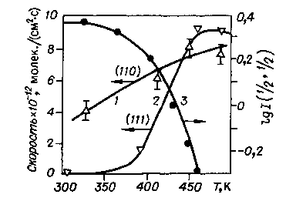

Рис. 33.
Начальные скорости образования СO2 при действии СО на поверхность, покрытую кислородом.
1 — грань (110), 2 — грань (111); 3—изменение интенсивности пятен (1/2, 1/2) от структуры (2x1)O на Ir(111).

При низких температурах реакция идет очень медленно. При 330 К скорость образования диоксида углерода на грани (111) более чем на порядок ниже, чем на грани (110). При повышении температуры скорость взаимодействия возрастает и при 450 К сравнивается со скоростью на грани (110). В этом же интервале температур наблюдается разупорядочение кислорода на грани (111). Об этом можно судить по уменьшению интенсивности дифракционных пятен (1/2, 1/2) структуры (2×1)O (рис. 33, кривая 3). Резкое возрастание скорости можно объяснить, предположив, что реакция осуществляется через линейный комплекс О ... С ... О, расположенный параллельно поверхности грани. Для его образования рядом с адсорбированным кислородом должны находиться на одной прямой два свободных места. В упорядоченном слое такая возможность исключается, но по мере разупорядочения двухмерной фазы вероятность такой ситуации возрастает. На основе сделанного предположения можно объяснить и высокую скорость реакции на микрофасетированной грани Ir (110) [271].
При стационарном ведении реакции в открытой системе при температурах ниже 450 К поверхность блокирована адсорбированными молекулами СО и реакция начинается при более высоких температурах после частичной десорбции СО (рис. 34).
Максимальная скорость реакции достигается при значительном снижении адсорбции СО и приближении адсорбции кислорода к максимальной. При этих температурах кислород на поверхности разупорядочен и кинетику можно описать в соответствии с законом действующих поверхностей. Подробное исследование кинетики в этих условиях на Ir (110) [270] привело для области температур ниже максимума скорости к уравнению
$r_{1}=ν_{1}P_{O_{2}}^{2}/P_{\text{CO}}\text{exp}(−E_{1}/\text{RT})$,
где Е₁ лежит между 55 и 65 кДж/моль, и
ν₁ = 2•10^{15±1} молекул/(см² • торр • с)
и для области за максимумом
r₂ = ν₂P_{CO} exp (-E₁/RT),
где наблюдаемая энергия активации Е₂ лежит между —25 и —12,5 кДж/моль и ν₂ = 2•10^{19±1} молекул/(см²•торр•с).
Экспериментально найденный второй порядок по кислороду вместо первого в теоретическом уравнении авторы объясняют предположением, что реакция лимитируется диффузией кислорода, происходящей парами. Это смелое предположение требует экспериментальных подтверждений.
В рассматриваемом исследовании скорости измерялись как при повышении температуры, так и при снижении. Результаты оказались различными, наблюдался отчетливый и хорошо воспроизводимый гистерезис. Его нельзя объяснить только образованием объемной фазы оксида, так как гистерезис наблюдался и для смесей с большим избытком СО, в которых объемный оксид не образуется. Возможно, гистерезис является проявлением в определенных условиях неоднозначности стационарных состояний системы, что рассмотрено выше для платиновых катализаторов в связи с обнаружением колебательных режимов.

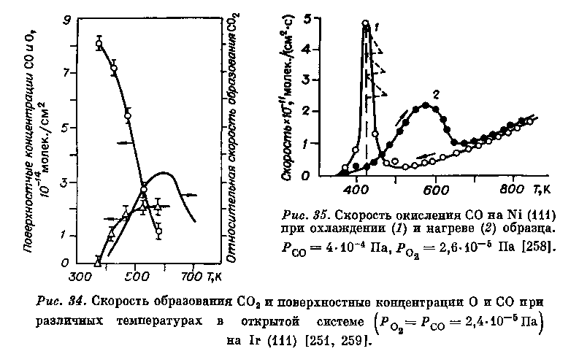
На других металлах платиновой группы окисление СО исследовано менее полно. Высокой активностью обладает родий. Кемплбелл и сотр. [254] изучали взаимодействие газообразного СО с кислородом, адсорбированным на родиевой проволоке при 360—779 К и давлении 5•10⁻⁶ Па. Скорость реакции заметна при 360 К, достигает максимума при 440 К и в дальнейшем снижается вследствие ускорения десорбции СО. Авторы нашли, что все экспериментальные данные могут быть описаны, предполагая наличие только адсорбционного маршрута. Энергия активации выше 529 К равна 104 кДж/моль и ниже — 60 кДж/моль. В работе [289] найдено, что взаимодействие кислорода с хемосорбированным на родии СО наблюдается при 475 К. Мадей с сотр. [255] и Рид с сотр. [256] исследовали окисление СО на гранях монокристалла рутения. Его активность ниже, чем ранее рассмотренных металлов. В стационарных условиях при Р_{O2} = Р_{CO} = 5,5•10⁻⁵ Па образование СO₂ заметно при 500 К и достигает максимума при 730 К на грани Ru (101) и при 950 К — на грани Ru (001). Скорость реакции на первой грани примерно в 5 раз выше, чем на второй. Энергия активации взаимодействия равна 39 кДж/моль. Зависимость скорости от давлений реактантов отвечает уравнениям:

$r={\text{kP}}_{O_{2}}^{0,\text{62}}P_{\text{CO}}^{0,\text{29}}$ при Р_{CO} < Р_{O2} ,
$r={\text{kP}}_{O_{2}}^{0,\text{62}}P_{\text{CO}}^{0,\text{55}}$ при Р_{CO} > Р_{O2} .
Металлы группы железа неустойчивы в условиях реакции окисления оксида углерода вследствие возможности диссоциативной адсорбции СО с отложением на поверхности углерода или окисления приповерхностных слоев металла до объемных оксидов. Так на грани Ni (111) при воздействии кислорода наблюдаются структурные переходы от (2x2)O к двухмерному оксиду Ni(100)c(2×2)O/Ni(111) и далее к объемному NiO [257].
На чистой поверхности металла окисление СО протекает с измеримой скоростью при 500 К и Р_{O2} = 3•10⁻⁵ Па и Р_{CO} = 4•10⁻⁴ Па. При повышении температуры скорость реакции возрастает, а при возвращении к низким температурам появляется острый максимум — около 435 К (рис. 35). Максимум активности не отвечает стационарному состоянию катализатора, так как при выдержке при этой температуре каталитическая активность постепенно снижается. Появление максимума скорости совпадает с образованием двухмерной структуры Ni(100)c(2×2)O/Ni(111) и резкий подъем каталитической активности, по-видимому, вызывается перестройкой поверхностной структуры. Дальнейшее окисление приводит к образованию объемной фазы оксида и сопровождается резким снижением каталитической активности [258].

ОКСИДНЫЕ КАТАЛИЗАТОРЫ
Простые оксиды. Оксиды переходных металлов обладают высокой каталитической активностью в отношении окисления СО и нашли практическое применение в противогазах и каталитических аппаратах обезвреживания выхлопных газов. Тем не менее по УКА они уступают металлам платиновой группы. Из анализа большого числа литературных данных Крылов [272] нашел следующую последовательность изменения УКА:
MnO₂ > СоО > Со₃O₄ > MnO > CdO > Ag₂O > CuO > NiO > SnO₂ > Cu₂O > Co₂O₃ > ZnO > >TiO₂ >Fe₂O₃ > ZrO₂ > Cr₂O₃ > CeO₂ > V₂O₅ > HgO > WO₃ > ThO₂ > BeO > MgO > GeO₂ > >>Al₂O₃ > SiO₂.
При измерении скорости реакции в смесях со стехиометрическим соотношением компонентов в стационарных условиях при 500 К обнаружена близкая последовательность [273]:
Со₃O₄ > CuO > NiO > Mn₂O₃ > Cr₂O₃ > Fe₂O₃ > ZnO > V₂O₅ > TiO₂.
Эта последовательность очень близка к найденной для УКА тех же оксидов в отношении реакции окисления водорода, приведенных в предыдущем разделе. На рис. 36 представлено сопоставление значений УКА для реакций окисления СО (кривая 2) и окисления водорода (кривая 1), выраженных числом молекул продуктов окисления (см⁻² • с⁻¹), при общем атмосферном давлении [273]. Оксид углерода окисляется со скоростью, превышающей в 10—100 раз скорость окисления водорода. Особенно интересно почти полное совпадение изменения относительной активности оксидов в отношении этих двух реакций. На основании этого можно заключить об идентичности механизмов окисления СО и диводорода. При повышенных температурах окисление СО осуществляется по стадийному механизму:
СО + О_{кат} → СO₂ + [ ],
1/2O₂ + [ ] → О_{кат} .
Здесь [ ] — кислородная вакансия на поверхности оксида, О_{кат}, вероятнее всего, представляет О²⁻, хоти не исключены и другие формы (см. выше). Реокисление поверхности катализатора протекает сравнительно быстро и лимитирующей является первая стадия отрыва кислорода от катализатора. В соответствии с этим каталитическая активность оксидов тем выше, чем меньше энергия связи кислорода на его поверхности. Подробнее эти зависимости описаны в предыдущем разделе при рассмотрении
механизма окисления диводорода.

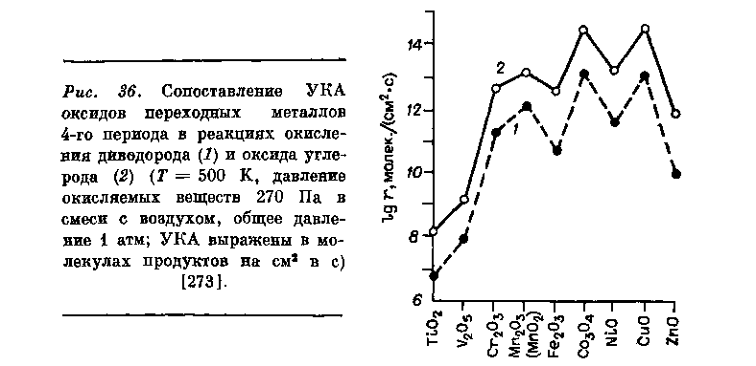

Протекание окисления СО по стадийному механизму проверено прямым сопоставлением скоростей этапов восстановления и реокисления оксидных катализаторов со скоростью каталитической реакции при стационарном состоянии катализатора. При повышенных температурах скорости этих этапов совпадают с независимо измеренной скоростью каталитической реакции. Положение существенно меняется в области более низких температур. Для оксидов 4-го периода это показано на рис. 37: при снижении температуры скорость каталитической реакции уменьшается медленнее, чем скорости этапов восстановления и реокисления [273].
Аналогичный результат получен и в ряде других исследований [274—277].

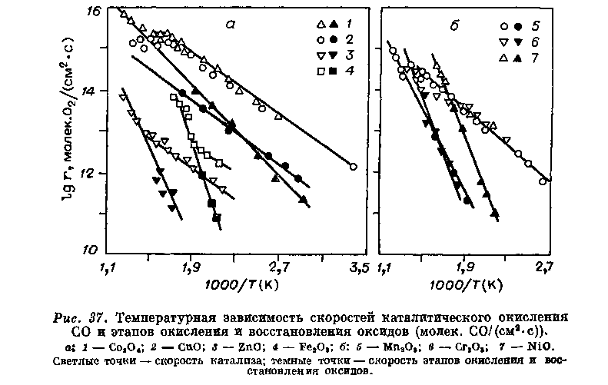

Подробное исследование на оксиде меди [277] показало, что выше 525 К реакция протекает по стадийному механизму, а при низких температурах наступают отклонения. В этой работе обнаружена зависимость скорости реокисления от времени выдержки после восстановления — с увеличением времени выдержки скорость реокисления снижается. Авторы объясняют это диффузией кислородных вакансий в объем кристалла за время выдержки.
Совокупность литературных данных позволяет с большой вероятностью утверждать, что на оксидах переходных металлов при повышенных температурах каталитическое окисление совершается по стадийному механизму. При низких температурах на него накладывается протекание по другому маршруту, отвечающему ассоциативному механизму.
При окислении СО на оксидах, в отличие от металлов, образуются поверхностные карбонатные структуры, скорости образования и разложения которых можно определить по изменению интенсивности характерных полос поглощения в ИК-спектре. Процесс разложения требует значительной энергии активации, поскольку включает разрыв связи кислород — оксид. При повышенных температурах разложение поверхностных карбонатов с образованием СO₂ протекает достаточно быстро и окисление СО осуществляется по стадийному механизму. При понижении температуры скорость разложения резко падает и существенный вклад вносит другой маршрут, а именно, сопряженная деструкция поверхностного карбоната и реокисление оксида [300]. Так было обнаружено, что при низких температурах образование СO₂ существенно ускоряется дикислородом реакционной смеси вследствие вклада ассоциативного механизма. Окисление СО на оксиде цинка по стадийному и ассоциативному механизмам можно представить следующим образом:

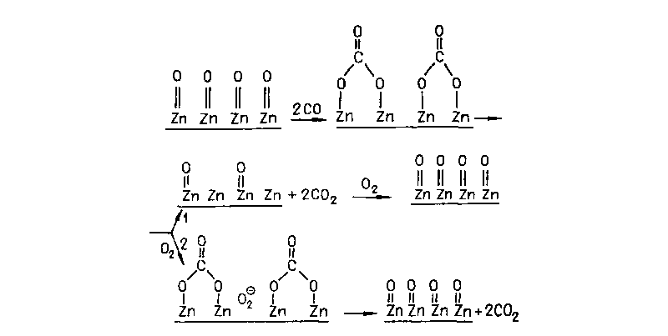

В случае V₂O₅ скорость каталитической реакции совпадает со скоростями этапов восстановления и реокисления только при 860 К, при низких же температурах значительную роль играют маршруты ассоциативного типа. Для катализатора, представляющего собой V₂O₅, нанесенный в количестве 1 % на силикагель, при 733 К скорость каталитической ре акции на три порядка превышала скорость реокисления частично восстановленного образца [278]. Авторы предполагают следующую схему элементарных реакций с участием
анион-радикалов кислорода O₂¯ и O¯, обнаруживаемых методом ЭПР и обладающих высокой реакционной способностью по отношению к СО:

1. СО + [О²⁻] → СO₂ + 2е,
2. 2е + 2[V⁵ ⁺ ] → 2[V4+],
3. [V⁴⁺] + O₂ → [V⁵⁺ O₂¯],
4. [V⁵⁺ O₂¯] + [V⁴⁺]→ 2[V⁵ ⁺ O¯],
5. [V⁵ ⁺ O¯] + [V⁴⁺] → 2[V⁵ ⁺ ] + [О²⁻],
6. [V⁵ ⁺ O¯] + CO →СO₂ + [V⁵ ⁺ O¯],
7. [V⁵ ⁺ O¯] + CO → СO₂ + [V⁴⁺].

Как показал Голодец [279], эта схема включает два реакционных маршрута. Стадии 1—5 сводятся к детализированной схеме стадийного окислительно-восстановительного механизма, а стадии 3, 6 и 7 образуют цикл ассоциативного типа. Для доказательства схемы необходимо измерение скоростей отдельных стадий, что представляет значительные трудности. Слитный (ассоциативный) механизм был ранее предложен для окисления СО на диоксиде марганца [280]. Было высказано мнение, что после хемосорбции оксида углерода на поверхности диоксида марганца образование СO₂ происходит за счет дикислорода, хемосорбируемого из газовой фазы, а не путем связывания кислорода катализатора. В противном случае, при недостаточно быстром подводе кислорода из газовой фазы катализатор восстанавливается необратимо и каталитическая активность теряется. В противоположность этому, в ряде работ [281] предпочтение отдавалось механизму раздельного взаимодействия. На основании изложенного выше можно предположить, что возникшая дискуссия в значительной степени была вызвана различием условий проведения реакции. Результаты, полученные в работе [282], позволяют заключить, что при температуре ниже 270 К окисление СО на диоксиде марганца протекает по ассоциативному механизму. Авторы предполагают наличие на поверхности катализатора активной формы кислорода, возможно, O₂⁻ или O⁻, с которой СО реагирует из газовой фазы без адсорбции. Лимитирующей стадией является десорбция образующегося СO₂.
Смешанные оксидные катализаторы. При изысканиях активных катализаторов для обезвреживания газов, содержащих СО, и управления процессами горения было исследовано большое число смешанных оксидных катализаторов. Наиболее активные из них представляют собой смеси оксидов, обладающих высокой активностью в чистом состоянии. Широкое применение нашли так называемые «гопкалиты», получаемые смешением диоксида марганца с оксидом меди (60% MnO₂ и 40% CuO) или большего числа оксидов (50% MnO₂, 30% CuO, 15% Со₂O₃ и 5% Ag₂O). Исследовалось много других смесей и соединений типа шпинелей и перовскитов. Некоторые хромиты и ферриты обладают значительной активностью, но при более высоких температурах, чем диоксид марганца. Практическое применение получили оксид меди, нанесенный на оксид алюминия, катализаторы на основе хромита меди, а также некоторые манганиты и ферриты.

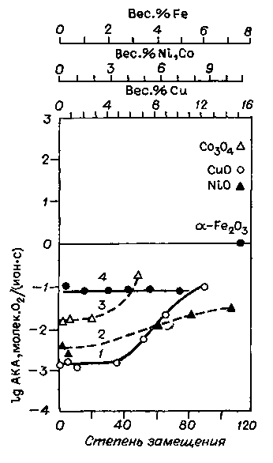

Рис. 38. Атомная каталитическая актив-
ность катионов переходных металлов в
цеолитах и оксидах (молек. O₂/(ион•с)).
Цеолиты: 1 — Cu; 2 — Ni; 3 — Со; 4 — Fе.

При введении катионов переходных металлов в состав цеолитов в случае образования изолированных катионов (малые степени замещения) АКА меди, никеля и кобальта на четыре порядка ниже АКА этих катионов в оксидах (рис. 38) [290 J. Приготовленные таким способом цеолиты можно рассматривать как соли сильной кислоты, в которой катионы связаны только с кислородом каркаса цеолита [290]. Электронные пары кислорода оттянуты к аниону, что затрудняет переход электронов к катиону при отрыве кислорода.
Положение меняется, если введение катионов в состав цеолита про изводить путем ионного обмена с частично гидролизованным раствором, в котором образовались ассоциаты катионов. В этом случае в полостях цеолита располагаются группы катионов, соединенные между собой после дегидратации кислородными мостиками. Связь металл — кислород при этом значительно более ковалентна, что приводит к резкому повышению АКА. В солях железа гидролиз всегда имеет место, изолированные ионы не образуются и АКА катионов в цеолите меньше отличается от АКА оксида [291].
Введение добавок позволяет повысить активность оксидов, сравнительно мало активных в
чистом виде. Так, активность пентаоксида ванадия значительно повышается при введении добавок МоO3 или K2S04 [283,284]. В обоих случаях повышение активности связано с уменьшением энергии связи кислорода.
В ряде исследований оксиды переходных металлов модифицировались добавками, изменяющими их полупроводниковые свойства, с целью проверки выводов так называемой «электронной теории» катализа [285]. Объектами исследования служили чаще всего оксид никеля (p-полупроводник) и оксид цинка (n-полупроводник), модифицируемые добавками катионов Li, Ag, Ga, Cr и другими [286, 287]. Были получены интересные результаты по смещению уровня Ферми, изменению электропроводности и каталитических свойств — УКА и энергии активации окисления СО. Однако вследствие того, что при введении добавок изменялись не только полупроводниковые характеристики, но и химические свойства катализаторов, не удалось получить однозначных результатов о справедливости предсказаний «электронной теории» [288]. Наиболее общим свойством, позволяющим предвидеть каталитическое действие, и в этом случае является энергия связи кислорода на поверхности катализатора.

6. КАТАЛИТИЧЕСКОЕ ОКИСЛЕНИЕ УГЛЕВОДОРОДОВ И ДРУГИХ ОРГАНИЧЕСКИХ СОЕДИНЕНИЙ

Каталитическое взаимодействие дикислорода с органическими соединениями протекает, как правило, по многим маршрутам, приводящим к образованию различных соединений. При промышленном осуществлении этих реакций целевыми веществами являются продукты неполного окисления — альдегиды, кетоны, кислоты или не содержащие кислород продукты окислительного дегидрирования, а в качестве катализаторов используются в большинстве случаев многокомпонентные оксидные катализаторы. Исключением является получение оксида этилена окислением этилена, осуществляемое на металлическом серебре.
Механизм реакций парциального Окисления весьма сложен и разнообразен, но во всех случаях, по крайней мере на оксидных катализаторах, проявляется общая закономерность. На поверхности катализаторов парциального окисления не должно быть слабосвязанного кислорода. В противном случае реакция приводит только к продуктам полного окисления — воде и диоксиду углерода. Продукты парциального окисления образуются и сохраняются, если на поверхности катализатора присутствует только прочно связанный кислород с энергией связи не ниже 250 кДж/моль. Однако, как было показано выше при рассмотрении окисления простых молекул, реакционная способность кислорода быстро снижается с увеличением энергии его связи с катализатором. В противоположность реакциям с участием слабосвязанного кислорода, для которых взаимодействие с катализатором окисляемого вещества не имеет существенного значения, в реакциях парциального окисления активация окисляемого соединения оказывает решающее влияние на скорость превращения. В соответствии с этим проблема подбора катализаторов парциального окисления значительно сложнее нахождений активных катализаторов полного окисления.
В данной главе мы ограничимся рассмотрением реакций полного окисления органических соединений до воды и диоксида углерода. В этом случае, так же как и для реакций окисления водорода и оксида углероду, основным требованием, предъявляемым к катализатору, является наличие на поверхности слабосвязанного кислорода. Это утверждение, вероятно, справедливо и для металлов, но требует экспериментального обоснования.

МЕТАЛЛИЧЕСКИЕ КАТАЛИЗАТОРЫ
Реакции полного окисления органических соединений на металлических катализаторах исследовались главным образом в связи с обезвреживанием выхлопных газов промышленных предприятий и автотранспорта. С этой целью разрабатывались катализаторы, содержащие платину и палладий. Каталитические свойства других металлов, вследствие их высокой стоимости или неустойчивости в условиях осуществления этих процессов,
изучены в меньшей степени.
Окисление парафинов. Окисление парафинов изучено главным образом на металлах группы платины. Высокая каталитическая активность платины в реакции взаимодействия метана с дикислородом была установлена в классической работе Дэви [295]. Значительную активность проявляют и другие металлы группы платины — Pd, Rh, Ir, Ru. Данные по сравнительной активности разноречивы [296—298]. В табл. 18 приведены значения энергии активации окисления метана на ряде металлов, нанесенных на А1203, рекомендуемые Голодцом [299] как наиболее достоверные.

Таблица 18
Энергии активации окисления метана на металлах, нанесенных на оксид
алюминия

Металл | Энергия  активации,  кДж/моль | Литературный источник | Металл | Энергия  активации,  кДж/моль | Литературный источник
Pt  Pd  Ir | 100  92  71 | [296]  [296]  [298] | Rh  Au | 113  134 | [298]  [298]
Скорость окисления метана прямо пропорциональна давлению метана и не зависит от давления кислорода. По-видимому, при избытке кислорода в реакционной смеси степень заполнения поверхности кислородом близка к единице и скорость реакции определяется стадией взаимодействия метана с хемосорбированным кислородом. Протекает ли это взаимодействие по ударному механизму или через предварительную хемосорбцию метана — надежно не выяснено.
Скорость окисления гомологов метана возрастает с увеличением молекулярного веса, но относительные каталитические активности металлов платиновой группы сохраняются.
Окисление олефинов. Окисление олефинов протекает с большей скоростью по сравнению с парафинами на тех же металлах. Относительная активность металлов по Кембеллу [301 ] уменьшается в следующей последовательности:
Pt > Pd > Rh ≫ Au > W.
Для переходных металлов в той же последовательности возрастают теплоты адсорбции кислорода. Каталитическая активность металлов, нанесенных на силикагель, уменьшается в ряду Pt > Pd > Сu > Ag [302]. В избытке кислорода на палладии наблюдается первый порядок по этилену и нулевой по кислороду [303]. На серебре полное окисление этилена происходит лишь частично, основным продуктом окисления является оксид этилена.
Каталитическая активность платиновых металлов при окислении пропилена изменяется в той же последовательности, что и для этилена [301]. При окислении на серебре оксид пропилена образуется в очень малом количестве; основными продуктами окисления являются диоксид углерода и вода.
Можно предположить, что при взаимодействии олефинов с кислородом, адсорбированным на поверхности металла, в молекуле олефина разрывается л-связь между углеродами с образованием поверхностного
комплекса типа
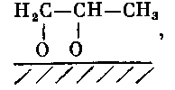
который подвергается быстрому дальнейшему окислению с отщеплением водорода и образованием карбоксилатных комплексов, превращающихся в продукты глубокого окисления. При окислении пропилена в небольших количествах образуется ацетон, вероятно, по параллельному маршруту.
Окисление диенов протекает несколько медленнее окисления соответствующих олефинов.

ОКСИДНЫЕ КАТАЛИЗАТОРЫ

Полное окисление органических соединений на оксидных катализаторах требует, как уже упоминалось, наличия на их поверхности слабосвязанного кислорода. В соответствии с этим в ряду оксидов при окислении углеводородов надо ожидать ту же последовательность изменения УКА, как и при окислении диводорода и оксида углерода. Возможны, однако, отклонения, особенно для оксидов с высокой энергией связи кислорода, связанные с проявлением специфического взаимодействия окисляемого вещества с катализатором. При парциальном окислении это взаимодействие оказывает решающее влияние на скорость реакции.
Окисление парафинов. Окисление парафинов на оксидных катализаторах протекает медленнее, чем углеводородов других классов, а среди парафинов наименее реакционноспособным является метан. На рис. 39 приведены УКА оксидов металлов 4-го периода в отношении окисления метана [304]. Для сравнения на том же рисунке представлены данные по окислению других соединений. Метан окисляется со скоростью на один-два порядка меньшей, чем диводород. Для оксидов с малой энергией связи кислорода последовательности изменения активности близки, но для оксидов с высокой энергией связи кислорода наблюдаются резкие отличия. Так, на пентаоксиде ванадия не обнаруживается окисление метана даже при 800 К. Существенно ниже относительная скорость окисления метана и на оксиде меди. Отсюда можно заключить, что при окислении метана УКА определяется не только энергией связи кислорода на поверхности катализатора, но и природой взаимодействия метана с катализатором. Существенное различие проявляется и в положении температурной границы стадийного механизма, преобладающего при окислении метана только при температурах выше 650 К. При низших температурах скорость каталитической реакции окисления парафинов существенно выше скорости восстановления поверхности катализатора окисляемым веществом, что указывает на преобладание слитного механизма. Методом инфракрасной спектроскопии было установлено наличие на поверхности соединений карбоксилатной структуры, вероятнее всего формиатов [305]. С повышением температуры при приближении к области стадийного механизма концентрация этих соединений резко снижается.
Это позволяет предположить, что на оксидных катализаторах полного окисления, содержащих на поверхности слабосвязанный кислород, первой стадией окисления метана является образование карбоксилатных комплексов за счет кислорода поверхности катализатора [300]. При стадийном механизме (выше 650 К) за этим следует стадия разрушения этих комплексов с образованием диоксида углерода и воды. Заключительной стадией должно быть реокисление катализатора дикислородом газовой фазы, что, как показано выше при рассмотрении окисления Н2 и СО, происходит сравнительно быстро.

Рис. 39. УКА оксидов элементов 4-го периода
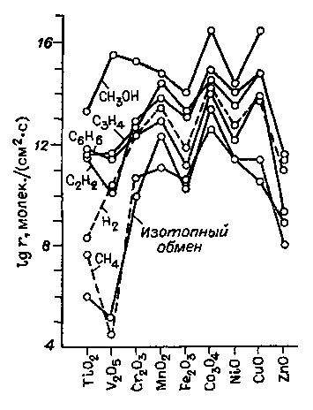

в реакциях с участием молекулярного кислорода (избыток кислорода, 573 К).

Стадия разрушения карбоксилатных комплексов требует значительной энергии активации, так как включает разрыв связей кислорода с катализатором. Вследствие этого скорость ее при снижении температуры быстро уменьшается и активная поверхность катализатора полностью покрывается карбоксилатными комплексами. В этих условиях разрушение карбоксилатных комплексов существенно ускоряется в присутствии дикислорода. Можно было бы думать, что это ускорение связано с их доокислением дикислородом. Однако исследование с применением $Ο_{2}^{\text{18}}$ показало [306], что СO₂, образующийся при разрушении карбокcилатных соединений, не содержит О¹⁸. Отсюда следует, что причину ускорения надо искать в сопряжении процессов разрыва связей кислород — катализатор при десорбции промежуточных карбокcилатных соединений и реокисления поверхности катализатора дикислородом, снижающим энергию активации разрушения этих соединений. Благодаря этому в области пониженных температур (для метана ниже 650 К) слитный механизм оказывается предпочтительным.
В соответствии со сказанным окисление метана на оксидных катализаторах схематично можно представить следующей совокупностью реакций:
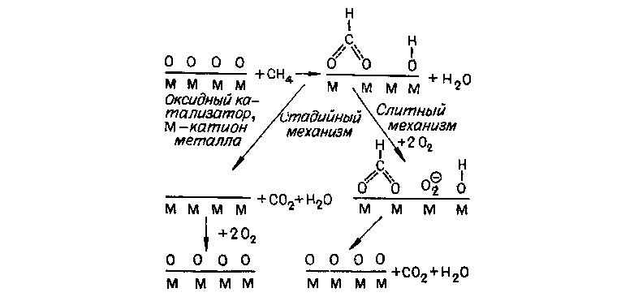
При этих превращениях имеет место переход электронов на первых стадиях от кислорода на поверхности оксида к катионам металла и на последних стадиях в обратном направлении, от катионов к атомам дикислорода, реокисляющим катализатор. При слитном механизме на послед нем этапе дикислород адсорбируется на поверхности катализатора, вероятно, в виде $Ο_{2}^{−}$. В области стадийного механизма лимитирующим этапом является первичное взаимодействие углеводорода с катализатором, и скорость реакции пропорциональная давлению парафина, не зависит от давления кислорода. В области слитного механизма скорость реакции лимитируется разрушением карбоксилитных промежуточных соединение, покрывающих поверхность под действием дикислорода и наблюдается первый порядок по кислороду и нулевой по парафину.
Относительная скорость окисления различных углеводородов на одинаковых катализаторах измерялась в ряде исследований [296, 307—309, 312]. Поповский [310] обнаружил, что реакционная способность углевдорода тем больше, чем меньше средняя энергия одной связи. Голодец [311] связывает скорость окисления углеводородов с энергией разрыва наименее прочной связи между атомами углерода. Соколовский [300] показал, что относительная скорость окисления углеводородов зависит от механизма реакции. Так, в случае парафинов в области слитного механизма скорость реакции, выражаемая числом молекул СO₂, образующихся в единицу времени, приблизительно постоянна (табл. 19). В области же стадийного механизма скорость окисления быстро возрастает с увеличением числа атомов углерода (табл. 20).
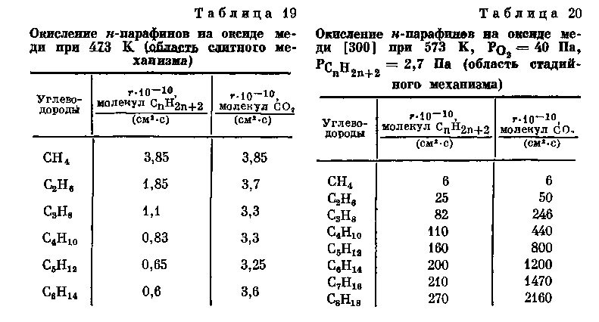

Постоянство скорости окисления парафиновов области слитного механизма связано с тем, что при взаимодействии с катализатором происходит фрагментация промежуточных карбоксилатных соединений, при водящая к покрытию поверхности одинаковыми комплексами, близкими к формиатным. Скорость выделения СO₂ равна скорости разложения этих комплексов в присутствии дикислорода, одинаковой для всех парафинов. Повышенная скорость окисления для парафинов С₇—С₈, по-видимому, связана с легкостью их окислительного дегидрирования; образующиеся олефины, как показано ниже, окисляются много быстрее парафинов.
При повышенных температурах в области осуществления стадийного механизма разрушение карбоксилатных соединений протекает относительно быстро и определяющим скорость окисления является этап связывания углеводорода на поверхности оксидного катализатора. В случае парафинов этот этап протекает тем быстрее, чем легче отщепляется один из атомов водорода, как показано на рис. 40.
Рис. 40. Зависимость скоростей катализа и восстановления от энергии С—Н связи в реакции полного окисления н-парафинов на оксиде меди при 673 К.
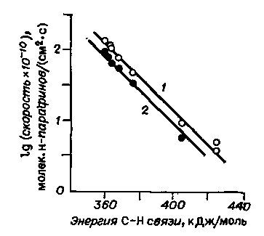
1 — катализ; 2 — восстановление.

Это подтверждается высоким кинетическим изотопным эффектом при замене водорода дейтерием, а также значительным увеличением скорости реакции при замене водорода атомом хлора или брома, энергия связи которых с углеродом значительно меньше, чем водорода [300]. При увеличении числа углеродных атомов в молекуле парафина уменьшается энергия С—Н связи, что приводит к возрастанию скорости реакции окисления. При окислении
н-парафинов в области стадийного механизма при переходе от метана к октану скорость образования диоксида углерода возрастает в 360 раз.
Окисление непредельных соединений. Окисление непредельных соединений, так же как и парафинов, при низких температурах протекает по слитному механизму, а при повышенных — по стадийному. Скорость их окисления, во всяком случае при небольшом числе атомов углерода, выше, чем парафинов, и изменяется в следующей последовательности:
алкины > алкены > ароматические > парафины.

Так, в ряду углеводородов С₆ относительные скорости окисления возрастают следующим образом:
н-гексан < бензол < 1-гексен < 1-гексин.
1 1,8 3,9 5
Циклизация не оказывает заметного влияния на реакционную способность.
Окисление непредельных соединений протекает через образование промежуточных поверхностных карбонатно-формиатных соединений на поверхности катализатора, включающее фрагментизацию исходных углеводородов. При низких температурах скорость окисления определяется разложением этих промежуточных соединений, ускоряемым дикислородом. В области слитного механизма повышенная скорость окисления непредельных углеводородов связана с большей легкостью разрушения соответствующих карбоксилатных соединений. Кроме того, в случае непредельных углеводородов эти промежуточные соединения образуются на большей части поверхности.
При повышении температуры переход к стадийному механизму осуществляется при более низкой температуре, чем при окислении парафинов. Так, если для алканов он лежит при 625—675 К, то для алкенов наблюдается ниже 573 К и для алкинов — ниже 475 К. В области стадийного механизма разрушение карбоксилатных комплексов осуществляется относительно быстро без участия дикислорода и скорость окисления определяется стадией взаимодействия окисляемого вещества с катализато ром с образованием карбоксилатных комплексов за счет кислорода поверхности катализатора. Скорость образования этих комплексов не зависит от энергии связи С—Н, так как кинетический изотопный эффект при переходе к дейтерированным соединениям не наблюдается. Вероятнее всего, взаимодействие с катализатором включает разрыв π-составляющей двойной или тройной связи с последующим быстрым окислением и фрагментацией. Легкость разрыва π-связи возрастает при переходе от ароматических углеводородов к алкенам и далее к алкинам. От числа атомов углерода легкость этого взаимодействия не зависит. Вследствие этого скорость окисления непредельных углеводородов, в отличие от парафинов, приблизительно одинакова для легких и тяжелых углеводородов как в области слитного механизма, так и в области стадийного [300].
Прочность связи кислорода с катализатором. Прочность связи кислорода на поверхности катализатора является решающим фактором и при полном окислении углеводородов. Определенная доля энергии связи кислорода на поверхности катализатора входит в величину энергии активации как первой стадии взаимодействия углеводородов с катализатором с образованием промежуточных карбоксилатных соединений, так и стадии разрушения этих соединений с участием дикислорода (слитный механизм) и без его участия (стадийный механизм). Это обстоятельство лежит в основе широкой аналогии действия оксидных катализаторов в отношении различных реакций окисления. На рис. 39 представлены значения УКА оксидов элементов 4-го периода в отношении полного окисления Н2, СО, СН3ОН, СН4, С2Н4, С6Н6, а также изотопного обмена кислорода. Для оксидов средней части периода с малой энергией связи кислорода на поверхности проявляется одинаковая для всех реакций последовательность изменения активности в форме пилообразной линии с максимумами у кобальта, марганца и меди. Отсюда можно заключить, что для этих оксидов каталитическое действие в основном обусловлено состоянием кислорода на поверхности катализатора, воздействие же катализатора на окисляемое вещество имеет второстепенное значение.
Для элементов начала периода (титан, ванадий) энергия связи кислорода на поверхности оксидов значительно выше и соответственно мала его реакционная способность. Взаимодействие углеводородов с этим кислородом возможно только при определенном специфическом воздействии катализатора на окисляемое вещество. Это воздействие на разных оксидах проявляется различно. Так, например, на пентаоксиде ванадия, несмотря на высокую энергию связи кислорода, метиловый спирт окисляется с большой скоростью, окисление же метана протекает неизмеримо медленно. Также и на диоксиде титана метиловый спирт окисляется почти на пять порядков быстрее метана, в то время как на Со₃O₄ различие не превышает двух порядков.
Специфическое взаимодействие окисляемого вещества с катализатором имеет решающее значение для реакций парциального окисления.
В этом случае наблюдается как сильное взаимодействие окисляемого вещества с участием слабосвязанного кислорода, так и слабое взаимодействие с участием прочносвязанного кислорода поверхности катализатора. В первом случае при десорбции выделяются только продукты полного окисления СO₂(СО) и Н₂O, в то время как во втором случае — исходный углеводород и продукты парциального окисления. Так, например, при окислении пропилена взаимодействие с катализатором, содержащим на поверхности прочносвязанный, нуклеофильный кислород, приводит к образованию на поверхности аллильных комплексов, превращающихся далее в акролеин. В соответствии с этим в общей форме реакция окисления пропилена на оксидных катализаторах может быть представлена следующей схемой:
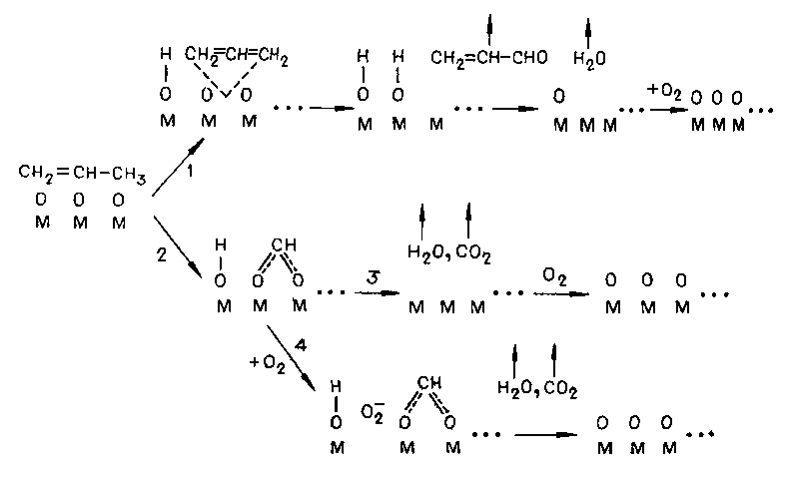
Путь 1. Парциальное окисление осуществляется стадийно при прочной связи кислорода с промежуточным образованием аллильного соединения и реокислением поверхности катализатора дикислородом после десорбции акролеина и воды.
Путь 2. Полное окисление реализуется при слабой связи кислорода с промежуточным образованием гидроксильных и карбоксилатных промежуточных соединений. Возможны два направления дальнейшего протекания реакции.
Путь 3. Десорбция продуктов и реокисление катализатора дикислородом протекают раздельно, требуют относительно высокой энергии активации и осуществляются при повышенных температурах.
Путь 4. Сопряжение процессов десорбции продуктов и реокисления катализатора, характеризующееся меньшей энергией активации, но, повышенной энтропией переходного состояния, т. е. меньшей величиной предэкспоненциального множителя, оказывается предпочтительным при относительно невысоких температурах.
Физическое различие состояний кислорода, названных выше слабосвязанным и прочносвязанным, нельзя пока охарактеризовать достаточно строго. Нам кажется наиболее вероятным, что в обоих случаях это ионы О²⁻, отличающиеся различной степенью смещения электронной пары в объем катализатора и сродством к электрону ближайших катионов.
Как упоминалось выше, высказывалось и другое мнение, что слабосвязанная форма кислорода на поверхности оксидов переходных металлов это однозарядный ион кислорода O¯.
Наиболее активные в отношении окисления углеводородов металлы (Pt, Pd) по УКА несколько превосходят наиболее активные оксиды (Co₃O₄, MnO₂). При окислении ацетилена [308] и метана [310] разница невелика, но при окислении олефинов [313] она достигает двух порядков.

7. ВЗАИМОДЕЙСТВИЕ ДИКИСЛОРОДА С ДИОКСИДОМ СЕРЫ
Реакция 2SO₂ + O₂ ⇄ 2SO₃, широко используемая в производстве серной кислоты, экзотермична и обратима (ΔH₂₉₈ = —96,6 кДж/моль, ΔG₂₉₈ = —142,2 кДж/моль).

ОКИСЛЕНИЕ SO₂ НА ПЛАТИНОВЫХ КАТАЛИЗАТОРАХ

Еще в 1831 г. Филлипс [314] взял патент на использование платины в качестве катализатора для осуществления этой реакции. Реализовать этот процесс в промышленности удалось лишь много позже из-за трудностей, связанных с отравлением платины примесями в перерабатываемых газах, главным образом соединениями мышьяка. Для уменьшения затрат платины ее применяли нанесенной на носители, первоначально на асбест (6–10%), позже на сульфат магния или силикагель (0,05–0,3%). УКА, отнесенная к единице поверхности платины, приблизительно постоянна [315].
Как указано выше, дикислород хемосорбируется на платине с диссоциацией на атомы с очень большой скоростью. Принимая стадийный механизм окисления S02 на платине, можно предположить, что лимитирующим этапом является взаимодействие диоксида серы с диссоциативно адсорбированным кислородом. Это подтверждается определением величины молекулярности { Молекулярностью [340] называется число молекул данного вещества, вступивших в реакцию при превращении одного активного комплекса. Обратная величина называется стехиометрическим коэффициентом.} реакции в отношении дикислорода, выполненным по методу Хориути [342] с помощью изотопов серы и кислорода, равной 1/2 [341]. Предположим, что адсорбция кислорода велика, адсорбция триоксида серы мала, а адсорбция диоксида серы осуществляется со средней силой и подчиняется закономерностям адсорбции на равномерно неоднородной поверхности. Тогда скорость прямой реакции:

$r_{1}=k_{1}P_{O_{2}}^{0,5α}P_{{\text{SO}}_{2}}P_{{\text{SO}}_{3}}^{−α}=k_{1}P_{O_{2}}^{0,\text{25}}P_{{\text{SO}}_{2}}P_{{\text{SO}}_{3}}^{−0,5}$ (27)

и обратной:

$r_{2}=k_{2}P_{O_{2}}^{−0,5(1−α)}P_{{\text{SO}}_{3}}^{(1−α)}=k_{2}P_{O_{2}}^{−0,\text{25}}P_{{\text{SO}}_{3}}^{0,5}$ (28)

Экспериментальные исследования кинетики этой реакции [316—318] приводили к несколько различающимся результатам, но они могут быть удовлетворительно описаны уравнениями (27) и (28), если принять а равным 0,5 [319].
Другие металлы не обладают заметной активностью в отношении рассматриваемой реакции.

КАТАЛИТИЧЕСКАЯ АКТИВНОСТЬ ОКСИДОВ

Каталитическая активность простых оксидов ограничивается со стороны низких температур превращением их в неактивные сульфаты. От этого недостатка свободны некоторые смешанные оксиды, например смесь оксидов олова и хрома [320, 321], а также некоторые шпинели [322]. Активность их, однако, недостаточна для практического использования.
Единственными катализаторами, способными заменить платиновые, оказались ванадиевые. Каталитическая активность чистого пентаоксида ванадия очень мала, но она резко возрастает при добавлении даже небольших количеств щелочей — Na₂O, K₂O, Rb₂O или Cs₂O. Интересной особенностью этих катализаторов является то, что активный компонент в условиях реакции находится в жидком состоянии на поверхности носителя.
Состав активного катализатора V₂O₅•nK₂O•mSO₃ и п обычно лежит между 2 и 4, а m зависит от условий проведения реакции и близок к 2 n [323]. В качестве носителя применяется пористый кремнезем, иногда с небольшим содержанием оксида алюминия. Под воздействием реакционной смеси образуется пиросульфат калия (температура плавления 688 К), взаимодействующий далее с пентаоксидом ванадия с образованием сульфованадата калия. В указанном интервале отношения K₂O / V₂O₅ температура плавления образующихся соединений лежит между 627 и 653 К.
Подробное исследование системы V₂O₅•nK₂S₂O₇ после воздействия реакционной среды при различных температурах, используя дереватографический, термооптический и рентгенофазовый анализы и метод инфракрасной спектроскопии, показало, что при кристаллизации расплавов образуются соединения:
А - 6K₂O•V₂O₅•12SO₃, Б - K₂O•V₂O₅•2SO₃, В - K₂O•V₂O₅•4SO₃, Г - K₂O•V₂O₄•3SO₃.

Соединение В образуется при пониженной температуре обработки (623 К), а соединение Г — при высоком содержании SO₂ в реакционной смеси и температуре 693 К [324, 325]. В расплавленном состоянии смесь может содержать и другие соединения.
Аналогичное исследование проведено и для систем V₂O₅•nM₂S₂O₇, где М — Na, Rb, Cs. В ряду Na, К, Rb, Cs температура плавления снижается в направлении от Na к Cs. Каталитическая активность значительно возрастает при переходе от Li к Na и далее к К, но переход к Rb и Cs приводит к небольшому снижению [326]. Промышленный процесс осуществляется при температуре от 680 до 870 К. В каталитическом реакторе активный компонент находится в жидком состоянии, пропитывая пористый носитель. В соответствии с этим важное значение приобретает пористая структура носителя. Она должна способствовать достаточному развитию поверхности расплавленного активного компонента, располагающегося на стенках пор, но поры не должны быть слишком малого размера, так как в противном случае они могут полностью заполняться активным компонентом, исключая его контакт с реакционной смесью [327]. Наиболее выгодна бидисперсная структура, сочетающая поры среднего размера, создающие высокую поверхность активного компонента, с крупными транспортными порами, размер которых превышает длину свободного пробега молекул реактантов [328, 329, 344].
Высказывалось мнение, что окисление диоксида серы на ванадиевых катализаторах протекает по механизму раздельного взаимодействия:
2V⁵⁺ + SO₂ + O²⁻ ⇄ 2V⁴⁺ + SO₃, (29)
2V⁴⁺ + l/2O₂ → 2V⁵⁺ + O²⁻. (30)

Первая стадия протекает с большой скоростью (по данным [330]); в условиях каталитической реакции достигается равновесие между ее участниками, и наблюдаемая скорость окисления SO₂ определяется скоростью стадии (30) [331]. Дальнейшие исследования показали, однако, что дело обстоит сложнее. Раздельное измерение скоростей восстановления и окисления катализатора стационарного состава с контролем концентрации V⁴⁺ по интенсивности сигнала ЭПР показало, что скорости этих предполагаемых стадий при температуре выше 720 К много меньше скорости каталитической реакции [332]. Это позволяет заключить, что каталитическая реакция протекает по другому пути, не связанному с изменением валентного состояния ванадия. Можно предположить, что в расплаве сульфованадата ион V⁵⁺ или биядерный комплекс, содержащий два атома ванадия, связывает в координационной сфере две молекулы SO₂ (без образования ионов V⁴⁺) и дикислород реагирует с ними с образованием SO₃. Точный состав комплекса не установлен. Если обозначить его условно [V${}_{2}^{5+}$], то механизм протекания реакции можно представить следующей схемой:
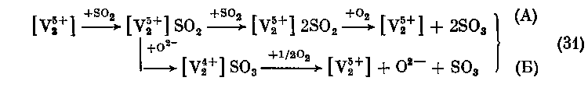

Ассоциативный путь (А) реализуется при значительном содержании SO₃ в реакционной смеси, т. е. при средних и высоких степенях превращения. Положение меняется при уменьшении концентрации SO₃ в реакционной смеси, т. е. при малых степенях превращения. В этих условиях значительно возрастает скорость реакции по пути (Б) с промежуточным восстановлением и окислением ионов ванадия в катализаторе. Изучение окисления восстановленного катализатора кислородом и каталитической реакции в отсутствие SO₃ показало, что скорости этих процессов близки.
Поэтому при малых степенях превращения преобладает окислительно-восстановительный механизм окисления SO₂ (путь Б).

КИНЕТИКА ОКИСЛЕНИЯ SO₂ НА ВАНАДИЕВЫХ КАТАЛИЗАТОРАХ
Кинетика окисления SO₂ на ванадиевых катализаторах подробно исследовалась во многих работах, приводивших к различным кинетическим уравнениям. Наиболее существенные результаты представлены в табл. 21. Множитель в квадратных скобках отражает влияние обратимости реакции на ее скорость, и его показатель равен молекулярности реакции, т. е. числу молекул SO₂, окисляемых при превращении одного активного комплекса [340].

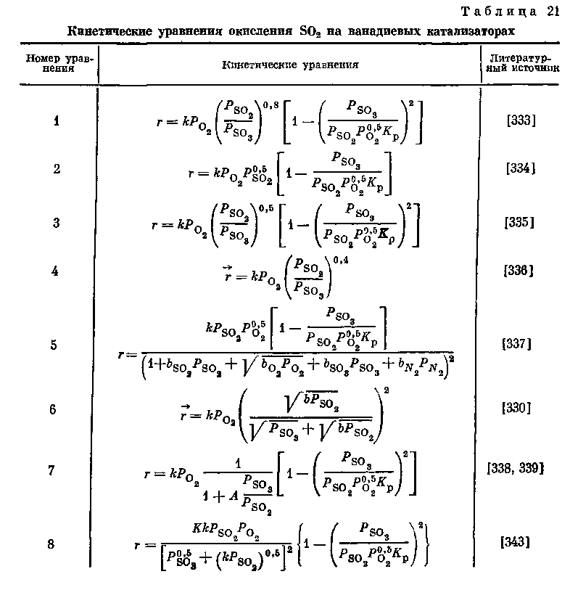

Уравнение 7 в табл. 21 согласуется с приведенной выше схемой элементарных реакций. Согласно этому уравнению, молекулярность реакции равна двум. Это означает, что при превращении одного активного комплекса в реакцию вступают две молекулы диоксида серы и одна молекула дикислорода. Отсюда можно заключить, что лимитирующей стадией реакции окисления SO₂ на ванадиевых катализаторах является связывание катализатором дикислорода. Остальные стадии — связывание SO₂ или отщепление SO₃ — не могут быть лимитирующими, так как в этих случаях молекулярность реакции равнялась бы единице.
При значительном содержании SO₃ в реакционной смеси, т. е. При средних и высоких степенях превращения, реакция протекает по ассоциативному механизму (А). Примем, что на всех стадиях, кроме лимитирующей, достигаются квазиравновесные соотношения концентраций компонентов. Предположим, что биядерные ванадиевые комплексы связывают в качестве лигандов молекулы SO₂ и SO₃, способные вытеснять друг друга. Для соответствия с экспериментальными данными надо допустить, что одна молекула SO₂ всегда входит в состав комплекса независимо от соотнощения Pso₂ и Pso₃, a доля комплексов, содержащих вторую молекулу, прямо пропорциональна этому отношению.
Тогда основные стадии каталитической реакции можно представить следующими уравнениями:
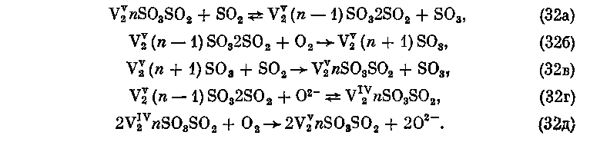
Вследствие квазиравновесности стадий (32а) и (32г):

где K₁ и K₄ — константы равновесия этих реакций. Тогда
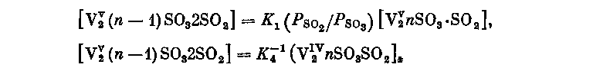

где [V⁰] — суммарная концентрация ванадиевых комплексов в катализаторе.
Скорость реакции:

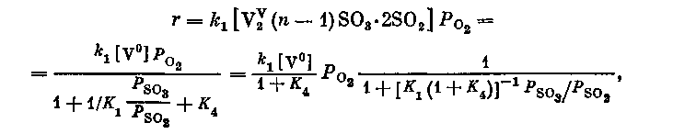
что совпадает с экспериментально найденным кинетическим уравнением при

Экспериментальные данные показывают, что постоянная А практически не зависит от температуры, что позволяет заключить о малой зависимости от температуры константы K₁. Константа равновесия K₄, как показывают прямые измерения при высоких температурах, мала. В соответствии с этим при температурах выше 700 К наблюдаемая энергия активации определяется только температурной зависимостью константы скорости кг, отвечающей энергии активации 85 кДж/моль. При низких температурах K₄ становится много больше единицы, и наблюдаемая энергия активации возрастает на величину теплоты реакции (32г). Эксперименты показывают, что при температурах выше 733 К скорость реакции остается постоянной. Это связано с неустановленными пока превращениями активного компонента катализатора, возможно с разложением ванадиевых комплексов в результате отщепления SO₃. Типичная температурная зависимость константы скорости к представлена на рис. 41.

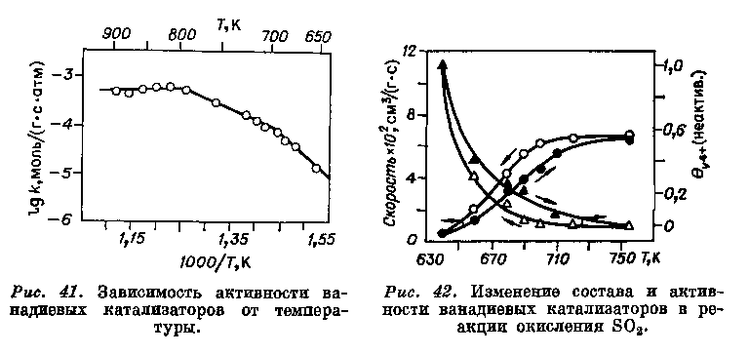

Состав и свойства ванадиевых катализаторов существенно изменяются под воздействием реакционной среды. Эти изменения зависят также от температуры и в значительной степени связаны с химическими реакциями, не являющимися стадиями каталитического процесса и обычно протекающими много медленнее. При увеличении концентрации SO₂ в смеси и при снижении температуры V⁵⁺ легко восстанавливается до V⁴⁺. Этот процесс обратим и характеризуется малыми временами релаксации. Однако при длительной обработке катализатора при низкой температуре реакционной смесью с высоким содержанием SO₂ в спектре ЭПР регистрируется специфичный сигнал от ионов V⁴⁺, неактивных в реакции. При увеличении концентрации этих ионов активность уменьшается (рис. 42). Изменение каталитической активности и интенсивности сигнала ЭПР характеризуется большими временами релаксации и появлением гистерезиса. В результате возможно осуществление каталитической реакции при нестационарном составе катализатора, медленно приближающемся к стационарному. Это необходимо учитывать при всевозможных колебаниях температуры и состава реакционной смеси. В последнее время показано, что определенные нестационарные режимы выгоднее стационарного и их целесообразно создавать искусственно. Расчет и управление такими процессами требуют знания нестационарной кинетики [345].

ЛИТЕРАТУРА

1. Hagward D. О., Trapnell В. М. W.//Chemisorption.— L.: Butterworths, 1964.
2. Lang В., Joyner R. W., Somorjai G. A.//Surf. Sci.— 1972.—V. 30, N 2.—P. 454- 474.
3. Carriere В., Legare P., Maire G.//J. Chim. Phys., Phys.- Chim. Biol.— 1974.— T. 71, N 3.— P.
355-365.
4. Иванов В. П., Савченко В. И., Боресков Г. К., Тейлор К. С.//Кинетика и катализ.—1978.—Т.
19, № 1.— С. 210—216.
5. Morgan А. Е., Somorjai G. A.//Surf. Sci.— 1968.—V. 12, N 3.—P. 405—425.
6. Lang В., Legare P., Maire G. //Surf. Sci.— 1975.— V. 47, N 1.— P. 89—97.
7. Kneringer G., Netzer F.-P.//Surf. Sci.—1975.—V. 49, N 1—P. 125—142.
8. Helms С. В., Bonzel H. P., Kelemen S.//J. Chem. Phys.— 1976.— V. 65, N 5.— P. 1773—1782.
9. Engelhardt H. A., Menzel D.//Surf. Sci.— 1976.— V. 57, N 2.— P. 591-618.
10. Hall P. G., King D. A.//Surf. Sci.— 1973.— V. 36, N 2. — P. 810-812.
11. Chesters M. A., Somorjai G. A.//Surf. Sci.— 1975.— V. 52, N 1.— P. 21—28.
12. Bazhutin N. В., Boreskov G. K., Savchenko V. I.//React. Kinet. Catal. Lett.—
1979.—V. 10, N 4.—P. 337—340.
13. Pentenero A , Pacia N., Weber B.//J. Ghim. Phys., Phys.-Chim. Biol.— 1975.—
T. 72, N 7/8.— P. 941-944.
14. Peng Y. K., Dawson P. T.//Can. J. Chem.— 1974.— V. 52, N 20.— P. 3507— 3517.
15. Собянин В. А. Адсорбция кислорода и низкотемпературное окисление водорода
на серебре, иридии и платине: Дис. ... канд. хим. наук.— Новосибирск, 1978.—163 с.
16. Alnot M., Fusy I., Cassuto A.//Surf. Sci.— 1978.— V. 72, N 3.— P. 467—484.
17. Bajer E., Shretuman P.//Structure and Bonding.— Berlin a. o.: Springer Verlag,1967, V. 2.—
P. 273.
18. Clarkson В. В., Cirillo A. C.//J. Catal.— 1974.—V. 33, N 3.—P. 392—401.
19. Madey T. E., Engelhardt H. A., Menzel D.//Surf. Sci.—1975.—V. 48, N2.— P. 304—328.
20. Rovida G., Pratesi F.//Surf. Sci.— 1975.— V. 52, N 3.— P. 542—555.
21. Conrad H., Ertl G., Kuppers J., Latta E. E.//Surf. Sci.—1977.—V. 65, N 1.— P. 245—260.
22. Иванов В. П. Изучение хемосорбции кислорода и окиси углерода на гранях (111)
и (110) монокристалла иридия: Дис. ... канд. хим. наук.— Новосибирск, 1978.— 193 с.
23. Boreskov G. К., Savchenko V. I.//New horizons in catalysis; Proc. 7th Intern. congr.
on catalysis. Amsterdam a. o., 1981, Pt. A, p. 655—669.
24. Ivanov V. P., Boreskov G. K., Savchenko V. I. e. a.//Surf. Sci.— 1976.— V. 61, N 1.—
P. 207— 220.
25. Thiel P. A., Yates J. Т., Weinberg W. H.//Surf. Sci.— 1979.— V. 82, N 1.— P. 22—44.
26. Klein В., Shih A.//Surf. Sci.— 1977.— V. 69, N 2.— P. 403—427.
27. Doyen G., Ertl G.//J. Chem. Phys.- 1978.— V. 68, N 12.- P. 5417-5434.
28. Chan C. M., Luke M. A., Weinberg W. H. e. a.//Surf. Sci.— 1978.— V. 78, N 2.—P. 386—396.
29. Toyoshima I., Somorjai G. A.//Catal. Rev.— 1979.—V. 19, N 1.—P. 105—159.
30. Taylor J. L., Ibbotson D. E., Weinberg W. H.//Surf. Sci.— 1979.— V. 79.— P. 349—384.
31. Сазонов В. А., Поповский В. В., Боресков Г. К.//Кинетика и катализ.— 1968.—
Т. 9, № 2.—С. 307—318.
32. Боресков Г. К., Сазонов В. А., Поповский В. В.//Докл. АН СССР.— 1967.—
Т. 176, № 6.—С. 1331—1334.
33. Сазонов В. А. Энергия связи кислорода и каталитическая активность окисных
катализаторов: Дис. ... канд. хим. наук.— Новосибирск, 1969.— 137 с.
34. Joly J. P.//J. Chim. Phys. Phys.-Chim. Biol.— 1975.—T. 72, N 9.—P. 1013—1028.
35. Панкратьев Ю. Д., Боресков Г. К., Соловьев В. И. и др.//Докл. АН СССР.—
1969.—Т. 184, № 3.—С. 611—614.
36. Marshneva V. I., Boreskov G. K.//React. Kinet. Ratal. Lett.— 1974.— V. 1, N 1.—
P. 15—19.
37. Маршнева В. П., Боресков Г. К., Соколовский В. Д.//Кинетика и катализ.—
1973.— Т. 14, № 1.— С. 210—216.
38. Halpern В., Germain J. E.//J. Catal.— 1975.— V. 37, N 1.— P. 44—56.
39. Halpern В., Germain J. E.//Compt. rend.— 1973.— T. 277, N 24.— P. 1287—1290.
40. Bielanski A., Haber J.//Catal. Rev.— 1979.— V. 19, N 1.— P. 1—41.
41. Bielanski A., Najbar M.//J. Catal.— 1972.—V. 25, N 3.—P. 398—406.
42. Dyrek K.//Bull. Acad. Sci. Ser. Sci. Chem.—1972.—V. 20, N 1.—P. 57.
43. Glemza В., Kokes R. J.//J. Phys. Chem.— 1962.— V. 66, N 3.— P. 566—568.
44. Glemza R., Kokes B. J.//J. Phys. Chem.— 1965.— V. 69.— P. 3254.
45. Солоницын Ю. П.//Кинетика и катализ.— 1965.— Т. 6, № 3.— С. 433—438;
Т. 7, № 2.— С. 327—329.
46. Кейер Н. П.//Основы предвидения каталитического действия: Труды IV Международного
конгресса по катализу.— М., 1970.— Т. 1.— С. 133—140.
47. Волькенштейн Ф. Ф. Электронная теория катализа на полупроводниках.— М.:
Физматгиз, I960.— 188 с; Спиридонов К. Н., Крылов О. В.//Проблемы кинетики и
катализа.— М., 1975.—Т. 16.—С. 7—48.
48. Lunsford J. H., Jayne J. P.//J. Chem. Phys.— 1966.— V. 44, N 4.— P. 1487—1492.
49. Михейкин И. Д., Мащенко А. П., Казанский В. Б.//Кинетика и катализ.
1967.—Т. 8, № 6.—С. 1363—1368.
50. Shvets V. A., Sarichev M. E., Kasansky V. B.//J. Catal.— 1968.— V. 11, N 4.—
P. 378-379.
51. Miller D. J., Haneman D.//Phys. Rev. (B.).— 1971.—V. 3, N 7.—P. 2918—
2928.
52. Naccache C., Meriaudeau P., Tench A. J.//Trans. Faraday Soc.— 1971.—V. 67,
N 2.- P. 506-512.
53. Meriaudeau P., Naccache C., Tench A. J.//J. Catal.—1971.—V. 21, N 2.—
P. 208—211.
54. Setaka M., Kwan T.//Bull. Chem. Soc. Japan.— 1970.— V. 43, N 9.— P. 2727—
2731.
55. Мащенко А. И., Казанский В. Б., Парийский Г. В., Шарапов В. М.//Кинетика
и катализ.—1967.—Т. 8, № 4.—С. 853—861.
56. Хоригучи X., Сетака М., Сансьер К. М., Кван Т.//Основы предвидения каталити-
ческого действия: Труды IV Международного конгресса по катализу.— М.,
1970.—Т. 1.—С. 102-109.
57. Швец В. А., Воротынцев В. М., Казанский В. Б.//Кинетика и катализ.— 1969.—
Т. 10, № 2.— С. 356—363.
58. Shwets V. A., Kazansky V. B.//J. Catal.- 1972.— V. 25, N 1.— P. 123—130.
59. Naccache C.//Chem. Phys. Lett.—1971.—V. 11, N 3.-P. 323.
60. Давыдов А. А., Комарова М. П., Ануфриенко В. Ф., Максимов Н. Г.//Кинетика
и катализ.— 1973.— Т. 14, № 6.— С. 1519—1525.
61. Давыдов А. А., Щекочихин Ю. М., Кейер Н. П.//Кинетика и катализ.— 1972.—
Т. 13, № 4.—С. 1088-1090.
62. Tsyganenko A. A., Rodionova Т. A., Filimonov V. N.//React. Kinet. Catal. Lett.—
1979.—V. 11, N 2.—P. 113-116.
63. Давыдов А. А.//Кинетика и катализ.— 1979.— Т. 20, № 6.— С. 1506—1512.
64. Estrup P. J. //The structure and chemistry of solid surfaces/Ed. Somorjai G. A.—
N. Y.: John Wiley & Sons, Inc., 1969.
65. Городецкий Д. А., Мельник Ю. П.//Изв. АН СССР. Сер. физ.— 1971.— Т. 35,
№ 5.—С. 1064-1069.
66. Mac Rae A. U.//Surf. Sci.— 1964.— V. 1, N 3/4.— P. 319-348.
67. Дадаян К. А., Савченко В. И., Боресков Г. К.//Кинетика и катализ.— 1977.—
Т. 18, № 1.—С. 189—194.
68. Дадаян К. А., Боресков Г. К., Савченко В. И. и др.//Докл. АН СССР.— 1978.—
Т. 239, № 2.— С. 356-359.
69. Дадаян К. А., Боресков Г. К., Савченко В. И.//Кинетика и катализ.— 1978.—
Т. 19, № 3.—С. 699-706.
70. Nieuwenhuys В. Е., Somorjai G. A.//Surf. Sci.— 1978.— V. 72, N 1.— P. 8—32.
71. Иванов В. П., Боресков Г. К., Савченко В. И. и др.//Докл. АН СССР.— 1979.—
Т. 249, № 3.—С. 642—646.
72. Conrad H., Ertl G., Kuppers J., Latta К. E.//Surf. Sci.—1977.—V. 65, N 1.—
P. 245-260.
73. Collins D. M., Spicer W. E.//Surf. Sci.— 1977.— V. 69, N 1.— P. 85-113.
74. Weinberg W. H., Lambert R. M., Comrie R. M., Linnett J. W.//In: Catalysis: Proca
5th Intern. Congr. on Catalysis.— N. Y., 1973.— V. 1.— P. 513—522.
75. Albers H., Wan der Wal W. J. J., Bootsma G. A.//Surf. Sci.—1977.—V. 68,
N 1.— P. 47—56.
76. Rovida G., Pratesi F., Maglietta M., Ferroni E.//Surf. Sci.— 1974.— V. 43, N 1.—
P. 230—256.
77. Боресков Г. К., Грувер В. Ш., Панкратьев Ю. Д. и др.//Докл. АН СССР —
1974._Т. 215, № 2._С. 359_362.
78. VassM. I.', Budrugeac P.//J. Catal.— 1980.— V. 64, N 1.— P. 68—73.
79. Somorjai G. A.//Principles of surface chemistry. Englewood Cliffs: Prentice Hall,
1972.—_283 p.
80. Gorodetskii V. V., Nieuwenhuys B. E., Sachtler W. N. H., Boreskov G. K.//Appl.
Surf. Sci.— 1981.-V. 7, N 4.-P. 355-371.
81. Gorodetskii V. V., Sobyanin V. A., Bulgakov N. N.. Knor Z.//Surf. Sci.— 1979.—
V. 82, N 1.— P. 120—138.
82. Boreskov G. K.//Advances in Catalysis.— 1964.— V. 15.— P. 285—339.
83. Boreskov G. K., Muzykantov V. S.//Ann. N. Y. Acad. Sci.—1973.—V. 213.—
P. 137—161.
84. Музыкантов В. С, Поповский В. В., Боресков Г. К.//Кинетика и катализ.—
1964.— Т. 5, № 4.— С. 624-629.
85. Klier К., Novakova J., Jiru P.//J. Catal.- 1963.- V. 2, N 6.- P. 479-484.
86. Novakova J.//Catal. Rev.— 1970.- V. 4.— P. 77—113.
87. Сутула В. Д., Зейф А. П.//Докл. АН СССР.- 1973.- Т. 212, № 6.— С. 1393-1395.
88. Winter E. R. S.//J. Chem. Soc.— 1954.— P. 1522.
89. Barry F. J., Stone F. S.//Proc. Roy. Soc— I960.—V. 256.—P. 124.
90. Горгораки В. И., Боресков Г. К., Касаткина Л. А., Соколовский В. Д.//Кинетика
и катализ.—1964.—Т. 5, № 1.—С. 120—127.
91. Боресков Г. К., Касаткина Л. А.//Успехи химии.— 1968.— Т. 37, № 8.—
С. 1462-1491.
92. Сазонов Л. А., Соколовский В. Д., Боресков Г. К.//Кинетика и катализ.— 1966.—
Т. 7, № 2.— С. 284—288.
93. Горгораки В. И., Боресков Г. К., Касаткина Л. А.//Кинетика и катализ.—
1966.— Т. 7, № 2.— С. 266—272.
94. Соколовский В. Д., Сазонов Л. А., Боресков Г. К., Москвина 3. В.//Кинетика и
катализ.-1968.—Т. 9, № 1.—С. 130-134; № 4.-С. 784—788.
95. Nikisha V. V., Shelimov В. N.. Shvets V. N. е. a.//J. Catal.— 1973.— V. 28, N 2.—
P. 230—235.
96. Winter E. R. S.//J. Chem. Soc, (A).— 1968.—P. 2889.
97. Поповский В. В., Боресков Г. К., Музыкантов В. С. и др.//Кинетика и катализ.—
1972.— Т. 13, № 3.— С. 727—734.
98. Боресков Г. К., Музыкантов В. С, Поповский В. В., Гольдштейн Н. Д.//Докл.
АН СССР.— 1964.— Т. 159, № 6. —С. 1354—1356.
99. Дзисяк А. П., Боресков Г. К., Касаткина Л. А.//Кинетика и катализ.— 1962.—
Т. 3, № 1.—С. 81-90.
100. Боресков Г. К., Дзисяк А. П., Касаткина Л. А.//Кинетика и катализ.— 1963.—
Т. 4, № 3.— С. 388-394.
101. Музыкантов В. С, Поповский В. В., Боресков Г. К., Микигур Н. Н.//Кинетика
и катализ.— 1964.— Т. 5, № 4.— С. 745—748.
102. Эвальд Г., Музыкантов В. С, Боресков Г. К.//Кинетика и катализ.— 1973.—
Т. 14, № 3.— С. 627—632.
103. Касаткина Л. А., Зуев А. П.//Кинетика и катализ.— 1965.— Т. 6, № 3.—
С. 476—485.
104. Музыкантов В. С, Боресков Г. К., Поповский В. В. и др.//Кинетика и катализ.—
1972.— Т. 13, № 2.— С. 385—392.
105. Боресков Г. К., Музыкантов В. С, Панов Г. И., Поповский В. В.//Кинетика
и катализ.—1969.—Т. 10, № 5.—С. 1043—1052.
106. Семин Г. Л., Черкашин А. Е., Кейер Н. П., Музыкантов В. С.//Докл. АН
СССР.—1972.—Т. 203, № 2.—С. 391—393.
107. Семин Г. Л., Кейер Н. П., Черкашин А. Е.//Кинетика и катализ.— 1972.— Т. 13,
№ 5.— С. 1221—1223.
108. Горгораки В. И., Касаткина Л. А., Левин В. Ю.//Кинетика и катализ.— 1963.—
Т. 4, № 3.- С. 422-430.
109. Blanchard M., LouguetG., Boreskov G. К. е. a.//Bull. Soc. Chim. France.— 1971.—
N 3.— P. 814—819.
110. Поповский В. В., Боресков Г. К., Музыкантов В. С. и др.//Кинетика и катализ.—
1969.—Т. 10, № 4.—С. 786—796.
111. Музыкантов В. С, Панов Г. И., Боресков Г. К.//Кинетика и катализ.— 1969.—
Т. 10, № 6.-С. 1270—1278.
112. Winter E. R. S.//J. Chem. Soc., (A).— 1969.—V. 12.—Р. 1832—1835.
113. Сазонов Л. А., Соколовский В. Д., Боресков Г. К.//Кинетика и катализ.— 1966.—
Т. 7, № 3.— С. 521—524.
114. Novakova J., Jiru P.//Coll. Czech. Chem. Commun.—1964.—V. 29, N 5.—
P. 1114-1121.
115. Сазонов Л. А., Митрофанова Г. H., Преображенская Л. В., Москвина 3. В.//Ки-
нетика и катализ.— 1972.— Т. 13, № 3.— С. 789—791.
116. Борисов Ю. А., Булгаков Н. Н., Боресков Г. К. и др.//Кинетика и катализ.—
1975.—Т. 16, № 5.—С. 1246—1254.
117. Боресков Г. К., Поповский В. В., Сазонов В. А.//Основы предвидения каталити-
ческого действия.— М., 1970.— Т. I.— С. 343—354.
118. Александров В. Ю., Поповский В. В., Булгаков Н. П. и др.//Кинетика
и катализ.— 1973.— Т. 14, № 2.— С. 390—397.
119. Андрушкевич Т. В., Боресков Г. К., Поповский В. В. и др.//Кинетика и катализ.—
1968.— Т. 9, № 3.— С. 595—604.
120. Klier К., Kucera E.//J. Phys. Chem. Solids.— 1966.— V. 27, N 7.— P. 1087—1095.
121. Klier K.//Coll.. Czech. Chem. Commun.—1966.—V. 31, N 9..—.P. 3820—3821.
122. Музыкантов В. С, Панов Г. И.//Кинетика и катализ.— 1972.— Т. 13, № 2.—
С. 350—357.
123. Хасин А. В., Боресков Г. К.//Докл. АН СССР.— 1963.— Т. 152, № 6,—
С. 1387—1390.
124. Боресков Г. К., Хасин А. В.//Кинетика и катализ.— 1964.— Т. 5, № 5.—
С. 956—957.
125. Боресков Г. К., Хасин А. В., Старостина Т. С.//Докл. АН СССР.— 1965.—
Т. 164, № 3.— С. 606-609.
126. Хасин А. В., Боресков Г. К., Старостина Т. С.//Методы исследования катализа-
торов и каталитических реакций.— Новосибирск, 1965.— Т. 1.— С. 342—366.
127. Boreskov G. K.//Disc. Faraday Soc— 1966.— N 41.— P. 263—276.
128. Старостина Т. С, Хасин А. В., Боресков Г. К.//Кинетика и катализ.—
1967.— Т. 8, № 4.— С. 942—943.
129. Старостина Т. С, Хасин А. В., Боресков Г. К., Плясова Л. М.//Докл. АН СССР.—
1970.—Т. 190, № 2.— С. 394—398.
130. Старостина Т. С. Исследование изотопного обмена кислорода на пленках никеля,
родия, иридия и сплавах серебра с золотом. Дис. ... канд. хим. наук.— Новосибирск,
1975. 155 с.
131. Sandler Y. L., Hickam W. M.//Proc. 3rd Intern. Congress on Catalysis.— Amsterdam,
1965.—V. 1.—P. 227—239.
132. Sandler Y. L., Durigon D. D.//J. Phys. Chem.- 1965.- V. 69, N 12.- P. 4201- 4207.
133. Sandler Y. L., Beer S. Z., Durigon D. D.//J. Phys. Chem.— 1966.— V. 70, N 12.—
P. 3881—3887.
134. Sandler Y. L., Durigon D. D.//J. Phys. Chem.— 1968.— V. 72, N 3.— P. 1051—
1057.
135. Sandler Y. L., Durigon D. D.//J. Phys. Chem.— 1969.— V. 73, N 7.— P. 2392—
2396.
136. Каюмов Р. П., Кулькова Н. В., Темкин М. И.//React. Kinet. Catal. Lett,—
1974.— V. 1, N 1.—P. 29—35.
137. Каюмов Р. П., Кулькова Н. В., Темкин М. И.//Кинетика и катализ.— 1974.—
Т. 15, № 1.—С. 157—165.
138. Боресков Г. К.//Журн. физ. химии.— 1957.— Т. 31, № 5.— С. 937—951.
139. Боресков Г. К., Слинько М. Г., Филиппова А. Г.//Докл. АН СССР.— 1953.—
Т. 92, № 2.— С. 353—355.
140. Боресков Г. К., Слинько М. Г., Филиппова А. Г., Гурьянова Р. Н.//Докл. АН
СССР.—1954.—Т. 94, № 4.—С. 713—715.
141. Davy H.//Ann. Chim. phys.— 1817.— V. 4, N 2.— P. 260, 347.
142. Dobereiner J.//Schweigg.— 1923.— V. 39.—P. 1.
143. Faraday M.//Pogg. Ann.— 1834.— V. 33.— P. 149.
144. Харьковская Е. H., Боресков Г. К., Слинько М. Г.//Докл. АН СССР.— 1959.—
Т. 127. № 1.—С. 145—148.
145. Кучаев В. Л., Темкин М. И.//Кинетика и катализ.— 1972.— Т. 13, № 3.—
С. 719—726; С. 1024—1032.
146. Баловнев Ю. А., Рогинский С. 3., Третьяков И. И.//Докл. АН СССР.— 1964.—
Т. 158, № 4.— С. 929—931; 1965.— Т. 163, № 2.— С. 394—397.
147. Boreskov G. К., Khasin A. V.//J. Res. Inst. Catal. Hokkaido Univ.— 1968.— V. 16,
N 1.— P. 477—489.
148. Benton A. F., Eldgin J. C.//J. Amer. Chem. Soc—1926.—V. 48.—P. 3027;
1929.—V. 51.—P. 7.
149. Пшежецкий С. Я., Влодавец М. Л.//Журн. физ. химии.— 1950.— Т. 24, № 3.—
С. 353—365
150. Boreskov G. K.//J. Chim. Phys.-Chim. Biol.- 1954.- Т. 51, N 11/12.- P. 759—
768.
151. Beusch H., Fieguth P., Wicke E.//Chem.-Ing.-Techn.— 1972.— Bd 44, N 7,
S. 445—451; Chem. React. Eng.: 1st Intern. Sympos., 1970. Washington, D. C—
1972.—P. 615—621.
152. Беляев В. Д., Слинько М. М., Тимошенко В. И., Слинько М. Г.//Кинетика и ката-
лиз.— 1973.— Т. 14, № з.— С. 810—811.
153. Belyaev V. D., Slin'ko M. M., Slin'ko M. G.//Proc. 6th Intern, congr. on catalysis.
London, 1976.— L.— 1977.— V. 2.— P. 758—767.
154. Sheintuch M., Schmitz R. A.//Catal. Rev.—1977.—V. 15, N 1.—P. 107—172.
155. Slin'ko M. G., Slin'ko M. M.//Catal. Rev.— 1978.—V. 17, N 1.—P. 119—153.
156. Schmitz R. A., Renola G. Т., Gannigan P. C.//Ann. N. Y.Acad. Sci.—1979.—
V. 316.—P. 638.
157. Schmitz R. A., Renola G. T., Gannigan P. C.//Kinetics of Physicochem. Oscill. Sept.
1979, Preprint, 1979.—V. 1.—P. 221.
158. Kurtanjen Z., Scheituch M., Luss D.//Ibid.— 1979.— V. 1.— P.. 191.
159. Zuniga J. E., Luss D.//J. Catal.— 1978.— V. 53, N 3.— P. 312—320.
160. Зеленяк Т. И., Слинько М. Г.//Кинетика и катализ.— 1977.— Т. 18, № 5.—
С. 1235-1248.
161. Савченко В. И., Боресков Г. К., Дадаян К. А.//Кинетика и катализ.— 1979.—
Т. 20, № 3.— С. 741—749.
162. Дадаян К. А., Боресков Г. К., Савченко В. И. и др.//Кинетика и катализ.—
1979.—Т. 20, № 3.—С. 795—798.
163. Gorodetskii V. V., Sobjanin V. A., Bulgakov N. N., Knor Z.//Surf. Sci.— 1979.—
V. 82, N 1.— P. 120—138.
164. Gorodetskii V. V., Savchenko V. I. //Catalysis: Proc. 5th Intern. Congr. on Catalysis.—
Amsterdam etc.— 1973.— V. 1,— P. 527—540.
165. Boreskov G. K., Savchenko V. I.//New horizons in Catalysis: Proc. of the 7th Intern.
Congr. on Catalysis.— Amsterdam etc., 1981, Pt A.— P. 655—664.
166. Карнаухов А. П., Боресков Г. К.//Журн. физ. химии.— 1952.— Т. 26, № 12.—
С. 1814-1823.
167. Kimkhai О. N., Kuznetsov В. N., Pashkovskaja N. А. е. a.//React. Kinet. Catal.
Lett.—1977.—V. 6, N 3.—_P. 393—399.
168. Katzer Y. K., Sayer's D. E.//Rep. Symp. Catal. Materials.—Boston.— 1978.
169. Hanson F. V., Boudart M.//J. Catal.— 1978.— V. 53, N 1.— P. 56—67.
170. Ильченко Н. И., Юза В. А., Ройтер В. А.//Докл. АН СССР.— 1967.— Т. 172,
№ 1.—С. 133—136.
171. Кузьмина Г. М., Поповский В. В., Боресков Г. К.//React. Kinet. Catal. Lett.—
1974.— V. 1, N 3.—P. 351—357.
172. Ильченко Н. И.//Успехи химии.— 1972.— Т. 41, № 1.— С. 84—95.
173. Verhoeven W., Delmon B.//Compt. Rend.—Ser. С.—Т. 262, N 1.—P. 33—35.
174. Negediis A. J., Millner Т., Neugebauer J., Sasvari K.//Z. angr. Chem.— 1955.—
V. 281.— P. 64.
175. Nowak E. J., Koros R. M.//J. Catal.— 1967.—V. 7, N 1.— P. 50-56.
176. Sancier K. M.//J. Catal.— 1971.— V. 20, N 1.— P. 106—109.
177. Голоден Г. И., Пятницкий Ю. И., Гончарук В. В.//Теорет. и эксперим. химия.—
1968.—Т. 4, № 1.—С. 53—60.
178. Авдеенко М. А., Боресков Г. К., Слинько М. Г.//Проблемы кинетики и катализа.—
М., 1957.—Т. 9.—С. 61—75.
179. Smith J. N., Palmer R. L.//J. Chem. Phys.— 1972.—V. 56, N 1.— P. 13—20.
180. Pacia N., Dumesic J. A.//J. Catal.— 1976.— V. 41, N 1.— P. 155—167.
181. Norton P. R.//J. Catal.— 1975.- V. 36, N 2.— P. 211—223.
182. Collins D. M., Lu J. В., Spicer W. E.//J. Vac. Sci. Technol.— 1976.—V. 13.—
P. 266.
183. Bernasek S. L., Somorjai G. A.//Surf. Sci.— 1975.—V. 48, N 1.— P. 204—213.
184. Boudart M., Collins D. M., Hanson F. V., Spicer W. E.//J. Vac. Sci. Technol.—
1977.—V. 14, N 1.—P. 441—443.
185. Поповский В. В., Боресков Г. К.//Проблемы кинетики и катализа.— М., 1960.—
Т. 10.—С. 67—72.
186. Мамедов Э. А., Поповский В. В., Боресков Г. К.//Кинетика и катализ.— 1969.—
Т. 10, № 4.— С. 852—862; Там же.— 1970.— Т. 11, № 4.— С. 969—978, с. 979—988.
187. Бакумеико Т. Т.//Кинетика и катализ.— 1965.— Т. 6, № 1.— С. 74—81.
188. Булгаков Н. Н., Исмагилов 3. Р., Поповский В. В., Боресков Г. К.//Кинетика
и катализ.—1970.—Т. И, № 3.—С. 638—648.
189. Боресков Г. К.//Кинетика и катализ.— 1967.— Т. 8, № 5.— С. 1020—1033.
190. Боресков Г. К., Поповский В. В.//Основы предвидения каталитического
действия: Труды IV Международного конгресса по катализу.— М.: Наука,
1970.— Т. 1.—С. 343—354.
191. Netzer F. P., Kneringer G.//Surf. Sci.— 1975.—V. 51, N 2.—P. 526—538.
192. Андрушкевич Т. В., Боресков Г. К., Поповский В. В. и др.//Кинетика и катализ.—
1968.—Т. 9, № 3.— С. 595—604.
193. Поповский В. В., Боресков Г. К., Дзевеницки 3. и др.//Кинетика и катализ.—
1971.—Т. 12, № 4.—С. 979—984.
194. Boreskov G. К.//Catalysis: Proc. 5th Intern. Congr. on catalysis.— Amsterdam etc.,
1973.—V. 2.—P. 981—992.
195. Боресков Г. К., Касаткина Л. А., Поповский В. В., Баловнев Ю. А.//Кинетика
и катализ.— I960.— Т. 1, № 2.— С. 229—236.
196. Ильченко Н. И., Голодец Г. И., Пятницкий Ю. И.//Кинетика и катализ.—
1973.—Т. 14, № 2.—С. 372—380.
197. Кузнецова Л. И., Боресков Г. К., Юрьева Т. М. и др.//Докл. АН СССР.— 1974.—
Т. 216, № 6.— С. 1323—1326.
198. Юрьева Т. М., Кузнецова Л. И., Боресков Г. К.//Кинетика и катализ.— 1982.—
Т. 23. № 2.— С. 264—275.
199. Давыдова Л. П., Поповский В. В., Боресков Г. К., Юрьева Т. М.//React. Kinet.
Catal. Lett.—1974.—V. 1, N 2.—P. 175—181.
200. Gorodetskii V. V., Panov G. L, Sobyanin V. A., Bulgakov N. N.//React. Kinet. Gatal.
Lett.—1978._V. 9 N 2._P. 239—244.
201. Gorodetskii V. V., Nieuwenhuys В. Ё., Sachtler W. M. H., Boreskov G. K.//Appl.
Surf. Sci.— 1981.— V. 7, N 4.— P. 355—371.
202. Wolkenstein F. Elektronentheorie der Katalyse an Halbleitern.— Berlin: Deutsch.
Verlag der Wissenschaften.— 1964.
203. Hauffe K. Reactionen in und an festen Stoffen. Berlin etc.: Springer.— 1966.
204. Киселев В. Ф., Крылов О. В. Электронные явления в адсорбции и катализе на
полупроводниках и диэлектриках.— М.: Наука, 1979.
205. Ильченко Н. И.//Кинетика и катализ. — 1973.— Т. 14, № 4.— С. 976—980.
206. Чеботарева Н. П., Ильченко Н. И., Голодец Г. И.//Теорет. и эксперим. химия.—
1976.— Т. 12, № 2.— С. 202—211; — № 3.— С. 361—366.
207. Dus R., Tompkins F. C.//Proc. Roy. Soc.— 1975.— V. A343, N 1635.— P. 477—
488.
208. Абасов С. И., Смирнова Н. Н., Воронин В. С, Полторак О. М.//Журн.
физ. химии.—1980.—Т. 54, № 4.—С. 1003—1008.
209. Gentry S. J., Firth J. G., Jones A.//J. Chem. Soc, Faraday Trans. 1.—
1974.—N 3.—P. 600.
210. Weinberg W. H., Merrill R. P.//J. Catal.— 1975.— V. 40, N 2.— P. 268—280.
211. Голодец Г. И. Гетерогенно-каталитические реакции с участием молекулярного
кислорода.—Киев: Наук. думка, 1977.— С. 225.
212. Панов Г. И.//Кинетика и катализ.— 1981.— Т. 22, № 1.— С. 202—207.
213. Ertl G., Neumann M., Streit R. M.//Surf. Sci.— 1977.—V. 64, N 2.—P. 393—
410.
214. McCabe R. W., Schmidt L. D.//Surf. Sci.— 1977.— Vol. 66, N 1.— P. 101—124.
215. Comrie C. M., Lambert R. M.//J. Chem. Soc. Faraday Trans. 1.— 1976.—V. 72,
N 7.— P. 1659—1669.
216. Conrad H., Ertl G., Koch J., Latta E. E.//Surf. Sci.— 1974.—V. 43, N 2.—
P. 462—480.
217. Madey Т. Е., Menzel D.//J. Appl. Phys. Suppl. (Tokyo).— 1974.—V. 2, pt. 2.—
P. 229
218. Ertl G., Koch J.//Z. Naturforsch.— 1970.— Bd 25a, N 12..— P. 1906—1911.
219. Comrie С M., Weinberg W. H.//J. Chem. Phys.— 1976.— V. 64, N 1.— P. 250—
259.
220. Kuppers J., Plagge A.//J. Vacuum Sci. Technol.—1976.—V. 13.—P. 259.
221. Joyner R. W., Roberts M. W.//J. Chem. Soc. Faraday Trans.— 1974.— Pt. 2.—
Vol. 70, N 10.— P. 1819—1824.
222. Atkinson S. J., Brundele С R., Roberts M. W.//Chem. Phys., Lett.— 1974.— V. 24,
N 2.—P. 175—178.
223. Langmuir I.//Trans. Faraday Soc—1922.—V. 17.—P. 621.
224. Скляров А. В., Третьяков И. И., Шуб Б. Р., Рогинский С. 3.//Докл. АН СССР.—
1969.— Т. 189, № 6.— С. 1302-1305.
225. Третьяков И. И., Скляров А. В., Шуб Б. Р.//Кинетика и катализ.— 1970.— Т. 11,
№ 1.—С. 166—175; № 2.—С. 479—489.
226. Matsushima Т., Almy D. В., White J. M.//Surf. Sci.— 1977.— V. 67, N 1.— P. 89—
108.
227. Hopster H., Ibach H., Comsa G.//J. Catal.— 1977.— V. 46, N 1.— P. 37—48.
228. Alnot M., Fusy J., Cassuto A.//Surf. Sci.— 1976.— V. 57, N 2.— P. 651—666.
229. Кучаев В. Л., Никитушина Л. М., Темкин М. И./Кинетика и катализ.— 1974.—
Т. 15, № 5.—_С. 1202—1206.
230. Winterbottom W. L.//Surf. Sci.—1973.—V. 36, N 1.—P. 205—224.
231. Bonzel H. P., Ku R.//J. Vacuum Sci. Technol.—1972.—V. 9, N 2.—P. 663—
667.
232. Шмачков В. А., Малахов В. Ф., Васильев В. Ю., Колчин А. М.//Кинетика и
катализ.— 1977.— Т. 18, № 2.— С. 572—573.
233. Baddour R. F., Modell M., Heusser U. K.//J. Phys. Chem.— 1968.— V. 72, N 10.—
P. 3621—3629.
234. Daglish A. G., Eley D. D.//Actes II congress International de catalyse.— Paris. —
1961.—V. 2.—P. 1615—1624.
235. Третьяков И. И., Скляров А. В., Шуб Б. Р.//Кинетика и катализ.— 1971.— Т. 12,
№ 4.— С. 996—1002.
236. Ertl G., Rau P.//Surf. Sci.— 1969.— V. 15, N 3.— P. 443—465.
237. Ertl G., Koch J.//Catalysis: Proc. of the 5th Intern. Congr. on Catalysis. Amsterdam
etc.- 1973.— P. 969; Z. Phys. Chem.— 1970.- Bd 69, N 5/6.— S. 323—327.
238. Close J. S., White J. M.//J. Catal.— 1975.— V. 36, N 2.— P. 185—198.
239. Halsey G. D.//Surf. Sci.—1977.—V. 64, N 2.—P. 681-697.
240. Dabill D. W., Gentry S. J., Holland H. В., Jones A.//J. Catal.— 1978.— V. 53,
N l.—P. 164—167.
241. McCabe R. W., Schmidt L. D.//Surf. Sci.—1977.—V. 65, N 1.—P. 189—209.
242. Zhdan P. A., Boronin A. I.//Proc. Conf. on Surface Analysis-79.— Karlovy Vary,
Czechoslovakia, 1979.— P. 33—37.
243. Hori G. K., Schmidt L. D.//J. Catal.— 1975.— V. 38, N 1/3.— P. 335—350.
244. McCarthy E., Zahradnik J., Kuczynski G. C, Carberry J. J.//J. Catal.—1973.—
V. 39, N 1.—P. 29—35.
245. Hugo P., Jakubith M.//Chem.-Ing.-Techn.— 1972.— Bd 44, N 6.—P. 383—387.
246. Dauchot J. P., Cakenberghe J., van//Nature. Phys. Sci.— 1973.— V. 246, N 152.—
P. 61-63.
247. Beusch H., Fieguth P., Wicke E.//Chem.-Ing.-Techn.— 1972.— Bd 44, N 7.—
P. 445—451, A377.
248. Beusch H., Fieguth P., Wicke E.//Chem. React. Eng. 1st Intern. Sympos., 1970.
Washington, D. C—1972.—P. 615—621.
249. Bykov V. I., Elokhin V. I., Yablonskii G. S.//React. Kinet. Catal. Lett.— 1976.—
V. 4, N 2.— P. 191—198.
250. Ivanov V. P., Savchenko V. I., Boreskov G. K. e. a.//Surf. Sci.— 1976.—V. 61,
N 1.— P. 207-220.
251. Ivanov V. P., BoreskovG. K., Savchenko V. I. e. a.//J. Catal.—1977.—V. 48,
N 1/3.—_P. 269—283.
252. Иванов В. П., Савченко В. И., Татауров В. Л. и др.//Докл. АН СССР.— 1979.—
Т. 249, № 3.— С. 642—646.
253. Falconer J. L., Wentrek P. R., Wise H.//J. Catal.— 1976.— V. 45, N 2.— P. 248— 255.
254. Cambell С. Т., Shi S.-K., White J. M.//J. Phys. Chem.— 1979.— V. 83, N 17.—
P. 2255—2259.
255. Madey T. E., Engelhardt H. A., Menzel D.//Surf. Sci.-1975.—V. 48, N 2.—
P. 304—328.
256. Reed P. D., Comrie С M., Lambert R. M.//Surf. Sci.— 1977.— V. 64, N 2.—
P. 603—616.
257. Дадаян К. А., Боресков Г. К., Савченко В. И. и др.//Докл. АН СССР.— 1978.—
Т. 239, № 2.— С. 356—359.
258. Kalinkin A. V., Boreskov G. К., Savchenko V. I., Dadayan К. A.//React. Kinet.
Catal. Lett.— 1980.—V. 13, N 2.—P. 111—114.
259. Engel Т., Ertl G.//Advances in Catalysis.— 1979.—V. 28.—P. 1—78.
260. Shigeishi R. A., King D. A.//Surf. Sci.— 1976.— V. 58, N 2.— P. 379—396.
261. Reed P. D., Comrie С M., Lambert R. M.//Surf. Sci.—1976.—V. 59, N 1.—
P. 33-45.
262. Castner D. G., Sexton B. A., Somorjai G. A.//Surf. Sci.— 1978.—V. 71, N 3.—
P. 519-540.
263. Tracy J. C, Palmberg P. W.//J. Chem. Phys.— 1969.—V. 51, N 11.— P. 4852—4862.
264. Kuppers J., Michel H.J.//. Vacuum Sci. TechnoL— 1976.— V. 13.— P. 259.
265. Christmann K., Ertl G.//Z. Naturforsch.— 1973.— Bd A28, N 7.— P. 1144—1148.
266. McCabe R. W., Schmidt L. D.//Surf. Sci.— 1976.—V. 60, N 1.—P. 85—98.
267. Engel Т., Ertl G.//J. Chem. Phys.- 1978.— V. 69, N 3.— P. 1267-1281.
268. Conrad H., Ertl G., Küppers J.//Surf. ScL— 1978.— V. 76, N 2.— P. 323—
342.
269. Pacia N., Cassuto A., Pentenero A., Weber B.//J. CataL— 1976.—V, 41, N 3.—
P. 455-465.
270. Taylor J. L., Ibbotson D. E., Weinberg W. H.//Surf. ScL— 1979.— V. 79, N 2.—
P. 349-384; J. Catal.—1980.-V. 62, N 1.—P. 1—12.
271. Boreskov G. K., Savchenko V. I.//New horizons in catalysis: Proc. of the 7th intern.
congr. on catalysis. Tokyo, Amsterdam etc.— 1981.— Pt. A.— P. 655—664.
272. Крылов О. В.//Кинетика и катализ.— 1962.—Т. 3, № 4.—С. 502—508.
273. Боресков Г. К., Маршнева В. И.//Докл. АН СССР.— 1973.— Т. 213, № 1.—
С. 112—115.
274. Garner W. E., Gray Т. I., Stone F. S.//Proc. Roy. Soc— 1949.— V. A197.—
P. 294—314; Disc. Faraday Soc—1950.—N 8.—P. 246—250.
275. Garner W. E., Stone F. S., Tiley P. F.//Proc Roy. Soc.— 1952.— A211.— P. 472—489.
276. Praliaud H., Rousseau J., Figueras F., Mathien M. V.//J. Chim. Phys. Phys.-Chim,
Biol.— 1970.— T. 70, N 7/8.— P. 1053—1058.
277. Фесенко А. В., Корнейчук Г. П.//Процессы глубокого окисления: Всесоюзная
конференция по кинетике каталитических реакций. Новосибирск, 1973.— С. 66—76.
278. Конь М. Я., Швец В. А., Казанский В. Б.//Докл. АН СССР.— 1972.— Т. 203,
№ 3.—С. 624—627.
279. Голодец Г. И. Гетерогенно-каталитические реакции с участием молекулярного
кислорода.— Киев: Наук. думка.— 1977.— С. 284.
280. Roginsky S. Z., Zeldovich Ja. B.//Acta Phys. Chim., (USSR).— 1934.— V. 1,
N 3/4.— P. 595-610.
281. Брунс Б. П.//Журн. физ. химии.— 1947.—Т. 21, № 9.—С. 1011—1017.
282. Kobayashi M., Kobayashi H.//J. Catal.— 1972.— V. 27, N 1.— P. 100—113.
283. Какиока X., Дюкари В., Тешнер С. Ж.//Кинетика и катализ.— 1973.— Т. 14,
№ 1.—С. 78—82.
284. Tarama К., Teranishi S., Yoshida S., Tamura N.//Proc. of the 3rd Intern. congress
on catalysis.—Amsterdam etc., 1965.—V 1.—P. 282—293.
285. Hauffe K., Wolkenstein Th.//Symposium on Electronic Phenomena in Chemisorption
and Catalysis of Semiconductors.— Berlin: Walter de Grugter Co, 1969.
286. Кейер Н. П., Рогинский С. 3., Сазонова И. С.//Докл. АН СССР.— 1956.— Т. 106,
№ 5.— С. 859—861.
287. Кейер Н. П., Чижикова Г. И.//Докл. АН СССР.— 1958.— Т. 120, № 4.—
С. 830—833.
288. Киселев В. Ф., Крылов О. В. Электронные явления в адсорбции и катализе на
полупроводниках и диэлектриках.— М.: Наука, 1979.— 234 с.
289. Gorodetskii V. V., Nieuwenhuys В. E.//Surf. Sci.— 1981.— V. 105, N 1.— P. 299—312.
290. Боресков Г. К., Бобров Н. Н., Максимов Н. Г. и др.//Докл. АН СССР.— 1971.—
Т. 201, № 4.—С. 887—891.
291. Ионе К. Г., Кузнецов П. Н., Романников В. Н., Клюева Н. В.//Применение цеолитов
в катализе.— Новосибирск, 1977.— С. 81—103.
292. Somorjai G. A. Principles of Surface Chemistry.— Englewood Cliffs, New Jersey:
Prentice Hall, 1972.— 283 P.
293. Савченко В. И.//Механизм катализа. Ч. 2. Методы исследования каталитических
реакций.— Новосибирск: Наука, 1984.— С. 126—142.
294. Zhdan P. A., Boreskov G. К., Egelhoff W. F., Weinberg W. H.//Surf. Sci.— 1976.—
V. 61, N 2.— P. 377—390.
295. Митташ и Тейс. От Дэви и Деберейнера до Дикона. Пятьдесят лет в области
гетерогенного катализа.— Харьков, 1934.— 232 с.
296. Anderson R. В., Stein К. С, Feenan J. J., Hofer L. J. E.//Ind. Eng.
Chem.—1961.—V. 53, N 10.—P. 809—812.
297. Kainz G., Horwatitsch H.//Microchim. acta.—1962.—P. 7—15.
298. Firth J. G., Holland H. B.//Trans. Faraday Soc.— 1963.— V. 65, N 4.— P. 1121 —1127.
299. Голодец Г. И. Гетерогенно-каталитическое окисление органических веществ.—
Киев: Наук, думка, 1978.—С. 42.
300. Соколовский В. Д. Исследование механизма гетерогенного каталитического окисления
и поиск катализаторов для новых реакций селективных окислительных превращений
низших парафинов: Дис. ... докт. хим. наук.— Новосибирск, 1980.— 442 с.
301. Patterson W. В., Kemball C.//J. Catal.— 1969.— V. 2, N6. — P. 465—478.
302. Beyeeson L., Swaringen A. L.//J. Amer. Chem. Soc— 1928.—V. 50.—P. 2872.
303. Kemball C, Patterson W. B.//Proc. Roy. Soc— 1962.— V. A270, N 1341.— P. 219—231.
304. Андрушкевич Т. В., Поповский В. В., Боресков Г. К. //Кинетика и катализ.—
1965.— Т. 6, № 5.— С. 860-863.
305. Аншиц А. Г., Соколовский В. Д., Боресков Г. К. и др.//Кинетика и катализ.—
1975.— Т. 16, № 1.— С. 95-102.
306. Anshiz A. G., Sokolovskii V. D., Boreskov G. К., Boronin A. I.//React. Kinet. Catal. Lett.—
1977.—V. 7, N 1.—P. 87-92.
307. Stein K. C., Feenan J. J., Thompson G. P. e. a.//Ind. Eng. Chem.— I960.— V. 52,
N 8.—P. 671—674.
308. Moro-Oka Y., Morikawa Y., Ozaki A.//J. Catal.— 1967.— V. 7, N 1.- P. 23-32.
309. Accomazzo M. A., Nobe K.//Ind. Eng. Chem. Process Res. and Develop.— 1965.—
V. 4.— P. 425-430.
310. Поповский В. В.//Кинетика и катализ.— 1972.—Т. 13, № 5.—С. 1190—1203.
311. Голодец Г. И., Пятницкий Ю. И., Гончарук В. В.//Теорет. и эксперим. химия.—
1967.—Т. 3, № 6.-С. 830—835.
312. Bielanski A., Haber J.//Catal. Rev.— 1979.— V. 19, N 1.— P. 1—41.
313. Moro-Oka Y., Ozaki A.//J. Catal.— 1966.— V. 5, N 1.— P. 116—124.
314. Peregrine Phillips. United Kingdom Pat. 6091(1831).
315. Боресков Г. К., Чесалова В. С.//Докл. АН СССР.— 1952.— Т. 85.— С. 378—379.
316. Bodenstein M., Fink F.//Phys. Chem.— 1907.— Bd 60.— P. 1.
317. Taylor G. В., Lehner S.//Z. Phys. Chem., Bodenstein—Festband.—1931.—P. 30.
318. Uyehara O., Watson K. M.//Ind. Eng. Chem.— 1943.— V. 35.— P. 541.
319. Боресков Г. К. Катализ в производстве серной кислоты.— М.; Л.: Госхимиздат.—
1954.— 348 с.
320. Neumann В., Goebel E.//Z. Elektrochem.— 1928.— Bd 34.—P. 734.
321. Ададуров И. Е., Апанасенко М. В., Орлова Л. М., Рябченко А. И.//Журн. прикл.
химии.— 1934.— Т. 7, № 8.— С. 1355—1362; Журн. физ. химии.— 1936.—
Т. 7, № 1.— С. 45.
322. А. с. 691185 СССР, МКИ В 01 23/82; В 01 21/04. Катализатор для очистки газа
от сернистого ангидрида/И. П. Мухленов, В. И. Дерюжкина, Е. А. Власов и др.
(СССР).— № 2516554/23-04; Опубл. 15.10.79. Бюл. № 38.
323. Boreskov G. K.//Ann. Genie chim.— 1968.— Т. 3.— P. 221—231.
324. Базарова Ж. Г., Боресков Г. К., Кефели Л. М., и др.//Докл. АН СССР.— 1968.—
Т. 180, № 5.—С. 1132—1134.
325. Базарова Ж. Г., Боресков Г. К., Иванов А. А. и др.//Кинетика и катализ.—
1971.— Т. 12, № 4.— С. 948—952.
326. Милисавлевич Б. С, Иванов А. А., Полякова Г. М., Сержантов В. В.//Кинетика
и катализ.—1975.—Т. 16, № 1.—С. 103—107.
327. Villadsen J., Livbjerg H.//Catal. Rev.— 1978.— V. 17, N 2.— P. 203—272.
328. Боресков Г. К.//Пористая структура катализаторов и процессы переноса в гетерогенном
катализе.— Новосибирск, 1970.— С. 5—15.
329. Иванов А. А., Боресков Г. К., Бесков В. С.//Там же.— С. 205—213.
330. Mars P., Maessen J. G. H.//Proceedings of the 3rd International congress on catalysis.
Amsterdam, 1964. Amsterdam.—1965.—V. 1.—P. 266—281.
331. Happel J., Hnatow M. A., Rodriguez A., Oki S.//AIChE Symp. Ser.— 1972.— V. 68,
N 126.— P. 155—159.
332. Боресков Г. К., Полякова Г. М., Иванов А. А., Мастихин В. М.//Докл. АН
СССР.—1973.—Т. 210, № 3.— С. 626—629.
333. Боресков Г. К., Соколова Т. И.//Журн. хим. пром-сти.— 1937.— Т. 14,
№ 17/18.—С. 1241—1250.
334. Calderbank P. H.//Chem. Eng. Progress.— 1953.— V. 49.— P. 585.
335. Eklund R. В. The rate of Oxidation of sulfur dioxide with a commercial vanadium
catalyst.— Stockholm, 1956.
336. Рзаев П. Б., Ройтер В. А., Корнейчук Г. П.//Укр. хим. журн.— I960.— Т. 26,
№ 2.—С. 161—167.
337. Davidson В., Thodos G.//AIChE J.— 1964.—V. 10, N 4.— P. 568—573.
338. Боресков Г. К., Буянов Р. А., Иванов А. А.//Кинетика и катализ.— 1967.— Т. 8,
№ 1.—С. 153—159.
339. Иванов А. А., Боресков Г. К., Буянов Р. А. и др.//Кинетика и катализ.— 1968.—
Т. 9, № 3.— С. 560-564.
340. Боресков Г. К.//Журн. физ. химии.— 1945.— Т. 19, № 1.— С. 92—95,
341. Оданака Х.//Кинетика и катализ.— 1966.— Т. 7, № з.— С. 571.
342. Horiuti J.//Ann. N. Y. Acad. Sci.— 1973.— V. 213.- P. 5-30.
343. Mezaki R., Kadlec B.//J. Catal.— 1972.—V. 25, N 3.—P. 454—459.
344. Happel J.//Oxid. Commun.— 1979.—V. 1, N 1.—P. 15—21.
345. Boreskov G. K., Ivanov A. A., Balzhinimaev B. S., Karnatovskaya L. M.//React.
Kinet. Catal. Lett.—1980.—V. 14, N 1.—P. 25—29.
346. Боресков Г. К.//Гетерогенный катализ в химической промышленности.— М.:
Госхимиздат, 1955.— С. 5—28.
347. Боресков Г. К.//Кинетика и катализ.— 1980.— Т. 21, № 1.— С. 5—16.
348. Маршнева В. И., Боресков Г. К., Панкратова Г. А., Соломенников А. А.//Кинетика
и катализ.— 1982.— Т. 23, № 6.— С. 1349—1357.

